ĐẠI HỌC THÁI NGUYÊN
TRƯỜNG ĐẠI HỌC KỸ THUẬT CÔNG NGHIỆP

LUẬN VĂN THẠC SĨ KỸ THUẬT

NGÀNH: TỰ ĐỘNG HÓA

NGHIÊN CỨU
HỆ TRUYỀN ĐỘNG KHÔNG TIẾP XÚC SỬ DỤNG CÁC BỘ TREO TỪ TÍNH

Học viên : Vũ Thị Thu
Người hướng dẫn khoa học : PGS.TS. Nguyễn Như Hiển

THÁI NGUYÊN 2009

ĐẠI HỌC THÁI NGUYÊN | CỘNG HOÀ XÃ HỘI CHỦ NGHĨA VIỆT NAM
TRƯỜNG ĐHKT CÔNG NGHIỆP  ***** | Độc lập - Tự do - Hạnh phúc  -----------o0o-----------

THUYẾT MINH
LUẬN VĂN THẠC SĨ KỸ THUẬT

ĐỀ TÀI:
NGHI ÊN CỨU, NÂNG CAO CHẤT LƯỢNG HỆ TRUYỀN ĐỘNG MÁY CẮT KIM LOẠI CNC

Học viên: Vũ Thị Thu
Lớp: CHK10
Chuyên ngành: Tự động hoá
Người HD khoa học: PGS.TS. Nguyễn Như Hiển
Ngày giao đề tài: 01/02/2009
Ngày hoàn thành: 30/7/2009

HIỆU TRƯỞNG | KHOA ĐT SAU ĐẠI HỌC | NGƯỜI HƯỚNG DẪN | HỌC VIÊN
PGS.TS. Nguyễn Đăng Bình | TS. Nguyễn Văn Hùng | PGS.TS. Nguyễn Như Hiển | Vũ Thị Loan

LỜI CAM ĐOAN
Tôi xin cam đoan toàn bộ luận văn này do chính bản thân tôi thực hiện dưới sự hướng dẫn của PGS. TS Nguyễn Như Hiển.
Nếu sai tôi xin chịu mọi hình thức kỷ luật theo quy định.
Người thực hiện

Vũ Thị Thu

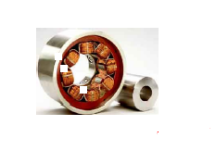
Hình dạng cơ bản của ổ đỡ từ

MỤC LỤC

Nội dung | Trang
LỜI CAM ĐOAN | 1
MỤC LỤC | 2
PHẦN MỞ ĐẦU | 5
1. Tính cấp thiết của đề tài | 5
2. Mục đích nghiên cứu | 5
3. Đối tượng nghiên cứu | 5
4. Phương pháp nghiên cứu | 5
5. Ý nghĩa khoa học và thực tiễn của đề tài | 6
5.1. Ý nghĩa khoa học của đề tài
5.2. Ý nghĩa thực tiễn của đề tài
CHƯƠNG 1. TỔNG QUAN | 7
1.1. Giới thiệu về bộ treo từ tính và ứng dụng của chúng | 7
1.1.1. Ổ đỡ từ tính và truyền động động cơ | 7
1.1.2 Truyền động ổ đỡ không tiếp xúc | 10
1.1.3. Định nghĩa và các công nghệ liên quan | 11
1.1.4. Những định hướng sớm | 15
1.1.5. Cầu trúc ổ đỡ không tiếp xúc | 15
1.1.6. So sánh | 19
1.1.7. Cấu trúc của cuộn dây | 21
1.1.8. Ứng dụng | 22
1.2. Các công trình nghiên cứu đã công bố về điều khiển các hệ phi tuyến | 24
1.3. Các công trình nghiên cứu đã công bố về điều khiển ổ từ | 26
CHƯƠNG 2  MÔ HÌNH HÓA HỆ THỐNG | 29
2.1. Cấu trúc cơ điện và nguyên lý hoạt động của ổ từ | 29
2.2. Mạch điện tương đương và điện cảm | 31
2.3. Năng lượng từ tích luỹ và lực từ tác dụng | 34
2.4. Mật độ từ thông và lực điện từ | 37
2.5. Tính toán lực từ trong đường cong từ hoá phi tuyến | 38
2.6. Ổ từ chịu tải hướng tâm (ổ đỡ từ) | 40
2.7. Phép phân tích trong lõi từ hình C và lõi từ hình chữ I, trong ổ đỡ từ | 44
2.8. Sơ đồ khối và hệ thống cơ khí | 46
CHƯƠNG 3  THIẾT KẾ BỘ ĐIỀU KHIỂN CHO HỆ TREO TỪ TÍNH  (Ổ ĐỠ TỪ) | 48
3.1. Thiết kế các bộ điều khiển PID | 48
3.1.1 Khái quát về thuật toán điều chỉnh PID | 48
3.1.2 Cấu trúc chung của hệ điều khiển tự động | 49
3.1.2.1 Thành phần tỷ lệ | 50
3.1.2.2 Thành phần tích phân | 51
3.1.2.3 Thành phần vi phân | 51
3.1.2 Hệ giảm chấn - khối lượng – lò xo tương đương | 52
3.1.3 Điều chỉnh của các hệ số khuyếch đại PID (tỷ lệ, tích phân, đạo hàm) | 55
3.1.4. Điều chỉnh đạo hàm thực tế | 63
3.1.5. Sai số vị trí ở trạng thái ổn định và bộ tích phân | 65
3.2. Thiết kế các bộ điều khiển PID số. | 72
3.2.1. Mô hình tín hiệu và hệ thống | 72
3.2.1.1. Cấu trúc cơ sở của hệ thống điều khiển số | 72
3.2.1.2. Mô hình tín hiệu trên miền ảnh z | 74
3.2.1.3. Mô hình hệ thống trên miền ảnh z: | 74
3.2.2. Điều khiển có hồi tiếp đại lượng ra | 83
3.2.2.1. Xét ổn định của hệ thống điều khiển số | 83
3.2.2.2. Thiết kế trên miền trời gian xấp xỉ liên tục | 95
3.2.3. Thiết kế bộ điều chỉnh số cho ổ từ | 98
3.3. Mô phỏng các bộ điều khiển đã thiết kế | 100
3.3.1. Mô hình hệ thống điều khiển PID tương tự | 100
3.3.2. Mô hình hệ thống điều khiển sử dụng PID số | 101
3.3.3. Mô hình hệ thống điều khiển tổng hợp PID tương tự và PID số | 102
KẾT LUẬN VÀ KIẾN NGHỊ | 104
1. Kết luận
2. Kiến nghị
TÀI LIỆU THAM KHẢO | 106

PHẦN MỞ ĐẦU
1. Tính cấp thiết của đề tài
Các hệ truyền động không tiếp xúc sử dụng bộ treo từ tính có ứng dụng quan trọng và hiệu quả trong các thiết bị máy quay với tốc độ cao, đòi hỏi độ chính xác cao, làm việc trong các môi trường không dùng được chất bôi trơn do không có sự tiếp xúc trực tiếp giữa phần chuyển động và phần tĩnh. Phần quan trọng của các hệ truyền động không tiếp xúc sử dụng bộ treo từ tính là bộ điều khiển. Hiện nay các bộ điều khiển cho các hệ truyền động không tiếp xúc sử dụng bộ treo từ tính có chất lượng thấp như không thích nghi, không bền vững, tín hiệu điều khiển không bị chặn. Thực tế này là do động lực học của các hệ truyền động không tiếp xúc sử dụng bộ treo từ tính có tính phi tuyến cao, và các phương pháp thiết kế các bộ điều khiển cho các hệ phi tuyến (bao gồm các hệ truyền động không tiếp xúc sử dụng bộ treo từ tính) chịu tác dụng của nhiễu ngoại sinh và chứa các tham số thay đổi theo thời gian chưa được nghiên cứu và phát triển hoàn thiện để có thể ứng dụng vào việc thiết kế các bộ điều khiển thích nghi bền vững cho các hệ truyền động không tiếp xúc sử dụng bộ treo từ tính. Vì vậy nghiên cứu thiết kế các bộ điều khiển chất lượng cao (phi tuyến, thích nghi, bền vững) cho một số hệ phi tuyến bao gồm các bộ treo từ tính là cấp thiết.
2. Mục đích nghiên cứu
Luận văn sẽ góp phần hoàn thiện lý luận về lý thuyết điều khiển thích nghi và bền vững các hệ phi tuyến và ứng dụng vào điều khiển hệ các cơ-điện đặc biệt là nâng cao chất lượng điều khiển các hệ truyền động không tiếp xúc sử dụng bộ treo từ tính.
3. Đối tượng nghiên cứu
Các hệ thống truyền động điện thông minh.

4. Phương pháp nghiên cứu
Nghiên cứu lý thuyết
5. Ý nghĩa khoa học và thực tiễn của đề tài
5. 1. Ý nghĩa khoa học của đề tài
Xây dựng mô tả toán học của hệ hệ truyền động không tiếp xúc sử dụng bộ treo từ tính
Phát triển một số phương pháp điều khiển mới cho các hệ phi tuyến chịu tác dụng của nhiễu ngoại sinh và chứa các tham số thay đổi theo thời gian
5.2. Ý nghĩa thực tiễn của đề tài
Ứng dụng các phương pháp đã phát triển vào thiết kế các bộ điều khiển cho các hệ truyền động không tiếp xúc sử dụng bộ treo từ tính

CH ƯƠ NG 1
TỔNG QUAN
1.1. Giới thiệu về bộ treo từ tính và ưng dụng của chúng
1.1.1. Ổ đỡ từ tính và truyền động động cơ
Khái niệm mới về ổ đỡ không tiếp xúc đã được đưa vào công nghệ truyền động động cơ không đồng bộ vào những năm cuối của thập kỉ 80. Từ đó đến nay, lí thuyết và kiến thức cơ bản về khái niệm này đã được nghiên cứu cùng với rất việc phát triển nhiều truyền động thử nghiệm với mục đích thu thập kinh nghiệm về sự hoạt động và hành vi của nhiều loại truyền động động cơ không đồng bộ ổ đỡ không tiếp xúc.
Công nghệ truyền động động cơ không đồng bộ đã được phát triển và có phạm vi áp dụng rộng kể từ thập niên 70 bởi những ưu thế vượt trội của nó so với truyền động động cơ một chiều như: hiệu suất cao, gọn, nhẹ, có yêu cầu bảo trì thấp và giá thành động cơ rẻ. Sự tăng lên về công suất và tốc độ quay của động cơ không đồng bộ càng làm mở rộng phạm vi ứng dụng của loại động cơ này. Một việc làm không tránh khỏi trong chế độ bảo dưỡng đối với truyền động động cơ không đồng bộ là việc bôi trơn và thay thế ổ đỡ. Trong một vài ứng dụng, việc bảo dưỡng ổ đỡ thực sự là vấn đề khó khăn. Ví dụ: Các ổ đỡ có thể gây ra vấn đề lớn cho các ứng dụng truyền động động cơ trong khoảng không gian xung quanh cũng như đối với môi trường có chứa các chất độc hại hoặc bị nhiễm xạ. Thêm vào đó, dầu bôi trơn không thể dùng được trong các điều kiện như chân không, nhiệt độ khí quyển quá cao hoặc quá thấp, hoặc trong các dây chuyền thực phẩm và dược phẩm. Do đó các “bộ treo” từ tính có thể mở rộng phạm vi ứng dụng của truyền động động cơ.
Hình vẽ 1.1 chỉ ra các nguyên lý sự phát ra lực hướng tâm roto của hai trường hợp động cơ ổ đỡ không tiếp xúc và động cơ ổ đỡ từ tính. Một trục quay sẽ được bao bọc bởi lõi của stato. Roto và stato được từ hóa bởi bốn cực từ theo trình tự bắc, nam, bắc, nam. Có những lực hấp dẫn từ tính rất mạnh giữa lõi của roto và lõi của stato bên dưới các cực từ này. Ví dụ: Một lực từ 40N được phát ra trong 1cm² với một cái mật độ từ thông khe hở 1T.
Trong hình 1.1a, 4 cực từ có cùng mật độ từ thông và do đó có cùng biên độ lực hấp dẫn. Như vậy là, tổng vector của 4 lực hướng tâm này bằng 0. Ngược lại, trong hình 1.1b một cực từ bắc thì mạnh hơn so với ba cực từ còn lại nên nó có lực hướng tâm mạnh hơn. Sự phân bố mật độ từ thông khe hở không cân bằng này dẫn đến lực từ hướng tâm sẽ tác động vào roto. Trong trường hợp này, lực hướng tâm roto tác động vào roto từ phía tay phải. Trong cả 2 trường hợp động cơ có ổ đỡ từ tính và động cơ phi ổ đỡ, lực hướng tâm roto được tạo bởi trường điện từ không cân bằng tức là lực hướng tâm roto được tạo ra bởi sự khác biệt của lực hướng tâm dưới các cực từ. Lực hấp dẫn thì không ổn định một cách cố hữu vì nó sẽ mạnh hơn lên nếu như roto dịch chuyển theo chiều của lực. Điểm lực hướng tâm bằng 0 tại trọng tâm của nòng stato là một điểm không ổn định, do đó cần thiết có phản hồi âm.
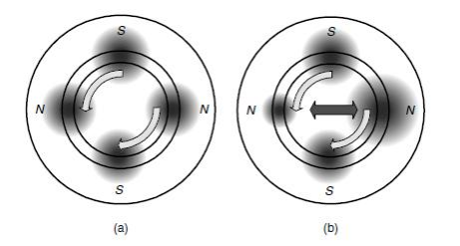
Hình 1.1. Sự tạo ra lực từ hướng tâm bởi mật độ từ thông khe hở không cân bằng:
a) mật độ từ thông khe hở cân bằng, b) mật độ từ thông khe hở không cân bằng
Trong tàu điện đệm từ của Nhật lực treo từ tính được tạo ra bởi sự tương tác giữa từ thông của cuộn dây siêu dẫn và dòng điện của cuộn dây cảm ứng. Có nghĩa là một bộ điều khiển phản hồi âm là không cần thiết. Trong một vài ứng dụng của bánh đà, vật liệu siêu dẫn được sử dụng như là các ổ đỡ từ tính. Những cuộn dây hoặc vật liệu siêu dẫn này cung cấp một đệm từ ổn định. Tuy nhiên giá thành thì tương đối cao bởi chúng cần đến một hệ thống làm lạnh và cách nhiệt. Ngày nay, yêu cầu đối với các giải pháp cho các thiết bị lực từ tính hấp dẫn của bộ treo từ tính cần phải đơn giản, trọng lượng nhỏ, rẻ tiền.
Hình vẽ 1.2 chỉ ra cấu trúc đặc trưng của một hệ thống truyền động động cơ được trang bị các ổ đỡ từ tính. Động cơ sẽ được đặt giữa 2 ổ đỡ từ tính hướng tâm. Mỗi ổ đỡ từ tính hướng tâm sẽ tạo ra các lực hướng tâm trong 2 trục tọa độ hướng tâm trực giao. Các lực hướng tâm này được điểu khiển bởi các hệ thống điều khiển có phản hồi âm do đó vị trí trục hướng tâm được điều chỉnh về trọng tâm của nòng stato. Ổ đỡ từ tính phía bên tay trái được điều chỉnh đối với 2 trục tọa độ x1 và y1. Ổ đỡ từ tính phía bên tay phải được điều chỉnh đối với 2 trục tọa độ x2 và y2. Sự xê dịch vị trí theo trục z tức là theo hướng của trục quay, thì được điều chỉnh bởi những lực hướng trục phát ra bởi một ổ đỡ từ tính dịch chuyển. Tổng số có tất cả 5 trục tọa độ, x1, y1, x2, y2, z, chúng được điểu chỉnh bởi các hệ ổ đỡ từ tính.
Mỗi một ổ đỡ từ tính có 4 cuộn dây ở stato. 2 cuộn dây được đặt theo trục x và 2 cuộn còn lại đặt theo trục y. Với một dòng điện trong một cuộn dậy, một lực hút điện từ sẽ được tạo ra. Một lực hướng tâm theo hướng trục x được tạo ra bởi sự khác biệt giữa các lực hút điện từ tạo ra bởi các cuộn dây đặt theo trục x.
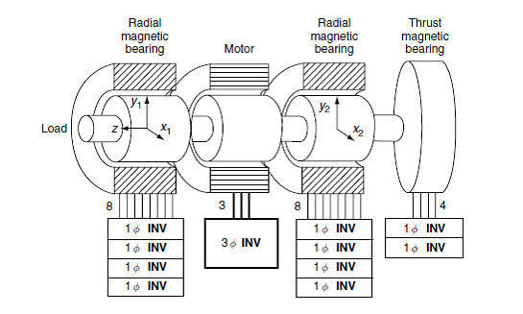
Hình 1.2. Động cơ với các ổ đỡ từ tính
Các dòng điện trong các cuộn dây của ổ đỡ từ tính sẽ được điều chỉnh bởi các mạch điện tử công suất. Trong đa số các trường hợp người ta sử dụng bộ biến đổi nguồn điện áp một pha. Mỗi bộ biến đổi nguồn 1 pha có thể điều chỉnh một dòng điện của 1 cuộn dây do đó mỗi ổ đỡ từ tính cần có 4 bộ biến đổi tương ứng với 8 dây dẫn vào ra.
Trong ổ đỡ từ tính dịch chuyển có 2 cuộn dây do đó 2 bộ biến đổi 1 pha được kết nối để điều chỉnh các dòng điện của cuộn dây và phát ra lực hướng tâm theo hướng trục.
Động cơ chịu trách nhiệm phát ra momen xoắn quanh trục z. Tốc độ quay của trục được điều chỉnh bởi momen xoắn của động cơ và được mô tả bởi biểu thức mô men của hệ thống. Một bộ biến đổi 3 pha được nối tới động cơ qua 3 dây dẫn với các cuộn dây của động cơ được nối theo hình sao hoặc tam giác. Bộ biến đổi cung cấp điện áp và tần số thay đổi được dựa theo tốc độ quay của trục và các yêu cầu về momen xoắn. Với đa số động cơ tần số của bộ biến đổi tỉ lệ thuận với tốc độ và tỉ số điện áp / tần số thông thường là hằng số cho tới vùng suy yếu của trường.
1.1.2. Truyền động ổ đỡ không tiếp xúc
Hình vẽ 1.3 đưa ra cấu trúc của 1 hệ truyền động ổ đỡ không tiếp xúc. 2 ổ đỡ không tiếp xúc được thiết kế trên cùng 1 trục truyền động. Mỗi thiết bị phát ra các lực hướng tâm cũng như các mô men quay. Thiết bị ổ đỡ không tiếp xúc phía bên trái có hệ trục hướng tâm x₁, y₁ còn thiết bị phía bên phải có hệ trục hướng tâm x₂,y₂. Mô men truyền động tổng bằng hai lần mô men ước tính của mỗi thiết bị bởi hai thiết bị này chia sẻ với nhau lượng mô men. Mỗi ổ đỡ không tiếp xúc có 3 đầu nối cho hệ thống treo và 3 đầu nối cho động cơ. Các cuộn dây pha tương ứng phần động cơ của hai thiết bị được nối nối tiếp như chỉ ra trong hình vẽ 1.3 do đó cách nối sao (Y) được hình thành với hai cuộn dây pha nối nối tiếp trong mỗi pha. Điều quan trọng là các cuộn dây pha nối nối tiếp và roto được sắp xếp chính xác trong cả hai thiết bị sao cho nếu dòng điện của motor nằm trên trục q của roto trong 1 thiết bị thì nó cũng nằm trên trục q của roto trong thiết bị kia. Một bộ biến đổi 3 pha đơn lẻ được nối tới các cuộn dây nối nối tiếp của phần động cơ và cung cấp điện áp và tần số thay đổi được cho truyền động động cơ. Tại các đầu nối các cuộn dây của phần treo, 2 bộ biến đổi 3 pha độc lập được nối tới để cung cấp các dòng điện yêu cầu với mục đích phát ra các lực hướng tâm theo 4 trục tọa độ như được yêu cầu bởi các bộ điều khiển phản hồi âm và các sensor giám sát vị trí trục hướng tâm.
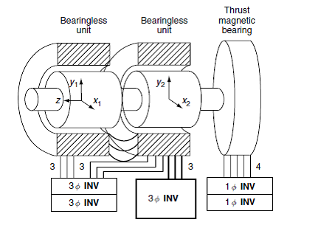

Hình 1.3 Truyền động ổ đỡ không tiếp xúc
Chúng ta có thể nhận thấy những lợi ích sau của truyền động ổ đỡ không tiếp xúc:
- Gọn: trục quay ngắn dẫn tới tốc độ cao và hoạt động ổn định hơn.
- Giá thành thấp: số lượng dây dẫn ít hơn. Số lượng của các bộ biến đổi cũng ít hơn. Các bộ biến đổi 3 pha giá thành rẻ cũng được sử dụng.
- Công suất cao: truyền động ổ đỡ không tiếp xúc có thể sản sinh công suất gia tăng với cùng 1 chiều dài trục.
Những lợi thế này được hiện thực hóa như là 1 kết quả của việc tích hợp ổ đỡ từ tính hướng trục và động cơ.
1.1.3. Định nghĩa và các công nghệ liên quan
Bảng 1.1 đưa ra các định nghĩa thay thế cho động cơ ổ đỡ không tiếp xúc. Thuật ngữ “được tích hợp theo từ tính” rất quan trọng. Truyền động vẽ trong hình 1.2 có tích hợp 1 ổ đỡ từ tính, tuy nhiên nó chỉ được tích hợp về mặt cấu trúc mà không phải về mặt từ tính. Truyền động vẽ trong hình 1.3 có các ổ đỡ được tích hợp theo từ tính.
Bảng 1.1 Các định nghĩa của động cơ ổ đỡ không tiếp xúc
1. Một động cơ với 1 chức năng ổ đỡ tích hợp từ tính
2. Một ổ đỡ từ với 1 chức năng động cơ tích hợp từ tính
Người kỹ sư điện có thể cảm thấy quen thuộc với khái niệm thứ nhất hơn vì họ quen với động cơ. Mặt khác, kỹ sư cơ khí có thể cảm thấy quen thuộc với khái niệm thứ 2. Do vậy công nghệ ổ đỡ không tiếp xúc nằm giữa kỹ thuật điện và cơ khí. Cũng nên chú ý rằng một cách tương tự ta có thể định nghĩa máy phát ổ đỡ không tiếp xúc bởi phần lớn động cơ điện có thể được sử dụng như là các máy phát.
Thuật toán “ổ đỡ không tiếp xúc” đến từ đâu? Một vài nhà nghiên cứu đã sử dụng thuật toán “ổ đỡ không tiếp xúc” trong các bài báo của họ một các độc lập cho tới năm 1994. Nguồn gốc của cụm từ này có thể xem như một biến thể đơn giản của thuật ngữ “ động cơ 1 chiều không chổi than”. Rõ ràng rằng thuật ngữ “động cơ 1 chiều không chổi than” được sử dụng để mô tả một động cơ đồng bộ từ trường vĩnh cửu được cấp nguồn bởi 1 dòng điện pha dạng sóng gần như là vuông (một dòng điện pha dạng hình sin cấp cho động cơ thì nó sẽ được gọi là “động cơ không đồng bộ không chổi than”). Những động cơ loại này có những đặc điểm về điện tương tự như các động cơ 1 chiều kiểu chuyển mạch chuẩn tắc, ví dụ như tốc độ quay tỉ lệ thuận với điện áp. Trong các động cơ 1 chiều kiểu chuyển mạch, các chổi than là các công tắc cơ-điện tử và có thể là nguyên nhân dẫn đến các vấn đề như tiếng ồn và sự đánh lửa, hơn nữa tuổi thọ của chúng ngắn và có yêu cầu chế độ bảo dưỡng. Với những người sử dụng động cơ 1 chiều, việc loại bỏ chổi than rất được quan tâm. Trong 1 động cơ 1 chiều không chổi than động tác đóng mở cơ khí của bộ chuyển mạch được thay thế bởi bộ chuyển mạch điện tử của các cuộn dây pha. Do vậy động cơ đồng bộ điều khiển bởi bộ biến đổi thường được gọi là “động cơ 1 chiều không chổi than”.
Ngày nay, hầu hết yêu cầu về bảo dưỡng trong 1 truyền động công nghiệp đều liên quan đến các ổ đỡ cơ khí. Dầu bôi trơn phải được thay thế định kỳ. Ổ đỡ cũng cần phải được thay thế định kì với yêu cầu phải tháo phần thân của động cơ. Nếu như trục được treo bởi một lực từ, những yêu cầu bảo hành này sẽ không cần thiết. Do vậy tiến tới sử dụng “ổ đỡ không tiếp xúc” có nhiều ưu thế cho người sử dụng động cơ.
Hình 1.4 chỉ ra các công nghệ liên quan của các truyền động ổ đỡ không tiếp xúc. Những sự phát triển quan trọng sau đã hỗ trợ cho công nghệ ổ đỡ từ tính:
1. Kinh nghiệm trong công nghiệp và sự chấp thuận.
2. Các phương thức xác định vị trí hướng tâm ví dụ như sự sắp đặt tâm quay quán tính.
3. Các sensor dịch chuyển hướng tâm it nhiễu và đáp ứng nhanh.
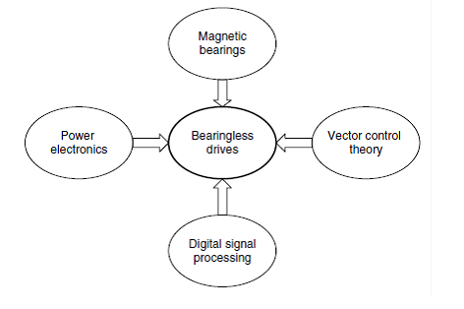

Hình 1.4. Các công nghệ liên quan
Công nghệ điện tử công suất đã có đóng ghóp lớn tới sự phát triển của cả ổ đỡ từ tính và động cơ ổ đỡ không tiếp xúc. Điều khiển dòng điện tức thời là hoàn toàn có thể nhờ IGBT và MOSFET có tần số đóng cắt cao. Những thiết bị công suất này hiện nay có thể được tích hợp vào 1 module nguồn. Module nguồn gồm có 6 thiết bị cộng suất hình thành 1 bộ biến đổi nguồn 3 pha cũng như mạch đóng cắt và mạch bảo vệ làm cho hệ thống điều chỉnh dòng điện trở nên dễ thực hiện. Với sự cải thiện về công nghệ, hiện tại giá thành của hệ thống điều khiển dòng điện đã giảm đáng kể. Giá thành của module nguồn cũng giảm bởi các bộ biến đổi nguồn điện áp 3 pha sản xuất hàng loạt. Chúng được sử dụng rộng rãi trong công nghiệp và các thiết bị gia dụng cho các hệ thống truyền động động cơ kich từ vĩnh cửu hoặc động cơ cảm ứng biến đổi tốc độ. Hầu hết các máy điều hòa nhiệt độ bán ở Nhật được cấp nguồn bởi các bộ biến đổi hiệu suất cao. Những ưu thế của bộ biến đổi 3 pha sẽ hỗ trợ nhiều hơn nữa cho việc phát triển của các động cơ ổ đỡ không tiếp xúc.
Sử lí tín hiệu số đã được cải thiện qua khoảng thời gian dài nên tốc độ tính toán đã được tăng lên trong khi giá thành lại hạ. Cũng cần chú ý rằng bộ treo từ tính yêu cầu thời gian cắt mẫu ngắn một cách cân xứng với truyền động động cơ. Yêu cầu này là do bộ treo từ tính không ổn định một cách cố hữu do đó cần thiết có các bộ điều khiển vi sai hoặc điều khiển sớm phase để thực hiện hệ thống treo từ tính ổn định. Để đạt được giới hạn phase tại tần số cắt cần phải có tần số cắt mẫu nhanh. Yêu cầu về tần số cắt mẫu phụ thuộc vào quán tính cơ khí và sự khó khăn trong thiết kế. Vởi sự phát triển của sử lí tín hiệu số hiện nay, ví dụ như các bộ sử lí tín hiệu và các vi sử lí 1 chip, đã có đủ năng lực tính toán để bao hàm tốc độ tính trong hệ thống treo từ tính.
Động cơ ổ đỡ không tiếp xúc thường tận dụng lợi thế của từ trường tạo ra bởi dòng điện trong cuộn dây của động cơ. Do đó có được thông tin về từ trường quay này là rất quan trọng. Các bộ điều khiển dựa trên lý thuyết điều khiển véc tơ cung cấp sự điều chỉnh mô men tức thời cũng như điều chỉnh từ trường quay. Do đó vị trí góc quay và cường độ từ trường có thể điều chỉnh được. Dựa trên vị trí góc và cường độ từ trường của động cơ, các lực hướng tâm được phát ra bởi sự tạo thêm các từ trường sử dụng dòng điện cuộn dây của bộ treo. Do vậy có thể nói rằng công nghệ ổ đỡ không tiếp xúc đứng trên lí thuyết điều khiển véc tơ. Điều này dẫn tới thực tế là các động cơ ổ đỡ không tiếp xúc không thể thực hiện được trước lí thuyết điều khiển véc tơ (được phát triển trong những năm 1980).
Chúng ta có thể thấy rằng công nghệ động cơ ổ đỡ không tiếp xúc chỉ được phát triển sau năm 1994 bởi chúng dựa vào 4 công nghệ mới chỉ được hoàn thiện gần đây.

1.1.4. Những định hướng sớm
Bảng 2.1 tổng hợp vài sự phát triển đáng chú ý của động cơ ổ đỡ không tiếp xúc. Vào giữa những năm 70s, nam châm điện đầu tiên với số cực là p và (p+2) được giới thiệu bởi Herman. Nam châm điện này được dự kiến là 1 động cơ có 1 chức năng ổ đỡ từ tính hướng tâm. Tiếp theo, một động cơ dây quấn tách biệt được đưa ra bởi Meinke. Tuy nhiên sự phát triển bị giới hạn bởi thiếu kiến thức về bộ biến đổi, vi sử lí tín hiệu số và lí thuyết điều khiển hướng trường vào thời điểm đó.
Vào năm 1985, Higuchi đưa ra một động cơ bước có sự kết hợp một cách từ tính với 1 ổ đỡ từ. Nó bao gồm 1 cấu trúc tách biệt cho mô men và lực hướng tâm trong khi vẫn giữ được lợi thế của dòng điện kích thích động cơ. Vào năm 1988, 1 cấu trúc dây quấn stator với sự khác biệt trong kết hợp cực được đề cử cho việc phát ra lực tĩnh nhằm mục đích hỗ trợ cho trọng lượng roto chống lại lực trọng trường. Cùng năm đó một động cơ kiểu đĩa với việc phát lực hướng trục được tạo ra bởi việc điều chỉnh dòng điện kích thích động cơ được giới thiệu. Bằng kiến thức tốt nhất của tác giả, đây là lần đầu tiên thuật ngữ “ổ đỡ không tiếp xúc” được sử dụng.
.....
1.1.5. Cầu trúc ổ đỡ không tiếp xúc
Hình vẽ 1.5(a,b) trình bày một bộ treo từ tính chủ động theo 2 trục. Trong hình 1.5a, một trục được chèn vào lõi của rô to. Bộ treo từ tính hai trục được thực hiện bởi các lực từ giữa ro to và stato. Tại đáy của trục có đặt một ổ xoay để cố định vị trí hướng trục và hướng tâm của điểm cuối của trục. Cấu trúc này thích hợp cho các máy có trục thẳng đứng. Mặt khác, trục này bị loại bỏ trong hình 1.5b. Việc tác động chỉ theo 2 trục cung cấp một bộ treo bị động với sự ngả nghiêng và di động dọc theo trục quay. Do vậy, tồn tại 1 giới hạn về độ dài của lõi theo trục để thực hiện bộ treo bị động. Với thiết kế chính xác, các truyền động ổ đỡ không tiếp xúc giá rẻ và gọn nhẹ kiểu này đã từng được thực hiện.
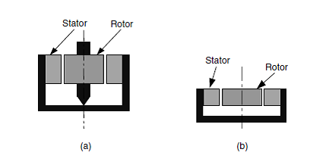
Hình 1.5. Bộ treo chủ động theo 2 trục: (a) điểm đỡ trục tại đáy; (b) không có tiếp xúc
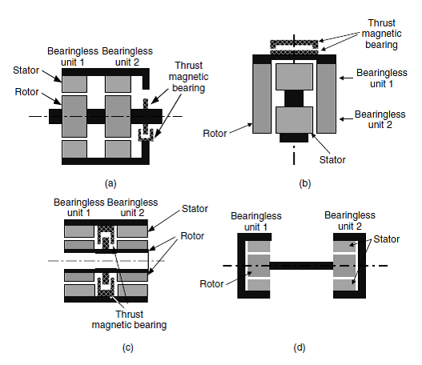
Hình 1.6. Các biến thể của bộ treo chủ động theo 5 trục:
(a) rô to phía trong; (b) rô to phía ngoài; (c) ro to lõm vào ; (d) không gian lắp đặt tải nằm giữa trục
Hình vẽ 1.6(a-d) trình bày mặt cắt ngang vài cách thực hiện bộ treo chủ động theo 5 trục.Hai ổ đỡ không tiếp xúc là cần thiết để phát ra lực hướng tâm theo 4 trục. Thêm 1 ổ đỡ từ dịch chuyển nhằm xác định vị trí của trục theo trục tọa độ thứ 5. Có 2 ro to trên trục tác động theo bộ đôi ở trong hình 1.6a. Ro to và trục quay bên trong 2 lõi stato. Các phụ tải dạng bơm và quạt nén có thể được gắn vào 1 đầu của trục. Trong hình 1.6b ro to nằm phía bên ngoài 2 stator. Cấu trúc này phù hợp cho các truyền động bánh đà như ổ đĩa DVD và các truyền động cho ổ đĩa cứng. Cấu trúc trong hình 1.6c là một biến thể của hình 1.6a với 1 cái trục rỗng cho phép dòng khí thổi qua. Ổ đỡ dịch chuyển dọc nằm giữa 2 ổ đỡ từ tính tạo nên 1 bộ treo đầy đủ theo 5 trục. Cấu trúc này phù hợp cho các hệ như đồng hồ đo lưu lượng, bơm đóng hộp và spindle. Chiếc trục rỗng cũng có thể được sử dụng để lắp bánh xe.
Trong các hình vẽ 1.6(a-c), 1 ổ đỡ từ dịch chuyển dọc trục quay được sử dụng, tuy nhiên nó không cần thiết trong vài trường hợp nếu lực dọc trục quay nhỏ hoặc không yêu cầu việc xác định chính xác vị trí của trục. Trong các trường hợp này việc xác định vị trí dọc trục có thể được thực hiện bởi bộ định vị bị động như trong hình 1.6d. Trong hình vẽ này, các roto của 2 ổ đỡ từ tính bị hấp dẫn 1 cách tự nhiên đến các vị trí trung tâm của trục nhờ các lực từ. Bởi vì các ổ đỡ từ tính phát ra từ thông đáng kể, trục sẽ chịu đủ lục đàn hồi qua sự di động theo hướng trục để giữ cho truyền động ổn định theo hướng dọc trục.
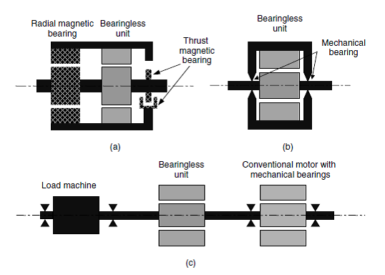
Hình 1.7 Sự kết hợp với ổ đỡ từ tính truyền thống vả ổ đỡ cơ khí truyền thống: (a) với ổ đỡ từ truyền thống; (b) với ổ đỡ cơ khí truyền thống;
(c) với trục quay dài
Hình 1.7 (a-c) chỉ ra mặt cắt ngang của các ổ đỡ không tiếp xúc khác nhau khi chúng được kết hợp với ổ đỡ từ tính truyền thống hoặc ổ đỡ cơ khí truyền thống. Trong hình vẽ 1.7a ổ đỡ phía bên trái là 1 ổ đỡ từ tính hướng tâm truyền thống. Chỉ có ổ đỡ phía bên phải là 1 ổ đỡ không tiếp xúc. Sự sắp đặt này phù hợp cho 1 tải có lực hướng tâm lớn nối vào phía bên trái của trục. Trên hình 1.7b các ổ đỡ cơ khí được đặt ở cả hai phía của ổ đỡ không tiếp xúc. Khi tốc độ quay cực cao, trục sẽ có tốc độ bị giới hạn do tính chất bị bẻ cong của trục đàn hồi. Tại những tốc độ này, những rung động sẽ xuất hiện. Ổ đỡ không tiếp xúc có thể triệt tiêu các rung động này và hỗ trợ sức nặng của trục. Trên hình 1.7c, 1 phụ tải được kéo bởi 1 động cơ truyển thống với một trục dài. Ổ đỡ không tiếp xúc được đặt gần chính giữa trục này với mục đích để triệt tiêu các rung động của trục.

1.1.6. So sánh
Bảng 1.3 so sánh một vài khía cạnh của các loại động cơ ổ đỡ không tiếp xúc khác nhau.
Các đặc tính và các chuẩn hoạt động được chia thành 2 phần: Lực và mô men. Hãy nhìn vào đặc tính hoạt động theo mô men. Hiệu suất của động cơ là 1 tỉ số giữa đầu ra của trục và công suất đầu vào điện. Hiệu suất này thường là cao đối với động cơ từ trường vĩnh cửu. Động cơ cảm ứng có rô to hình trụ và mô men êm ả. Chúng cũng gọn nhẹ bởi sự phát triển của nam châm vĩnh cửu dùng vật liệu hiếm. Động cơ cảm ứng có một ro to hình trụ bền vững và một mô men soắn êm dịu. Các động cơ từ trường gián đoạn và động cơ đồng bộ có lợi thế về sự đòi hỏi về vật liệu thấp nên rất thích hợp cho các sản phẩm có khối lượng.
Bảng 1.3 So sánh các động cơ ổ đỡ không tiếp xúc
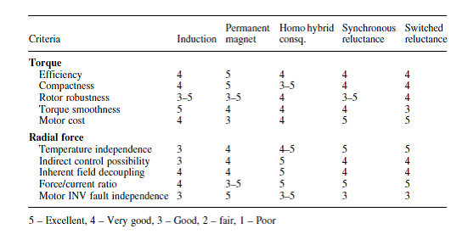
Từ đặc điểm của việc phát ra lực hướng tâm, các động cơ cảm ứng và động cơ nam châm vĩnh cửu độc lập với nhiệt độ. Trong các động cơ cảm ứng, điện trở của ro to là 1 hàm của dây quấn ro to hoặc nhiệt độ của lồng kim loại dẫn điện. Điện trở suất của đồng hoặc nhôm có thể thay đổi đáng kể trong phạm vi nhiệt độ hoạt động của động cơ, dẫn đến tình trạng không chuẩn trong định hướng trường tính toán ở 1 số trường hợp. Sự không chuẩn xác trong định hướng trường này đôi khi dẫn đến các vấn đề về sự treo của trục. Vấn đề tương tự cũng có thể xuất hiện trong các động cơ nam châm vĩnh cửu bởi vì từ dư (hoặc độ mạnh) của các nam châm vĩnh cửu suy giảm ở nhiệt độ cao. Sự thay đổi này phụ thuộc vào vật liệu làm nam châm. Sự sai khác trong độ mạnh của nam châm dẫn đến sai số trong tính toán hướng của trường. Tuy nhiên động cơ từ trở đồng bộ và động cơ từ trở gián đoạn thì bền vững với sự biến thiên của nhiệt độ do chúng không có mạch điện hoặc nam châm trong ro to.
Khi tính tới khả năng của điều khiển gián tiếp, cần nhớ rằng các tham số của động cơ phụ thuộc vào mức độ bão hòa từ thông của các máy điện phi ổ đỡ từ trở gián đoạn và từ trở đồng bộ, và sự bão hòa từ thông của các máy điện phi ổ đỡ nam châm vĩnh cửu. Như đã từng nhắc tới, tham số của các máy điện nam châm vĩnh cửu cũng phụ thuộc vào nhiệt độ. Việc phân tách mo men và lực hướng tâm là tuyệt vời trong các động cơ ổ đỡ không tiếp xúc 1 cực, lai và cực hệ quả. Trong các động cơ này, hướng và độ lớn của các lực hướng tâm được phát ra không phụ thuộc vào sự phát ra mo men. Lực hướng tâm này chủ yếu được phát ra bởi sự tương tác giữa các nam châm của ro to với từ thông được tạo ra bởi dòng điện trong cuộn dây của bộ treo.
Lực treo được tạo ra bởi dòng điện trong cuộn dây của bộ treo phụ thuộc vào độ dẫn từ của mạch từ mà từ thông được phát ra chảy trong đó. Độ dẫn từ tương ứng của nam châm vĩnh cửu thì thấp và nó thường liên quan đến vật liệu chế tạo nam châm. Do vậy, nam châm vĩnh cửu có thể được coi là khe hở không khí do đó nam châm và khe hở không khí có thể được lấy chung với nhau cho ra các đường dẫn từ có độ dẫn từ thấp, tương ứng với từ trở lớn.
Điều này dẫn tới tỉ số lực/dòng điện thấp. Tỉ số này cũng thấp đối với động cơ cảm ứng ro to lồng sóc bởi vì từ thông tạo bởi dòng điện dây quấn treo bị suy giảm dần bởi dòng điện trong lồng rô to. Nguyên nhân của hiện tượng này là do từ thông bởi dòng điện treo sẽ gây ra 1 sức điện động trong lồng rô to, tạo ra dòng điện và do đó sinh ra từ thông đối kháng với từ thông nguyên bản. Vấn đề này có thể được giải quyết bằng cách sử dụng cách nối cực ro to đặc biệt trong mạch ro to. Vói cách nối này hầu như toàn bộ dòng điện cuộn dây treo đều phát ra một cách có hiệu quả lực treo nên tỉ số lực/dòng điện cũng lớn như với động cơ từ trở. Trong động cơ từ trở đồng bộ và động cơ từ trở gián đoạn, tỉ số lực hướng tâm / dòng điện lớn bởi từ dẫn lớn của đường dẫn từ nâng lên (trong vị trí được căn chỉnh trong trường hợp máy điện từ trở và trên trục tọa độ d trong trường hợp máy điện đồng bộ cực lồi). Thêm vào đó, vì khe hở không khí giữa ro to và stato thường được thiết kế nhỏ trong những loại động cơ kể trên, độ dẫn từ lớn cũng tồn tại trong đường dẫn từ chính của động cơ. Đối với các máy điện đơn cực, lai và cực từ hệ quả, độ dẫn từ của đường dẫn từ có thể được thiết kế có giá trị lớn nếu chiều dài khe hở không khí cũng ngắn như với các động cơ từ trở, dẫn tới 1 tỉ số lực/dòng điện lớn.
Cũng cần chú ý rằng tỉ số lực/dòng điện có thể được cải thiện bởi việc tăng số lượng các dây dẫn được nối nối tiếp trong các cuộn dây treo. Tỉ số lực/dòng điện này chỉ có ý nghĩa nếu được xem xét trong điều kiện có cùng số vòng quấn nối tiếp.
Dung sai của bộ biến đổi cũng là 1 yếu tố quan trọng đối với động cơ ổ đỡ không tiếp xúc.
Trong vài trường hợp, dòng điện động cơ có thể bị ngắt bởi lỗi của bộ biến đổi. Thậm chí trong tình trạng này, bộ treo từ tính nên được tiếp tục hoạt động trong vài ứng dụng để tránh những phá hủy xa hơn. Với các động cơ ổ đỡ không tiếp xúc nam châm vĩnh cửu, lai và cực từ hệ quả, bộ treo từ tính hoạt động độc lập với dòng điện cuộn dây ro to bởi việc sử dụng từ thông của nam châm vĩnh cửu.
1.1.7. Cấu trúc của cuộn dây
Bảng 1.4 tổng hợp lại các cách thức bố trí cuộn dây stato. Động cơ truyền thống có các loại cuộn dây 3 pha, 2 pha và 1 pha. Cần thiết phải thêm vào các cuộn dây 2 pha hoặc 3 pha để tạo ra lực hướng tâm và do đó có nhiều cách khác nhau để làm việc này. thuật ngữ “cuộn dây 4 cực và 2 cực” tức là 1 động cơ ổ đỡ không tiếp xúc với 1 tập hợp cuộn dây động cơ 4 cực cho việc phát mo men xoắn và 1 tập hợp cuộn dây 2 cực cho việc phát ra lực hướng tâm. Ví dụ: các cuộn dây 3 pha 4 cực và các cuộn dây 3 pha 2 cực có thể được quấn ở stato với 1 rô to nam châm vĩnh cửu 4 cực. Cấu hình cuộn dây ứng dụng nói chung cho lý thuyết về động cơ ổ đỡ không tiếp xúc nên nó áp dụng được cho nhiều loại động cơ như động cơ từ trở đồng bộ và cảm ứng và các kiểu động cơ nam châm vĩnh cửu bao gồm các cầu hình ro to kiểu bề mặt, bên trong và buried-spoke. Các cuộn dây động cơ và cuộn dây bộ treo thì tương đối tách biệt và cuộn dây treo hoạt động sử dụng nguyên tắc vi sai.
Bảng 1.4 Cấu hình cuộn dây stator
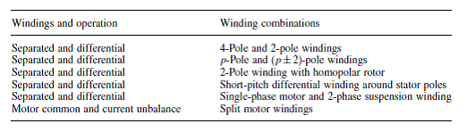
“Cuộn dây 4 cực và 2 cực cũng có thể hiểu là 1 cuộn dây động cơ 2 cực và 1 cuộn dây treo 4 cực, chức năng của các nhóm cuộn dây chỉ đơn giản là tráo đổi cho nhau. Một từ trường quay 2 cực được phát bởi dây quấn của động cơ nên nó yêu cầu 1 rô to nam châm vĩnh cửu có 2 cực. Chiến lược quấn dây này rất hợp với các ro to trụ từ tính ví dụ như các động cơ cảm ứng và động cơ nam châm vĩnh cửu gắn trên bề mặt. Với các động cơ cực từ lồi như các động cơ từ trở đồng bộ hoặc động cơ nam châm vĩnh cửu trong, lực hướng tâm cũng là 1 hàm của vị trí góc quay của ro to, do đó bù bổ xung là cần thiết. Cấu trúc cuộn dây dạng này sẽ được trình bày cụ thể trong cuốn sách này.
Thuật ngữ “dây quấn 2 cực với ro to đơn cực” được hiểu là một máy điện ổ đỡ không tiếp xúc đơn cực, 1 máy điện ổ đỡ không tiếp xúc lai hoặc có thể (nhưng không nhất thiết) là 1 máy điện ổ đỡ không tiếp xúc cực từ hệ quả. Những máy điện này có cực từ rô to được kích thích theo duy nhất 1 hướng, tức là từ thông sẽ xuyên qua khe hở không khí 1 lần và trở về theo 1 đường khác. Do vậy, 1 sức từ động cuộn dây treo 2 cực là cần thiết để phát ra 1 trường điện từ không cân bằng. Lực hướng tâm sẽ được phát theo hướng của sức từ động.
Với sự lựa chọn phù hợp số lượng cực từ của roto lực hướng tâm sẽ không phụ thuộc vào vị trí góc của ro to. Chi tiết về vấn đề này được trình bày trong chương 14. Thuật ngữ “dây quấn vi sai bước ngắn” tức là có các cuộn dây bước ngắn trên mỗi cực stator. Cấu hình cuộn dây này đặc biệt cho các động cơ từ trở gián đoạn mặc dù chúng cũng được sử dụng cho các động cơ nam châm vĩnh cửu nhỏ với sự điền đầy rãnh stator cao và các ổ đỡ từ tính. Các cuộn dây vi sai có thể được quấn đè lên các cuộn đay ro to nên sức từ động có thể được tạo ra một cách không đối xứng theo 1 cách thức được điều khiển để tạo ra 1 sự phân bố từ thông không cân bằng và do đó tạo ra 1 lực từ hướng tâm giữa ro to và stator. Như đã đề cập, dây quấn vi sai có thể áp dụng cho các động cơ nam châm vĩnh cửu, tuy nhiên những cuộn dây kiểu này sẽ được mô tả trong chương về động cơ ổ đỡ không tiếp xúc kiểu từ trở gián đoạn. Một cách khác để phát ra lực hướng tâm là điều chỉnh các dòng điện cuộn dây độc lập với nhau như mô tả trong chương 16. Chương này cũng mô tả các cấu trúc cuộn dây khác nhau.
1.1.8. Ứng dụng
Có vài ứng dụng phù hợp của động cơ và máy phát kiểu treo từ tính. Bảng 1.5 tổng hợp những ứng dụng này. Các truyền động và máy phát điện tốc độ cao yêu cầu bảo dưỡng ổ đỡ thường xuyên nếu lắp các ổ đỡ cơ khí. Tuy nhiên bộ treo từ tính cung cấp chuyển động quay tốc độ cao mà không cần bảo dưỡng. Truyền động bánh đà và máy phát được sử dụng trong tích trữ năng lượng cần có bộ treo có ma sát nhỏ. Vô lăng phản lực vệ tinh cần 1 vô lăng quay cho việc điều chỉnh cao độ. Trong các dây chuyền thực phẩm và dược phẩm, việc dò dỉ dầu do nắp của các ổ đỡ cơ khí bị vỡ phải được loại trừ. Trong các điều kiện môi trường đặc biệt như là nhiệt độ rất cao và rất thấp cũng như là trong điều kiện chân không, sự treo của trục luôn luôn là vấn đề. Bơm và quạt gió cho chất lỏng hoặc chất khí độc hại, dễ cháy nổ hoặc có tính axit cũng luôn có vấn đề với các phần đệm kín cơ khí mặc dù các bình đựng bằng thép không gỉ và các ổ đỡ cacbon luôn được sử dụng. Bộ treo từ tính cho tuổi thọ dài và không cần bảo dưỡng.
Bảng 1.5 Ứng dụng
* Các truyền động và máy phát tốc độ cao
* Truyền động và máy phát bánh đà, vô lăng quán tính, vô lăng vệ tinh
* Các dây truyền thực phẩm và dược phẩm, môi trường khắc nhiệt vd nhiệt độ thấp, nhiệt độ cao, chân không hoặc khí độc hại.
* Các động cơ lắc.
* Thiết bị y tế, bơm máu có thể cấy ghép vào cơ thể.
* Các truyền động lưu trữ thông tin.
Động cơ lắc cũng có vấn đề với ổ đỡ. Nếu động cơ lắc hoạt động liên tục không nghỉ, mỡ bôi trơn ổ bi sẽ bị phân tán do đó tuổi thọ của ổ đỡ không được đảm bảo. Vì vậy, bộ treo từ tính là một giải pháp hiệu quả. Nhiều thông tin hơn về ứng dụng sẽ được trình bày trong chương cuối cùng của cuốn sách.
1.2. Các công trình nghiên cứu đã công bố về điều khiển các hệ phi tuyến
1.2.1. Tạp chí Khoa học tháng 10 năm 2008 - Trường Đại học Cần Thơ
“Điều khiển ngược thích nghi hệ phi tuyến dùng mạng nơron với hàm cơ sở xuyên tâm”. Nguyễn Hoàng Dũng và Ngô Thanh Nhã.
Bài báo đề cập đến giải pháp sử dụng mạng nơron với hàm cơ sở xuyên tâm (RBFNN) để điều khiển hệ tay máy một bậc tự do. Mạng RBFNN được dùng để tính toán luật điều khiển ngược. Luật điều khiển này sẽ được cập nhật trực tuyến nhờ vào sự thay đổi trọng số thích nghi của mạng RBFNN. Các trọng số ban đầu của mạng được khởi tạo bằng không. Sau đó trọng số sẽ được cập nhật theo sự thay đổi thông số của mô hình hệ thống. Nhờ đó mà hệ tay máy được điều khiển bám theo quỹ đạo cho trước. Kết quả điều khiển được kiểm chứng bằng phần mềm mô phỏng Matlab.
1.2.2. Luận văn cao học chuyên ngành Lý, khóa 12, Khoa Khoa Học, Trường Đại Học Cần Thơ. “Điều khiển trượt thích nghi dùng mô hình nơron mờ”.
Nguyễn Hoàng Dũng, Dương Hoài Nghĩa.
Ưu điểm nổi bật của bộ khiển trượt là tính ổn định bền vững ngay cả khi hệ thống có nhiễu hoặc khi thông số của đối tượng thay đổi theo thời gian. Tuy nhiên để thiết kế được bộ điều khiển trượt, người thiết kế cần biết chính xác mô hình của đối tượng. Trong thực tế, vấn đề này không phải lúc nào cũng thực hiện được. Hơn thế nữa, nếu biên độ của luật điều khiển trượt quá lớn sẽ gây ra hiện tượng dao động (chattering) quanh mặt trượt. Để giải quyết khó khăn trên, bài báo đề nghị sử dụng mạng nơron hàm cơ sở xuyên tâm (RBF) để ước lượng trực tuyến các hàm phi tuyến trong luật điều khiển. Và sử dụng logic mờ để ước lượng biên độ của luật điều khiển dựa vào lý thuyết ổn định Lyapunov. Giải thuật đề nghị sẽ áp dụng để điều khiển hệ tay máy ba bậc tự do. Với bộ điều khiển này, đáp ứng của hệ tay máy: không có dao động và sai số xác lập tiến về zero. Kết quả điều khiển được kiểm chứng bằng phần mềm mô phỏng Matlab.
1.2.3. Tạp chí Khoa học tháng 8 năm 2007 - Trường Đại học Cần Thơ.“Áp dụng giải thuật mờ điều khiển hệ phi tuyến - hệ bồn UADRUPLE” - Nguyễn Hoàng Dũng.
Bộ điều khiển PI có khả năng điều khiển hệ thống với chỉ tiêu chất lượng tốt (đáp ứng quá độ nhanh và triệt tiêu được sai số xác lập). Do đó bộ điều khiển này được sử dụng rất phổ biến trong các quá trình công nghiệp. Bộ điều khiển PI thường áp dụng tốt đối với những đối tượng tuyến tính. Đối với các đối tượng là phi tuyến, bộ điều khiển kinh điển này không thể đảm bảo được chất lượng điều khiển tại mọi điểm làm việc. Do đó, bài báo đề cập đến giải pháp PI mờ cho hệ phi tuyến MIMO và áp dụng phương pháp này để điều khiển hệ bồn quadruple. Sử dụng mô hình mờ Mamdani kết hợp với bộ điều khiển PI kinh điển để tạo ra bộ điều khiển mờ PI. Kết quả thí nghiệm được kiểm chứng bằng phần mềm mô phỏng Matlab. Thực nghiệm cho thấy bộ điều khiển PI mờ có thể điều khiển tốt đối tượng phi tuyến hệ MIMO.
1.2.4. “Nhận dạng mô hình đối tượng phi tuyến dùng mạng neuron nh n t o”- Nguyễn Chí Ngôn.
Trong bài này chúng ta sẽ tìm hiểu về phương pháp nhận dạng mô hình các đối tượng đa biến phi tuyến chưa biết cấu trúc và thông số bằng mạng neuron nh n t o. Mạng neuron này đạt được bằng cách huấn luyện từ tập dữ liệu vào ra sao cho nó xấp xỉ được một ánh xạ tương quan giữa ngõ vào và ngõ ra của đối tượng. Nói cách khác, với cùng một ngõ vào, ngõ ra thực tế của mạng gần nhất với ngõ ra của đối tượng. Kết quả mô phỏng việc nhận dạng mô hình của robot SCARA cho thấy phương pháp dùng mạng neuron t ra đơn giản và hiệu quả

1.3. Các công trình nghiên cứu đã công bố về điều khiển ổ từ
Khái niệm về ổ từ đã có từ hơn 100 năm trước, tuy nhiên giá thành và độ phức tạp của nó đã cản trở việc ứng dụng và phát triển trong ứng dụng công nghiệp. Sự phát triển trong công nghệ điều khiển, cả về phần cứng lẫn phần mềm đã tạo cơ hội cho công nghiệp này phát triển.
Ý tưởng về việc treo một đối tượng bằng từ trường đã được đặt ra từ giữa những năm 1800. Rất nhiều thí nghiệm và các ứng dụng thực tế đã trở lên hiện thực từ những năm 1960. Hai thập kỷ gần đây đã chứng kiến sự phát triển vượt bậc trong kỹ thuật ổ từ, làm giảm kích cỡ, độ phức tạp cũng như giá thành của nó.
Ổ từ không đòi hỏi bất kỳ một sự bôi trơn nào; nó rất phù hợp với các máy móc làm việc trong chân không, với nhiệt độ rất thấp hoặc rất cao, hoặc trong các môi trường ăn mòn, tốc độ quay có thể đạt 250m/s.
Một ổ từ gồm có 3 bộ phận chính:
- Hệ thống ổ và trục được treo trong lòng ổ nhờ từ trường
- Các cảm biến
- Hệ thống và giải thuật điều khiển
Một ổ từ đỡ tương tự như một động cơ điện, tuy nhiên thay vì tạo ra momen xoắn để quay rô-to, nó tạo ra một lực để treo ngõng trục trong lòng ổ. Khoảng cách giữa ngõng trục và lót ổ thông thường khoảng 0,5-2 mm [1].
Ổ từ tích cực (Active Magnetic Bearing – AMB) làm việc dựa trên nguyên tắc tạo lực hút. Các sensơ vị trí của trục theo 5 hướng (4 theo phương hướng kính, 1 theo phương dọc trục) được sử dụng để tạo tín hiệu phản hồi về bộ điều khiển.
- Điều khiển không cân bằng (SKF) – Adaptive Vibration Control (AVC)
SKF đã sản xuất hệ thống ổ từ tích cực cho một phạm vi rộng lớn các ứng dụng công nghiệp – có tốc độ quay (0 – 100.000v/ph)
Các ổ cơ khí truyền thống – bao gồm ổ lăn và ổ trượt – không phù hợp với các trục quay tốc độ cao.
Ổ từ bị động (Passive Magnetic Bearing – PMB) làm việc dựa trên nguyên lý lực đẩy của 2 nam châm vĩnh cửu, do vậy không cần thiết sử dụng nguồn cấp điện. Nam châm vĩnh cửu đòi hỏi phải có độ từ dư và độ kháng từ lớn, nên thường phải sử dụng các vật liệu từ dị hướng [2].
Các công trình nghiên cứu trong thời gian gần đây:
Trong nghiên cứu được công bố gần đây nhất (2009), Chen và cộng sự [3] thay thế bộ điều khiển PID truyền thống bằng độ điều khiển PID tự điều hướng mờ (self-tuning fuzzy PID-type controller), nhằm giải quyết vấn đề rung động không cân bằng trong hệ thống ổ từ tích cực. Kết quả thí nghiệm cho thấy sự cải thiện đáng kể trong việc giảm rung động cho hệ thống ổ từ tích cực cũng như giảm dịch chuyển của trục roto.
Trong một công trình công bố năm 2008 [4], B.Lu và cộng sự đã tiến hành thí nghiệm sử dụng phương pháp điều khiển thay đổi tham số tuyến tính (Linear Parameter Varying – LPV) cho hệ thống ổ từ tích cực. Mô hình các thông số không ổn định được xác định nhờ mạng nơ-ron nhân tạo. Một hàm trọng số không ổn định được gần đúng hóa phục vụ cho việc điều khiển LPV. Các thí nghiệm được tiến hành để kiểm chứng tính bền vững của các hệ điều khiển LPV làm việc với dải các tốc độ quay khá rộng. Cách điều khiển này loại bỏ được đòi hỏi về quy trình khuyếch đại, đồng thời cho thấy kết quả tốt hơn so với điều khiển PID truyền thống ở tốc độ cao.
Cũng trong năm 2008, Z.Gosiewski và A.Mystkowski công bố nghiên cứu điều khiển bền vững ổ từ đỡ đơn cực [5]. Hệ điều khiển bền vững của rung động roto cứng được thiết kế và kiểm chứng bằng thí nghiệm. Một bộ xử lý tín hiệu số (Digital Signal Processor) được sử dụng để thực thi giải thuật điều khiển. Kết quả thí nghiệm cho thấy hiệu quả của hệ điều khiển cũng như tính bền vững của bộ điều khiển được thiết kế.
Trong một nghiên cưu khác, T.M.Lim và D.Zhang (2008) phát triển hệ thống điều khiển lai, kết hợp PID và điều khiển thích nghi tham khảo mô hình bền vững (RMRAC) để điều khiển lực nâng của động cơ không dùng ổ [6]. Công trình này khai thác quan hệ Lorentz để sản sinh cả lực nâng roto và momen quay. Kết quả thí nghiệm cho thấy ứng xử động học của mô hình mới tốt hơn hệ điều khiển PID truyền thống. Hướng nghiên cứu khai thác lực Lorentz cũng đã được H.Y- Kim và C-W.Lee đặt ra trong công trình công bố năm 2006 [7]. thiết kế mới ổ từ và hệ thống điều khiển tích hợp dựa trên nguyên lý lực Lorentz và Maxwell. Hệ thống điều khiển tối ưu và giải thuật điều khiển Feed-Forward đã được sử dụng trong mô hình thí nghiệm này. Kết quả cho thấy tính khả thi của thiết kế mới.
I.S.Cade và cộng sự (2007) đề xuất một phương pháp mới để dự đoán biên độ dao động ở trạng thái ổn định từ các ứng xử quá độ đo được tại các kênh vào, kênh ra của hệ thống ổ từ rô to mềm. Kỹ thuật này dựa trên phân tích hệ số Wavelet nhiều cấp và động lực học quá độ hệ thống. Một bộ điều khiển được thiết lập trong hệ tọa độ hệ số wavelet, các lực điều khiển được xác định từ các hệ số Wavelet phản hồi tỷ lệ. Kết quả thí nghiệm cho thấy sự điều hướng dao động quá độ có thể được cải thiện [8].
Năm 2004, M.O.T. Cole và các cộng sự [9] đã đề xuất thiết kế hệ thống điều khiển cho hệ ổ từ, trong đó tích hợp các phương pháp điều khiển kháng lỗi (fault-tolerant). Kết quả thí nghiệm thu được trên hệ ổ từ - rô to mềm cho thấy hiệu quả của hệ thống điều khiển này. Một giải thuật điều khiển rung động thích nghi nhằm tối thiểu hóa các thao tác đo rung động bằng cách điều chỉnh biên độ và pha của tín hiệu đồng bộ đi vào điểm nút cộng của vòng lặp điều khiển phản hồi cũng đã được J. Shi và các cộng sự phát triển và công bố trong năm này [10].
Năm 2003, J.Y.Hung và cộng sự đã thiết kế hệ điều khiển phi tuyến cho ổ từ, sử dụng kết hợp các khái niệm tuyến tính hóa phản hồi (feedback linearization) và lùi theo bước (backstep), triển khai với bộ xử lý tín hiệu số dấu chấm động (floating point). Kết quả cho thấy ứng xử phản hồi vòng kín (closed-loop response) dễ dàng tinh chỉnh hơn và bộ phản hồi sử dụng dòng điện nhỏ hơn các bộ điều khiển tuyến tính [11]. Trong khi đó, M.Golob và B.Tovornik (2003) ứng dụng bộ điều khiển lôgic mờ cho một hệ thống từ treo đơn giản [12]. Bộ điều khiển phân tách PID mờ bao gồm các phần tỷ lệ, tích phân, vi phân riêng biệt và được tinh chỉnh một cách độc lập. Kiểm nghiệm cho thấy bộ điều khiển mờ PID phân tách thực thi tốt hơn bộ điều khiển PID tuyến tính truyền thống.
CHƯƠNG 2
MÔ HÌNH HÓA HỆ THỐNG

Trong chương này, những cấu trúc cơ bản, các phép phân tích và những mô hình toán học của các ổ đỡ từ và những bộ phận chấp hành liên quan sẽ được giới thiệu.
Nguyên lý của những cách thức điều khiển có phản hồi cho các ổ từ sẽ được giới thiệu và một cơ cấu chấp hành điện từ trường sẽ được trình bày để chúng ta nắm được những kiến thức cơ bản về mạch điện tương đương. Một phép phân tích được thực hiện nhằm tính toán độ tự cảm, mật độ từ thông, lực từ và năng lượng từ dự trữ. Các dạng cấu trúc thông dụng của ổ từ (chịu lực hướng tâm) và cơ cấu chấp hành tương ứng sẽ được mô tả. Từ kết quả phân tích, một minh họa đơn giản cho ổ từ sẽ được giới thiệu. Lực hướng tâm lớn nhất cũng được tính toán dựa trên mật độ từ thông bão hoà trong các mạch từ. Một sơ đồ khối sẽ được thiết lập để xây dựng bộ điều khiển.
Nguyên tắc làm việc của ổ đỡ từ tương tự như một nam châm điện. Nghĩa là, có thể tạo nên chuyển dịch cơ học theo một phương nào đó bằng các lực (hút hoặc đẩy) điện từ. Do vậy có thể chọn các biến độc lập trong hệ thống ổ từ là dòng điện (i) chạy trong dây quấn và chuyển vị (x) của vật thể.
2.1. Cấu trúc cơ điện và nguyên lý hoạt động của ổ từ
Hình 2.1 trình bày về một cấu trúc cơ bản của một nam châm điện với một bộ điều khiển phản hồi ngược cho một hệ thống treo theo một phương sử dụng năng lượng từ.
Cuộn dây được cấp điện gây ra một lực từ làm treo vật thể bằng sắt hình chữ nhật (như hình vẽ). Vật thể chỉ tự do theo phương đứng. Dòng điện i sinh ra một từ thông ψ.

Nam châm điện
Vật liệu sắt từ
x
Sensor khoảng cách

i
v

Bộ điều khiển

ψ

Bộ ổn dòng
g

mga

Hình 2.1. Hệ thống từ treo
Đường sức từ được biểu diễn bằng những đường nét đứt và đi qua khe hở không khí hai lần theo phương đứng. Lực hút giữa vật thể bị treo và lõi từ hình chữ C là một hàm của dòng điện I, lực này tỉ lệ với bình phương của dòng điện i nếu như lõi từ không bị bão hoà. Dưới những trạng thái ổn định, lực hút sinh ra được điều chỉnh đúng bằng tích số mg_{a} nhằm thỏa mãn điều kiện cân bằng lực với:
+ m là khối lượng vật thể
+ g_{a} là gia tốc trọng trường
Sensor khoảng cách xác định vị trí theo phương đứng của vật thể bị treo. Điện áp đầu ra của sensor chính là đầu vào của bộ điều khiển. Lực từ cần thiết được tạo ra để treo đối tượng một cách cân bằng. Lực cần thiết bằng tổng của lực lò xo và lực cản.
+ Lực cản tỉ lệ với vận tốc của vật thể treo.
+ Lực lò xo tỉ lệ với độ dịch chuyển của vật thể treo.
Những đại lượng điều khiển này có chiều ngược lại so với chiều của vận tốc và chuyển vị cho phản hồi âm. Từ đó bộ điều khiển sinh ra một điều khiển dòng sao cho lực sinh ra phù hợp với yêu cầu.
+ Bộ ổn dòng sẽ điều chỉnh dòng điện bằng cách đặt một điện áp lên các đầu cực điện.
+ Dòng điện i kích thích vào một cuộn dây mắc nối tiếp.
Giả sử rằng số vòng của cuộn dây là N, do đó có một lực từ động MMF (lực sinh ra thông lượng trong mạch từ) N_{i} được sinh ra. Vì độ dẫn từ của vật liệu sắt từ là cao nên từ thông phụ thuộc vào đường sức được biểu diễn bằng đường nét đứt trên hình vẽ. Từ thông đi qua khe hở không khí hai lần. Lưu ý rằng chỉ có duy nhất một đường sức từ thông được thể hiện trên hình vẽ, tuy nhiên từ thông được phân bố trong khắp khe hở không khí. Mật độ từ thông lớn nhất trong khe hở không khí quyết định khả năng sinh lực của nam châm điện. Một mật độ từ thông cao sẽ dẫn đến lực từ lớn. Tuy nhiên mật độ từ thông lớn nhất cho các loại thép Silic thông dụng được giới hạn từ 1.7 đến 2T (Tesla – đơn vị từ thông). Mật độ từ thông có ảnh hưởng quan trọng đến việc giới hạn kích thước khe hở không khí sao cho nhỏ hơn chiều dài cho phép để giảm cường độ dòng điện và giảm. Việc xác lập chiều dài khe hở không khí nhỏ nhất có thể được cũng đóng vai trò quan trọng, điều này sẽ làm giảm dòng điện và tổn thất.
2.2. Mạch điện tương đương và điện cảm
Hình 2.2 mô tả một nam châm điện được sử dụng để treo một lõi từ hình chữ I bằng một lực từ. Lõi từ hình chữ C của nam châm điện có chiều dầy l và chiều rộng w. Đường sức từ thông được biểu diễn bằng nét đứt. Các chiều dài của đường từ thông trong lõi từ hình chữ C là l₁ và l₂. Chiều dài của đường sức từ thông trong lõi từ hình chữ I là l₃.

v
g – x
x
l

l3

i
l2

l1

w

Hình 2.2. Lõi từ C và lõi từ hình chữ I với một cuộn cảm
Cuộn dây có N vòng. Dòng điện tức thời là i, bởi vậy lực từ động (MMF) tương ứng là Ni. Kích thước của khe hở không khí ở vị trí danh định là g. Tọa độ của lõi từ hình chữ I là x do đó chiều dài khe hở không khí là (g-x). Từ trở của mạch từ được xác định là: (2.1)

Trong đó: l_{fp} - chiều dài của đường sức
- độ dẫn từ của vật liệu
S - diện tích mặt cắt của đường sức
Độ dẫn từ của một vật liệu là một hàm nghịch của từ trở, tức là:
(2.2)

Hình 2.3 trình bày một mạch "điện" tương đương cho một mạch từ của một nam châm điện. Trong các khái niệm lực từ động MMF (điện áp), từ thông (dòng điện) và từ trở (điện trở), một hằng số (dc) mạch từ có thể được xử lý theo cùng một cách thức như với một mạch điện. Sự khác nhau cơ bản là ở chỗ từ trở (mạch từ) là một phần tử tích trữ năng lượng hơn là một phần tử tiêu thụ năng lượng. Nguồn điện áp "dc" N_{i} đại diện cho lực từ động MMF được sinh ra bởi cường độ dòng điện cuộn dây. R_{C} và R_{I} là từ trở tương ứng trong lõi từ C và lõi từ hình chữ I, và R_{g} là từ trở trong khe hở không khí. Các từ trở được viết dưới dạng sau:
Ni
Rc
Rg
ψ
RI
Hình 2.3. Mạch từ hóa tương đương
(2.3)
(2.4)
(2.5)
Với là độ dẫn từ của không khí ( = 4$π$x 10⁻⁷ H/m)
là độ dẫn từ tỷ đối ()
Giá trị của đối với vật liệu thép điển hình thường nằm trong khoảng 1000-10000. Độ dẫn từ tỷ đối của không khí xấp xỉ bằng 1.0. Trong phần lớn các trường hợp, từ trở của khe hở không khí thường lớn hơn rất nhiều so với từ trở của thép bởi vậy trong các tính toán sau đây có thể bỏ qua từ trở của thép. Như vậy mạch điện tương đương sẽ được rút gọn hơn. Với từ thông $ψ$ ta có:
(2.6)
Từ thông liên kết vòng của cuộn dây được xác định bằng tích của số vòng N với từ thông được xuyên qua cuộn dây:
(2.7)
Nhưng điện cảm L được xác định bằng từ thông liên kết vòng chia cho giá trị cường độ dòng điện nên ta có:
(2.8)
Nếu chuyển vị x khi so sánh mà nhỏ hơn kích thước khe hở không khí thì công thức chuỗi khai triển sau có thể được áp dụng:
(2.9)
Và nếu chỉ quan tâm số hạng thứ nhất và thứ hai trong công thức chuỗi trên thì hệ số tự cảm có thể được lấy xấp xỉ bằng:
(2.10)
Với L₀ là điện cảm riêng danh nghĩa: (2.11)
Thêm vào đó, mật độ từ thông B trong khe hở không khí có thể được tính :
(2.12)
2.3. Năng lượng từ tích luỹ và lực từ tác dụng
Đến đây lực từ sẽ được tính toán cho một vị trí bất kỳ bằng việc xét đến năng lượng từ tích luỹ của hệ thống. Khái niệm về năng lượng đối (co-energy) cũng được giới thiệu:
Hình 2.4 biểu diễn mối quan hệ giữa từ thông liên kết vòng và dòng điện i trong mạch từ với các phần tử sắt từ như lõi từ ở hình 2.2.
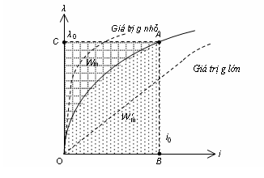
Hình 2.4. Năng lượng từ và năng lượng từ đối
Từ thông liên kết vòng tỉ lệ với cường độ dòng điện chỉ tại những giá trị dòng điện nhỏ. Khi dòng điện lớn, lõi sắt từ trở thành bão hoà sinh ra đặc tính phi tuyến tính. Đối với thép xilic thông thường, sự bão hoà từ xảy ra khi mật độ từ thông nằm trong khoảng 1.2 đến 1.8T. Đường cong bão hoà chính xác phụ thuộc vào các loại thép Silic. Những thông tin này được nhà sản xuất thép cung cấp.
Đường cong từ hoá cũng phụ thuộc vào chiều dài khe hở không khí giữa lõi từ hình chữ C và lõi từ hình chữ I. Với kích thước khe hở không khí nhỏ, đường cong là khá phi tuyến bởi vì dòng điện được tăng lên nhiều lần do từ trở của lõi từ C và lõi hình chữ I bị bão hoà tại giá trị dòng điện cao. Nếu chiều dài khe hở không khí rộng sẽ làm cho đường cong mang đặc tính tuyến tính nhiều hơn do từ trở của mạch sẽ được gấp bội lên bởi thành phần từ trở của khe hở không khí, thậm chí tại giá trị cường độ dòng điện cao thì nó cũng không bị bão hoà. Ở hình 2.4, giả sử rằng điểm làm việc là A với cường độ dòng điện i₀ và từ thông liên kết vòng . Năng lượng từ dự trữ là W_{m} trong một hệ thống có thể tìm được bằng phương trình:
(2.13)
Phép lấy tích phân tương ứng với một diện tích bị chặn bởi các điểm O, C và A. Để bổ sung thêm cho khái niệm năng lượng từ, ta có thể sử dụng khái niệm về năng lượng từ đối W’_{m}. Năng lượng từ đối được định nghĩa như sau:
(2.14)
Định nghĩa này chứng tỏ rằng năng lượng từ đối được biểu diễn bằng diện tích giới hạn bởi các điểm O, A và B trên hình vẽ. Tổng của W_{m} và W’_{m} chính bằng tích số của cường độ dòng điện i₀ và từ thông liên kết vòng ₀. W_{m} là năng lượng dự trữ trong hệ thống trong khi đó năng lượng từ đối W’_{m} chỉ là một thành phần được thêm vào để hỗ trợ cho việc phân tích chứ không phải là một đại lượng vật lý thực.
Các biến độc lập trong hệ thống treo sử dụng năng lượng từ thông thường là dòng điện dây quấn và chuyển vị của vật thể. Nếu hệ thống được dịch chuyển với một lượng là có thể thấy rằng công được thực hiện bằng với sự thay đổi trong năng lượng từ đối của hệ thống vì rằng công thực hiện là lực F xhay lực điện từ F chính là đạo hàm riêng của năng lượng từ đối:
(2.15)
Công thức này cho thấy lực điện từ giữa lõi từ C và lõi từ hình chữ I có đặc tính từ hoá phi tuyến tính.
Nếu như đường cong đặc tính từ hoá là tuyến tính (tức là không bị bão hòa) thì mối quan hệ giữa từ thông liên kết vòng và dòng điện được biểu diễn như hình 2.5.
Từ đó cho thấy năng lượng từ bằng năng lượng đối từ bởi vậy ta có:
W_{m} = W’_{m} (2.16)
Trong trường hợp này, lực từ có thể được viết như sau:
(2.17)
Chú ý rằng công thức này chỉ có nghĩa với hệ thống từ tuyến tính.
Giả sử một hệ thống từ tuyến tính với hệ số tự cảm là L không đổi và , khi đó năng lượng từ đối W’_{m} được suy ra là:
(2.18)

ψ
i
Hình 2.5. Mối quan hệ từ tuyến tính

L

Wm

W m′

Lực điện từ là: (2.19)
Từ công thức (2.10), ta có đạo hàm riêng của L theo biến x là:
(2.20)
Thế (2.20) vào (2.19) ta được :
(2.21)
2.4. Mật độ từ thông và lực điện từ
Trong công thức (2.21) lực từ được biểu diễn là một hàm của dòng điện. Một công thức hữu dụng khác có thể được sử dụng để tính lực từ dựa vào mật độ từ thông trong khe hở không khí. L₀ được rút ra từ công thức (2.21) được thay vào công thức (2.11), từ đó ta có:
(2.22)

Giả sử x=0, giải (2.12) cho Ni ta được:
(2.23)
Thay (2.23) vào (2.22) ta được:
(2.24)
Nhưng 2wl chính là diện tích của khe hở không khí. Đặt diện tích khe hở không khí là S, S=2wl. Do đó lực điện từ được biểu diễn ở dạng phương trình Maxwell là:
(2.25)
Công thức này cho chúng ta có thể hiểu rõ việc tạo ra lực từ. Có thể nói rằng lực từ tỉ lệ với bình phương mật độ từ thông trong khe hở không khí. Lực từ cũng tỉ lệ với diện tích của khe hở không khí.
2.5. Tính toán lực từ trong đường cong từ hoá phi tuyến
Chúng ta đã tìm được hai công thức tính lực từ. Một là tính lực từ dựa vào cường độ dòng điện và một dựa vào mật độ từ thông trong khe hở không khí. Đó là hai công thức (2.21) và (2.25)
(2.21)
(2.25)
λ
λ0
2
i
0
0
i0
i1
i2
Hình 2.7. Mối quan hệ đặc tính từ tuyến tính và chiều dài khe hở

g = 0g = g1g = g

0 << g1

<< g2

A′
λ
λ
λ
λ 0
λ 0
i
i
i
O
O
i0
i0
i0
(a)
(b)
(c)
x = x
A
x = x
A
x
x = x
A
+
x = x
A
+ ∆ x
x = x
A
+ ∆ x
= x
A
∆ x
∆W m′

B′

A

∆W m′ A″ B″A

A

∆W m′

B

Hình 2.8. Độ sai số xấp xỉ tuyến tính: a) năng lượng từ đối của hệ thống phi tuyến,
b) năng lượng từ đối trong mô hình tuyến tính từ hoá dựa vào giá trị dòng điện, c) năng lượng từ đối trong mô hình tuyến tính từ hoá dựa vào giá trị mật độ từ thông.
Bây giờ chúng ta hãy xét trạng thái đúng của các công thức này dưới các điều kiện từ hoá bão hoà. Hình 2.8 (a) biểu diễn đường cong từ hoá phi tuyến của lõi từ hình chữ C và lõi từ hình chữ I với khe hở không khí nhỏ, sử dụng phép xấp xỉ tuyến tính piece – wise. Ở dòng điện thấp, mối quan hệ giữa từ thông vòng và cường độ dòng điện là tuyến tính. Đạo hàm của từ thông vòng đối với dòng điện là độ tự cảm L. Ở cường độ dòng điện cao, lõi từ bị bão hoà. Giả sử điểm làm việc là A với và i₀, chiều dài khe hở không khí là x_{A}. Giả rằng chiều dài khe hở không khí tăng lên một lượng là Δx dẫn đến đường cong từ hoá di chuyển đến đường thẳng OB một khoảng là x_{A}+Δx. Diện tích ΔAOB được giới hạn bởi đường cong từ hoá tại x=x_{A} và x_{A}+Δx chính là độ biến thiên năng lượng từ đối ΔW’_{m}. Tích số của lực từ và chuyển vị Δx bằng với diện tích ΔW’_{m}. Do đó miền gạch chéo trên hình vẽ cũng tỉ lệ với lực từ.
Ở hình 2.8 (b) trình bày năng lượng từ đối có được dựa vào phương trình dòng điện. Phương trình này được áp dụng với điều kiện giả sử rằng mối quan hệ là tuyến tính thậm chí ở giá trị cường độ dòng điện cao. Tại cường độ dòng điện i₀, tại điểm làm việc là A’cũng có từ thông vòng Li₀ (₀) . Diện tích OA’B’ được gạch chéo chính là năng lượng từ đối ΔW’_{m}. Chúng ta có thể thấy rằng W’_{m} tính được cũng rất cao. Thành ra lực từ tính được từ công thức (2.21) cũng cao hơn giá trị thực tế dưới các điều kiện bão hoà.
Ở hình 2.8(c) biểu diễn năng lượng từ đối dựa vào phương trình mật độ từ thông. Mặt khác, đường cong từ hoá là sự mở rộng dựa vào mối quan hệ tuyến tính nghĩa là =Li. Vì mật độ từ thông tỉ lệ với từ thông liên kết vòng, thậm chí cả trong điều kiện phi tuyến, với từ thông liên kết vòng ₀, điểm làm việc là A''. Như vậy diện tích vùng gạch chéo OA”B” chính là độ biến thiên năng lượng từ đối ΔW’_{m}. Có thể nhận thấy là ΔW’_{m} nhỏ hơn so với (hình 2.8.b) vì vậy sự vượt quá (overestimation) của lực điện từ có thể bỏ qua dưới điều kiện bão hòa.
Công thức (2.25) được sử dụng rộng trong việc ước tính lực từ cần đạt được để tránh sự vượt quá của lực từ.
2.6. Ổ từ chịu tải hướng tâm (ổ đỡ từ)
Trong phần này những khái niệm, những phép phân tích cơ bản, và phép tuyến tính hoá của một dạng ổ đỡ từ 8 cực sẽ được mô tả và thảo luận.
Hình 2.14 trình bày mặt cắt ngang của một dạng ổ đỡ từ thông dụng. Rotor có dạng vành trụ, trục của rotor được bao quanh bằng vật liệu sắt từ chẳng hạn như các tấm thép Silic. Stator bao quanh rotor và có 8 cực. Giữa các cực stator là những đường rãnh chứa các dây quấn. Vành stator khép kín các đường dẫn từ của 8 cực stator. Đĩa stator được thiết kế có bề rộng vừa đủ để tránh được sự bão hoà từ tính và tạo ra độ cứng vững cơ học cao để tránh dao động do các lực từ hướng tâm gây ra. 8 cực được chia thành 4 nam châm điện tức là các nam châm điện được đánh số thứ từ từ 1 đến 4 trên hình vẽ. Các cuộn dây chỉ được biểu diễn với nam châm 1 và 3. Ở nam châm 1, có hai cuộn dây ngắn mạch được quấn quanh 2 cực của stator. Các cuộn này được mắc nối tiếp bởi vậy chỉ có 2 đầu mút ở mỗi nam châm. Với một dòng điện i₁ trong một cuộn dây, lực từ thông MMF, từ thông và lực hút hướng tâm F₁ được sinh ra giống như hình 2.2 đã mô tả. Nam châm 1 sinh ra một lực hướng tâm F₁ theo chiều x, nhưng trái lại nam châm 3 sinh ra một lực hướng tâm có chiều ngược lại (–x). Vì vậy nam châm 1 và nam châm 3 làm việc theo hai kiểu khác nhau như đã trình bày ở hình 2.9 trên. Nam châm 2 và 4 cũng sinh ra 2 lực hướng tâm theo phương y và có chiều ngược nhau.
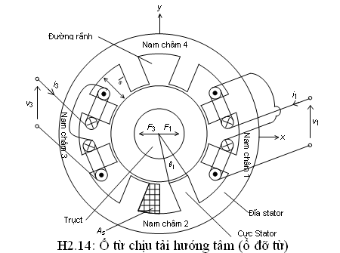
Hình 2.14. Ổ chịu tải hướng tâm (ổ đỡ từ)
Trong ổ đỡ từ, có 2 cặp lực hướng tâm vuông góc là các lực theo phương x vuông góc với các lực theo phương y. Như đã nói ở trên, 4 nam châm làm việêutrong 4 kiểu khác nhau với các cường độ dòng điện trong 4 nam châm được điều chỉnh một cách độc lập. Như vậy cần 8 cuộn dây để nối giữa ổ đỡ từ với 4 bộ điều chỉnh dòng điện. Ta định nghĩa các thông số sau:
D - đường kính ngoài của rotor (m)
l - chiều dài của lõi rotor nghĩa là chiều dài dọc trục của rotor (m).
θ_{t} - Độ lớn góc ở tâm chắn cung ở cực stator (deg - độ)
Điều này có nghĩa là diện tích S của một điện cực stator trong khe hở là:

(2.26)
Lực hướng tâm F₁ được sinh ra bởi 2 cực stator được rút ra từ công thức (2.25) vì rằng các điện cực có vị trí góc là 22.5⁰, khi đó lực sẽ là:
(2.27)
Hệ số tự cảm của một nam châm với chiều dài danh định của khe hở là g là:
(2.28)
Với N là tổng số vòng của 2 cuộn dây ngắn mạch. Lực hướng tâm có thể tìm được từ công thức (2.21):
(2.29)
Phương trình (2.27) và (2.29) lần lượt biểu diễn lực hướng tâm như một hàm của mật độ từ thông và hàm của dòng điện. Để điều khiển lực hướng tâm thì mật độ từ thông hoặc dòng điện phải được điều khiển.Xác định dòng điện có lợi nhiều hơn so với xác định mật độ từ thông bởi những nguyên nhân sau:
1. Xác định dòng điện có chi phí thấp hơn. Các sensor đó có thể được cài đặt trong bộ điều khiển hiện có.
2. Xác định từ thông rất phức tạp và có thể rất đắt tiền. Ví dụ một thiết bị xác định từ thông là bộ cảm biến Hall. Cảm biến Hall phải cực mỏng để có thể lắp đặt vào khe hở. Cảm biến Hall rất đắt và có tính cơ học yếu. Nối dây từ cảm biến Hall đến bộ điều khiển cũng là một vấn đề. Một cách khác để có thể xác định từ thông đó là sử dụng cuộn dây tìm kiếm. Tuy nhiên các cuộn dây tìm kiếm cũng không xác định được thành phần từ thông không đổi (dc).
Trong phần lớn các trường hợp, dòng điện tức thời được điều chỉnh để điều khiển lực hướng tâm. Dễ nhận thấy là mối quan hệ giữa lực hướng tâm và cường độ dòng điện là phi tuyến. Không kể đến ảnh hưởng của sự bão hoá từ, lực hướng tâm tỉ lệ với bình phương dòng điện. Trong thực tế, lực hướng tâm không tỉ lệ với i², mà nó tỉ lệ với i^{1.6}. Ta biểu diễn lực hướng tâm như sau:
(2.30)
(2.31)
với
Để tuyến tính hoá mối quan hệ giữa lực hướng tâm và phần tử dòng điện, các dòng điện cuộn dây trong nam châm 1 và 3 được chia thành 2 thành phần, thành phần dòng điện phân cực I_{b} và thành phần dòng điện điều khiển lực từ i_{b}:
(2.32)
(2.33)

80
60
40
i1
20
i1
0
0
2
4

I1 (A)
6
8
Fx (kgf)

2

1.6

Hình 2.1. Mối quan hệ giữa lực hướng tâm và dòng điện
Cần chú ý rằng các dòng điện i₁ và i₃ là những giá trị dương. Do vậy, i_{b} nên nhỏ hơn I_{b}. Lực hướng tâm tác dụng lên trục theo chiều trục x là:
F_{x} = F₁-F₃ (2.34)
Thay (2.30) và (2.31) ta được một công thức tính lực từ đơn giản sau:
F_{x} = k_{i}’I_{b}i_{b} (2.35)
Từ đây thấy rằng lực hướng tâm tỉ lệ với dòng điện điều khiển lực i_{b} khi dòng điện phân cực I_{b} được giữ không đổi.
Hình 2.15 biểu diễn đặc tính phi tuyến giữa lực hướng tâm và dòng điện của cuộn dây trong 2 trường hợp, một là tỉ lệ với i² và một tỉ lệ với i^{1.6}.
Hình 2.16 biểu diễn mối quan hệ giữa lực hướng tâm và thành phần dòng điện điều chỉnh lực hướng tâm i_{b} cho 2 trường hợp trên. Điều này khẳng định rằng lực hướng tâm và i_{b} có mối quan hệ tuyến tính như đã chỉ ra trong công thức (2.35).

60
40
i1 – i3
20
i1 – i3
0
0
1
2
3
Ib (A)
Fx (kgf)

Ib = 5 A

2 2

1.6 1.6

Hình 2.16. Mối quan hệ tuyến tính của lực hướng tâm với dòng điện phân cực
Hơn nữa, một quan hệ gần như là tuyến tính cũng nhận được trong trường hợp mà lực hướng tâm tỉ lệ với i^{1.6}. Kết quả này cho thấy hiệu quả của cách thức điều khiển thành phần dòng điện này. Lực từ có thể được biểu diễn dưới dạng:
F_{x} = k_{i}i_{b} (2.34)
với k_{i} = k_{i}’I_{b} và k_{i} được tham chiếu như là một hệ số lực - dòng điện [1]
Hình 2.17 biểu diễn sơ đồ khối để điều khiển một dòng điện. Trong bộ điều khiển, đại lượng lực hướng tâm điều khiển là F_{x}* và một thành phần dòng điện điều khiển là i_{b}* được tạo ra, thành phần tỉ lệ với lực điều khiển. Sau đó dòng điện điều khiển được tăng lên hoặc giảm bớt đi để giữ cho dòng điện phân cực điều khiển I_{b}* không đổi dựa vào công thức (2.32) và (2.33). Các dòng điện điều khiển của cuộn dây i₁* và i₃* được cung cấp cho các bộ điều khiển dòng điện, những bộ điều khiển này sinh ra các dòng điên phù hợp với các yêu cầu trên. Như vậy, tổng của lực hướng tâm được sinh ra trong nam châm 1 và nam châm 3 sẽ phụ thuộc vào lực hướng tâm tham khảo F_{x}*.
2.7. Phép phân tích trong lõi từ hình C và lõi từ hình chữ I, trong ổ đỡ từ
Các nguyên tắc của lực không ổn định cho thấy rằng lực từ không những là hàm của dòng điện mà còn là một hàm của chuyển vị x. Trong phần trước, lực hướng tâm được biểu diễn là một hàm của riêng dòng điện và giả sử rằng x=0. Tuy nhiên, xem xét ảnh hưởng của x là một vấn đề quan trọng.
Ở phần 2.2, một phép xấp xỉ được ứng dụng trong một phép khai triển toán học. Tuy nhiên, 1/(g-x) có thể được khai triển cho nhiều nhóm hơn:
(2.35)
Trong phần 2.2 đến 2.4, chỉ có nhóm thứ nhất và nhóm thứ hai trong dấu ngoặc được xem xét. Lực không ổn định xuất hiện từ nhóm thứ 3 hoặc cao hơn. Hãy xem xét 3 số hạng đầu tiên trong ngoặc. Hệ số tự cảm L là:
(2.36)
Do vậy, năng lượng từ dự trữ được viết dưới dạng như sau:
(2.37)
Từ đó lực từ tìm được từ đạo hàm riêng của năng lượng từ dự trữ, giả sử vật liệu là từ tuyến tính, bởi vậy có:
(2.38)
Nhóm thứ hai chính là lực không cân bằng mà lực này là một hàm của chuyển vị x.
Gọi x là một khoảng cách của rotor tính từ vị trí tâm stator. Lực không ổn định được sinh ra bởi nam châm 1 trong hình 2.14 là:
(2.39)
Với nam châm 3, cùng một giá trị lực hướng tâm cũng được tạo ra, tuy nhiên giá trị của không và chiều của lực hướng tâm là ngược lại, bởi vậy tổng lực không ổn định theo phương x có giá trị gấp đôi giá trị ở biểu thức (2.39). Do lực từ được tăng cho nam châm này và sẽ giảm ở nam châm kia:
(2.40)
Nếu như dòng điện cuộn dây là bằng với dòng điện phân cực I_{b} thì:
(2.41)
Với
(2.42)
Hệ số k_{x} đã được nói đến ở phần trước được gọi là hệ số lực - chuyển vị [1]. Trong các ổ đỡ từ, hệ số lực- chuyển vị là dương. Do vậy lực này gây ra cho ổ từ sự mất cân bằng cố hữu. Vì vậy đòi hỏi cung cấp một phản hồi vị trí âm đủ lớn để triệt tiêu ảnh hưởng của hệ số này, vấn đề này được trình bày ở phần sau.
2.8. Sơ đồ khối và hệ thống cơ khí
Sử dụng phép phân tích ở trên, lực hướng tâm cho ổ đỡ từ chịu tải hướng tâm là một hàm của đồng thời cường độ dòng điện i_{b} và chuyển vị hướng trục x của rotor là:
(2.43)
Trong đó :
+ Với i_{bx} là dòng điện điều khiển lực theo phương x.
+ Fx : Lực hướng tâm của ổ đỡ chịu tải hướng tâm.
+ ki : Hệ số lực – dòng điện
+ kx : Hệ số lực - chuyển vị
Từ định luật 2 Niuton có:
$F_{x}=k_{i}i_{\text{bx}}+k_{x}x=\text{ma}=m\frac{d^{2}x}{{\text{dt}}^{2}}$ (2.44)
Sử dụng toán tử s thì (1) được viết lại là:
$\begin{aligned}k_{i}i_{\text{bx}}=({\text{ms}}^{2}−k_{x})x \\ W_{\text{otu}}(s)=\frac{x}{i_{\text{bx}}}=\frac{k_{i}}{{\text{ms}}^{2}−k_{x}}\end{aligned}$ (2.45)
Lực hướng tâm được chia cho khối lượng m, bởi vậy đầu ra của khối là gia tốc ax mà gia tốc này cũng chính là đầu vào của một khối tích phân. s là toán tử Laplace, do đó một khối 1/s chính là tích phân của đầu vào. Tích phân của gia tốc là vận tốc hướng tâm của rotor υx. Tích phân của vận tốc là chuyển vị hướng tâm x. Khối lượng m là khối lượng của vật thể được treo. Có thể thấy rằng kx tạo ra một chu kỳ phản hồi dương cũng là nguyên nhân tạo ra hàm truyền không ổn định.
Sơ đồ cấu trúc của một hệ thống từ treo sử dụng năng lượng từ theo một phương được xây dựng:
x
ibx
ki
+
kx
+ Fx
1
m
ax
1
s
vx
1
s

Hình 2.17. Sơ đồ cấu trúc ổ từ
Biểu diễn một sơ đồ cấu trúc hàm số truyền rút gọn của ổ đỡ từ.

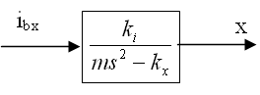
Hình 2.18. Sơ đồ cấu trúc rút gọn

Phương trình đặc tính: ms² – kx = 0
Nghiệm của phương trình đặc tính là:
(2.46)
Có thể thấy rằng hàm truyền có bản chất là một hàm không ổn định vì có một nghiệm ở nửa phải của mặt phẳng phức, bởi vậy thiết kế bộ điều khiển là một vấn đề quan trọng.
Để ổ từ làm việc ổn định thì phải sử dụng các biện pháp ổn định hóa bằng các khâu phản hồi âm hoặc các khâu hiệu chỉnh.

CHƯƠNG 3
THIẾT KẾ BỘ ĐIỀU KHIỂN CHO HỆ TREO TỪ TÍNH
(Ổ ĐỠ TỪ)
Trong chương trước, thiết kế ổ từ và các biểu thức toán học cho các ổ từ và các cơ cấu chấp hành liên quan đã được mô tả. Ổ từ được mô hình hoá thành hai hằng số lực đơn giản, chúng được xác định đối với chuyển vị và dòng điện. Hàm truyền có bản chất là một hàm không ổn định bởi vậy thiết kế bộ điều khiển là một vấn đề quan trọng.
Trong chương này, cách thức thiết kế một điều khiển cơ bản của hệ thống từ treo được giới thiệu và mô tả chi tiết. Căn cứ vào một hệ thống từ treo theo một phương, việc thiết kế một bộ điều khiển tỉ lệ đạo hàm (PD controller) sẽ được khai triển để hiện thực hoá một hệ thống từ treo đơn giản. Thiết kế một bộ điều khiển đáp ứng tốt với miền thời gian và tần số lớn sẽ được trình bày và vấn đề triệt tiêu lực từ treo gây nhiễu cũng được mô tả.
3.1. Thiết kế các bộ điều khiển PID
3.1.1 Khái quát về thuật toán điều chỉnh PID
Hệ thống điều khiển tự động hoá quá trình sản xuất là một hệ thống quan trọng, nó trực tiếp tạo ra của cải vật chất cho xã hội. Chính vì vậy, việc tổng hợp và phân tích tự động quá trình sản xuất là cần thiết đối với các nhà kỹ thuật, đòi hỏi phải đánh giá được khả năng làm việc cũng như chất lượng sản phẩm do hệ thống tạo ra. Hay nói cách khác phải xem hệ thống có làm việc ổn định hay không, đã đáp ứng được các yêu cầu công nghệ đề ra hay chưa. Qua đó tính toán, thiết kế các bộ điều khiển để hệ thống làm việc và thoả mãn các yêu cầu công nghệ đề ra.
Trong thực tế người ta chế tạo rất nhiều bộ điều khiển như khí nén, thuỷ lực, điện tử,... chúng hoạt động theo các luật điều khiển PID đã và đang đươc sử dụng rộng rãi trong các hệ thống điều khiển. Luật điều khiển PID là luật điều khiển được vào hệ thống với mục đích hệ thống đó đáp ứng được tính ổn định cũng như các chỉ tiêu chất lượng yêu cầu. Vì vậy thiết bị điều khiển PID không thể thiếu được trong các hệ tự động hoá quá trình sản xuất. Tuy nguyên lý điều khiển của bộ PID không thể thay đổi nhưng do sự phát triển của kỹ thuật điện tử, tin học…. nên thiết bị điều khiển PID thay đổi nhiều về phần cứng cũng như phần mềm. Và đặc biệt với sự phát triển mạnh mẽ của vi xử lý, sự ra đời của các bộ khả trình PLC làm cho bộ điều khiển PID từ cố định chuyển sang lập trình được.
Vậy bộ điều khiển PID là phần tử rất quan trọng trong các hệ thống tự động hoá quá trình sản xuất cũng như trong công nghiệp.
3.1.2 Cấu trúc chung của hệ điều khiển tự động
Hệ thống tự động là hệ thống được xây dựng từ 3 bộ phận chủ yếu:
- Bộ điều khiển
- Đối tượng điều khiển
- Thiết bị đo lường
Sơ đồ hệ thống:

BỘ ĐIỀU KHIỂN
ĐỐI TƯỢNG
ĐO LƯỜNG
x(t)
e(t)
u(t)
y (t)
f_{n} (t)
z(t)
(-)
Hình 3.1. Sơ đồ hệ thống điều khiển tự động
Các tín hiệu tác động trong hệ thống:
x(t) : Tín hiệu đầu vào của hệ thống (giá trị đặt hay giá trị chủ đạo)
y(t) : Tín hiệu đầu ra của hệ thống (lượng được điều chỉnh)
e(t) : Sai lệch điều khiển
u(t) : đầu ra của bộ điều khiển - Tín hiệu điều khiển tác động lên đối tượng
z(t) : Tín hiệu phản hồi
f_{n}(t): Tín hiệu nhiễu tác động lên đối tượng.
Phương trình toán học của thuật toán PID trên miền thời gian là :
$u(t)=K_{p}e(t)+K_{i}\int{e(t)\text{dt}+K_{d}\frac{\text{de}}{\text{dt}}}$ (3.1)
Trong đó :
K_{p} : là hệ số tỷ lệ
K_{i} : là hệ số tích phân
T_{d} : hệ số vi phân
Nếu biểu diễn trên miền ảnh Laplace thì hàm truyền bộ PID là :
$W_{\text{PID}}=K_{p}+K_{i}\frac{1}{p}+K_{d}p$ (3.2)
Bộ điều khiển PID gồm 3 thành phần :
+ Thành phần tỷ lệ
+ Thành phần tích phân
+ Thành phần vi phân
Mỗi thành phần có đặc điểm và ưu thế riêng khi tham gia vào bộ điều khiển PID
3.1.2.1 Thành phần tỷ lệ
Phương trình toán học của thành phần tỷ lệ trong bộ điều khiển PID :
u(t)=K_{p}e(t) (3.3)
Trong đó K_{p} là hệ số khuyếch đại tỷ lệ.
Quy luật này làm việc ổn định với tất cả các đối tượng, tốc độ tác động nhanh. Nhưng khi làm việc với các đối tượng tĩnh thì hệ thống điều khiển luôn luôn tồn tại sai lệch tĩnh ở chế độ xác lập. Nếu trong cấu trúc của hàm truyền hệ hở của hệ thống không chứa khâu tích phân thì sai số xác lập sẽ là hằng số :
$S_{t}=l\underset{t→∞}{\text{im}}e(t)=\frac{X_{0}}{K}$ (3.4)
Trong đó :
+ K :Hệ số khuyếch đại của hàm truyền hệ hở
+ X₀ : Biên độ của tín hiệu vào
Từ công thức trên ta thấy khi bộ điều khiển có hệ số khuyếch đại K_{p} nhỏ thì K nhỏ $→$sai số xác lập lớn nhưng hệ ổn định. Điều này thể hiện sự điều khiển không đáp ứng được, không bù trừ được sai số. Khi tăng hệ số K_{p} thì K tăng nên sai số sẽ giảm đi, đáp ứng của hệ thống vẫn không dao động nhưng để đảm bảo sai số nhỏ thì K_{p} phải có giá trị lớn. Điều này mâu thuẫn với điều kiện để đạt được chất lượng tốt trong chế độ quá độ, bởi vì khi tăng K_{p} đến một giá trị lớn nào đó thì hệ thống bắt đầu dao động và có thể làm cho hệ thống mất ổn định trước khi đạt được hệ số khuyếch đại mong muốn.
Như vậy, khi hệ thống làm việc với bộ điều khiển có cấu trúc tỷ lệ thì hệ thống luôn tồn tại sai số ở chế độ xác lập. đây chính là nhược điểm của chính của bộ điều khiển tỷ lệ khi điều khiển các đối tượng không có cấu trúc tích phân.
3.1.2.2 Thành phần tích phân
Phương trình toán học của thành phần tích phân trong bộ điều khiển PID :
$u_{1}(t)=K_{i}\int{e(t)\text{dt}}$ (3.5)
với u₁(t) là thành phần tín hiệu điều khiển tích phân tham gia vào trong u(t).
Trong quy luật này, tín hiệu ra được xác định bằng tích phân của tín hiệu vào. Thành phần u₁(t) có bản chất giống như phần tử cộng tích luỹ các giá trị đầu vào do đó nó sẽ giữ vai trò quan trọng trong những hệ thống điều chỉnh có yêu cầu khử sai lệch tĩnh (sai lệch giữa giá trị đầu ra thực của hệ thống và giá trị mong muốn khi đặc tính quá độ xác lập) nhưng nó tác động chậm (tín hiệu ra chậm pha so với tín hiệu vào) vì vậy hệ thống kém ổn định.
3.1.2.3 Thành phần vi phân
Phương trình toán học của thành phần vi phân trong bộ điều khiển PID :
$u_{D}(t)=K_{d}\frac{\text{de}(t)}{\text{dt}}$ (3.6)
với u_{D}(t) là thành phần tín hiệu điều khiển vi phân tham gia vào trong u(t).
K_{d} gọi là hằng số thời gian vi phân. Thành phần vi phân u_{D}(t) chỉ phụ thuộc vào tốc độ biến đổi của giá trị đầu vào e(t) bộ điều khiển, tốc độ biến đổi càng lớn thì ảnh hưởng của u_{D}(t) đến u(t) càng lớn. Do đặc điểm đó, thành phần vi phân thường được sử dụng khi đối tượng trong hệ thống điều chỉnh có độ quán tính bé và yêu cầu tác động của bộ điều khiển nhanh chóng. Còn với những đối tượng có độ quán tính lớn thì thành phần u_{D}(t) không được sử dụng do có nhược điểm là lượng quá điều chỉnh thường vượt quá trị số cho phép và phản ứng với nhiễu cao tần .
Khi kết hợp các luật với nhau thì ta có các luật điều khiển : PI, PD, PID như sau :
* Luật điều khiển tỷ lệ tích phân PI
Ưu điểm : Tác động nhanh(nhanh hơn quy luật tích phân nhưng chậm hơn quy luật tỉ lệ) vừa triệt tiêu được sai lệch nên quy luật này được sử dụng rộng rãi và đáp ứng được chất lượng của nhiều qui trình công nghệ . Tuy nhiên nếu đối tượng có nhiễu tác động liên tục mà đòi hỏi độ chính xác điều chỉnh cao thì quy luật này không đáp ứng được.
* Khâu điều khiển tỷ lệ vi phân
Khâu tỷ lệ có thêm thành phần vi phân làm tăng tốc độ tác động ( nhanh hơn cả quy luật tỷ lệ), nhưng thành phần vi phân sẽ phản ứng với các nhiễu xạ cao tần có biên độ nhỏ và không làm sai lệch lượng dư. Vì vậychỉ sử dụng ở những nơi đòi hỏi tốc độ tác động nhanh(như điều khiển tay máy )
* Khâu điều khiển tỷ lệ- tích phân- vi phân PID:
Đây là qui luật hoàn hảo nhất (tác động nhanh hơn cả quy luật tỷ lệ), đáp ứng được yêu cầu về chất lượng của hầu hết các quy trình công nghệ. Nhưng việc hiệu chỉnh tham số của nó rất phức tạp đòi hỏi người sử dụng phải có trình độ nhất định. Do vậy nó chỉ được sử dụng ở những nơi cần thiết do quy luật PI không đáp ứng được yêu cầu về chất lượng điều chỉnh.
3.1.2 Hệ giảm chấn - khối lượng – lò xo tương đương
Hình 3.1 trình bày một hệ cơ học một phương. Một vật thể có khối lượng m [kg] được treo bởi một lò xo và một bộ giảm chấn. Trong điều kiện trạng thái ổn định, chiều dài của lò xo là X_{s} + x. Lò xo sinh ra một lực k_{s}x, lực này tỉ lệ với độ dãn của lò xo x bởi vậy
mg_{a} = k_{s}x (3.7)
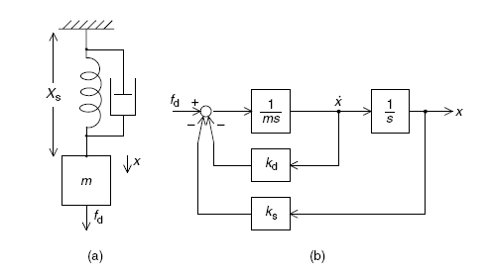
Hình 3.1. Hệ thống giảm chấn - khối lượng – lò xo
(a) sơ đồ cấu tạo (b) sơ đồ khối
Bộ giảm chấn sinh ra một lực giảm chấn tỷ lệ với vận tốc của chuyển vị của x tức là bằng k_{d} (d_{x}/d_{t}). Vật thể cũng chịu tác dụng của một ngoại lực f_{d} bởi vậy chuyển động được điều khiển bởi một phương trình động lực là:
$m\frac{d^{2}x}{{\text{dt}}^{2}}=f_{d}−k_{d}\frac{\text{dx}}{\text{dt}}−k_{s}x$ (3.8)
Áp dụng phương trình này, một sơ đồ khối có thể được vẽ như trên hình 3.1(b). Có thể thấy rằng lực lò xo và lực giảm chấn của khối k_{d} và k_{s} chính là các lực phản hồi âm. Hàm truyền sẽ là :
$\frac{x}{f_{d}}=\frac{1}{{\text{ms}}^{2}+k_{d}s+k_{s}}$ (3.9)
Hàm truyền này là một hệ trễ bậc hai điển hình , dạng tiêu chuẩn là:
$\frac{x}{f_{d}}=\frac{\frac{1}{k_{s}}}{\left|1+2ζ\frac{s}{ω_{n}}+{\left(\frac{s}{ω_{n}}\right)}^{2}\right|}$ ( 3.10)
Với:
+ Hằng số giảm chấn $ζ=\frac{k_{d}}{2}\sqrt{\frac{1}{{\text{mk}}_{s}}}$ ( 3.11)
$ω_{n}=\sqrt{\frac{k_{s}}{m}}$ ( 3.12)
Từ các phương trình trên, ta có thể đưa ra kết luận sau:
a. Vận tốc của sự đáp ứng với lực nhiễu ngoài được xác định bởi vận tốc góc tự nhiên ω_{n}.Tại giá trị ω_{n} cao hơn thì sự đáp ứng (ứng xử) nhanh hơn. Có thể thấy rằng, đáp ứng nhanh được thực hiện với khối lượng vật thể nhỏ và hằng số độ cứng lò xo lớn.
b. Hằng số giảm chấn ζ tỷ lệ với hệ số giảm chấn k_{d}. Một bộ giảm chấn mạnh với k_{d} cao thì ζ cao. Với đầu vào theo bậc, nếu ζ >1 thì không đáp ứng được sự quá tải. Ước tính độ quá tải vào khoảng 25% với ζ =0.4 và 50% với ζ =0.2, bởi vậy tăng hằng số giảm chấn sẽ làm ảnh hưởng đến sự khử dao động.
c. Chuyển vị ổn định tỉ lệ với hệ số đàn hồi (của lò xo) k_{s}. Chuyển vị sẽ nhỏ nếu sử dụng một lò xo cứng.
Dễ thấy những điểm tương tự giữa hệ thống giảm chấn - khối lượng – lò xo và hệ thống treo từ tính. Hình 3.2 trình bày một sơ đồ khối sửa đổi của hệ thống ổ từ đã trình bày trên hình 2.11. Trong hình 3.2, một lực gây nhiễu f_{d} được đặt vào vật thể treo. Vật thể cũng chịu tác dụng của 2 lực do chuyển vị và vận tốc của vật thể gây nên.
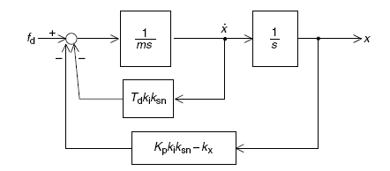
Hình 3.2. Hệ thống treo từ tương đương với hệ thống giảm chấn - khối lượng - lò xo
Giả sử rằng vị trí tham chiếu x* bằng không. Có thể nhận thấy sự tương đương giữa hình 3.2 và 3.1. Các hệ số của lò xo và bộ giảm chấn được thay thế bởi các hệ số của hệ thống từ treo:
k_{d}=T_{d}k_{i}k_{sn} (3.13)
k_{s}=K_{p}k_{i}k_{sn}- k_{x} ( 3.14)
Điều này có nghĩa là hằng số thời gian T_{d} trong bộ điều khiển đạo hàm là tương đương với hằng số giảm chấn ζ . Ngoài ra độ khuyếch đại điều khiển tỷ lệ K_{p} tương đương với độ cứng lò xo k_{s}. Các hệ số của lò xo và bộ giảm chấn được điều chỉnh trong hệ thống treo từ và hệ số lực/chuyển vị k_{x} dẫn đến ảnh hưởng âm đến độ cứng lò xo. Độ cứng lò xo dương nếu như K_{p}>k_{x}/(k_{i}k_{sn}). Trong thực tế, k_{x} luôn biến đổi (trong các ổ đỡ từ hệ số này là dương, do vậy lực này gây ra sự mất cân bằng cố hữu) và sự biến thiên này là do dòng điện phân cực và phi tuyến. Bởi vậy K_{p}k_{i}k_{sn} phải được chọn để có giá trị lớn hơn k_{x} một lượng đáng kể.
Từ phương trình (3.3) đến (3.5), hệ thống treo được biểu diễn là:
$\frac{x}{f_{d}}=\frac{1}{K_{p}k_{i}k_{\text{sn}}−k_{x}}\text{.}\frac{1}{1+2ζ\left(\frac{s}{ω_{n}}\right)+{\left(\frac{s}{ω_{n}}\right)}^{2}}$ (3.15)
Với:
$ζ=\frac{T_{d}k_{i}k_{\text{sn}}}{2}\sqrt{\frac{1}{\left(K_{p}k_{i}k_{\text{sn}}−\text{kx}\right)m}}$ ( 3.16)
$ω_{n}=\sqrt{\frac{K_{p}k_{i}k_{\text{sn}}−k_{x}}{m}}$ ( 3.17)
Từ đó có thể nhận thấy hệ thống từ treo có những đặc điểm sau đây:
a. Tăng độ khuyếch đại của bộ điều khiển đạo hàm dẫn đến giảm chấn tốt hơn.
b. Tăng độ khuyếch đại của bộ điều khiển tỷ lệ dẫn đến đáp ứng nhanh và độ cứng cao hơn.
3.1.3. Điều chỉnh của các hệ số khuyếch đại PID (tỷ lệ, tích phân, đạo hàm)
Trong phần này, sẽ giới thiệu việc tối ưu hóa hệ số khuyếch đại trong bộ điều khiển PD, các bộ điều khiển đạo hàm và điều khiển tích phân. Những đặc trưng gây nhiễu được khảo sát với việc điều chỉnh các hệ số khuyếch đại điều khiển PID.
Trong một hệ thống treo từ tính, tham chiếu dịch chuyển thường xác lập bằng không tại vị trí chuẩn (danh định). Ví dụ tham chiếu vị trí luôn là tâm của hệ thống ổ từ. Dịch chuyển phản hồi theo vị trí tham khảo thường không được mô tả; thay vào đó nó là chuyển vị gây nên bởi lực nhiễu, mặc dù cải thiện lực nhiễu trong hệ thống treo cũng dẫn đến phản hồi tốt hơn cho chuyển vị tham khảo. Do vậy, sự đáp ứng chuyển vị phụ thuộc vào lực gây nhiễu sẽ được khảo sát trong phần này.
Từ hình 3.2 hàm truyền từ lực nhiễu tới chuyển vị tức độ cứng động lực là:
$\frac{x}{f_{d}}=\frac{1}{{\text{ms}}^{2}+T_{d}k_{i}k_{\text{sn}}s+K_{p}k_{i}k_{\text{sn}}−k_{x}}$ ( 3.18)
Ta thấy rằng mẫu số trong công thức này giống như hàm truyền của $W_{K}=\frac{x}{x^{}}=\frac{T_{d}k_{i}s+K_{p}k_{i}}{{\text{ms}}^{2}+k_{\text{sn}}k_{i}T_{d}s+(k_{i}k_{\text{sn}}K_{p}−k_{x})}$ như đã trình bày. Vì vậy các hàm truyền này có cùng một quỹ tích các cực. Thực tế này chỉ ra rằng : có thể nhận được một sự phản hồi tốt hơn của x/x* nếu phản hồi x/f_{d} được cải thiện, điều này minh họa cho nhận xét trên đây. Trong các điều kiện trạng thái ổn định, độ cứng tĩnh nhận được bằng cách cho s = 0, do đó
$\frac{x}{f_{d}}=\frac{1}{K_{p}k_{i}k_{\text{sn}}−k_{x}}$ ( 3.20)
Độ cứng động lực cung cấp những thông tin về chuyển vị tĩnh từ vị trí danh định. Ta khảo sát độ cứng tĩnh. Khi một khối lượng m được nâng lên bởi một nam châm điện, chuyển vị là X_{s}. Khi một khối lượng bổ sung m' được thêm vào, thì chuyển vị tăng lên thành X_{s} + x. Lượng tăng x nhận được từ lực ngoài thêm vào m’g_{a}. Khi đó X_{s}+x = (m+m’)g_{a}/(K_{p}k_{i}k_{sn} – k_{x}) nếu (K_{p}k_{i}k_{sn} – k_{x}) là cao, sẽ nhận được chuyển vị nhỏ và và do vậy độ cứng cao.
Với quan hệ (3.18) xây dựng một sơ đồ khối cho mô phỏng số, ta tìm được những đáp ứng chuyển vị tương ứng với lực nhiễu tại giá trị bằng một nửa và gấp đôi hệ số khuyếch đại tỷ lệ. những đáp ứng tại giá trị một nửa và gấp đôi hệ số khuyếch đại đạo hàm.
Với :
+ Kp1=5;Kp2=10;Kp3=20;Td=0.01;m=3.14;ksn=5000V/m; ki=158 N/A; kx=1.58N/µm Khi xét đáp ứng chuyển vị tương ứng và Kp
+ Kp=10; Td1=0.005; Td2=0.01; Td3=0.02; m=3.14 ;ksn=5000V/m; ki=158 N/A; kx=1.58N/µm . Khi xét đáp ứng chuyển vị tương ứng và Td
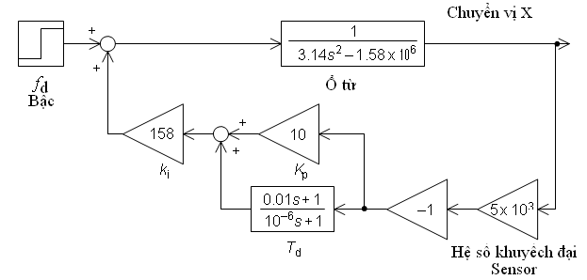
Hình 3.3 Sơ đồ khối mô phỏng số
Bài giải
Hình 3.3 trình bày một sơ đồ khối cho mô phỏng. Một nhiễu bậc được đặt vào ổ từ. Chuyển vị được khuyếch đại bởi một hệ số khuyếch đại sensor âm để phản hồi âm. K_{p} và T_{d} lần lượt là hệ số khuyếch đại tỷ lệ và hệ số khuyếch đại đạo hàm. Trong mô phỏng số, một hàm truyền của (0.01s+1) được nhân với phần tử trễ bậc nhất của (10⁻⁶s +1)⁻¹ với một tần số cắt cao là 10⁶ rad/s. Phần tử trễ này là cần thiết ngay cả trong mô phỏng số. Tần số cắt thấp thường dùng cho ứng dụng thực tế. Các đầu ra của các bộ điều khiển đó được bổ sung và nó được giả định rằng biên độ của các bộ điều khiển dòng điện là đơn vị. Bởi vậy, đầu ra của k_{i} là một lực phản hồi âm.
Nhận xét:
Hình 3.4(a) trình bày đặc trưng (đáp ứng) chuyển vị cho các hệ số khuyếch đại tỷ lệ Kp đã cho (đang xét, xác định). Nó cho thấy chuyển vị ở trạng thái ổn định có giá trị nhỏ hơn đối với một hệ số khuyếch đại tỷ lệ cao. Các giá trị cuối cùng (các kết quả cuối cùng) là nhỏ đối với K_{p} cao bởi vì độ cứng ổn định cao.
Hình 3.4(b) trình bày đáp ứng chuyển vị cho các hệ số khuyếch đại đạo hàm Td đã cho. Ta biết rằng khi tăng hệ số khuyếch đại đạo hàm Td thì được giảm chấn tốt hơn (hay Sự cải thiện trong giảm chấn được quan sát thấy ở T_{d} cao) nhưng các giá trị cuối cùng thì không phụ thuộc vào T_{d}.
Hình 3.4(c) trình bày các biểu đồ tiệm cận đối với độ cứng động lực x/f_{d}. Hệ số khuyếch đại khoảng -140dB tại tần số thấp. Hệ số khuyếch đại này tương ứng với độ cứng tĩnh là 0.158μm/N vì 20log₁₀(0.158×10⁻⁶) = -136dB. Một sai lệch của độ cứng cho (đối với) các hệ số khuyếch đại tỷ lệ chỉ xuất hiện tại tần số thấp. Giá trị của x/f_{d} thấp đối với K_{p} cao, dẫn đến lực nhiễu được triệt tiêu tốt hơn. Tại tần số cao, độ cứng không phụ thuộc vào các hệ số khuyếch đại điều khiển PD. Điều này được biểu diễn bằng một đường thẳng mà nó giảm theo tần số. Trong miền này, quán tính cơ cản trở dao động.
Góc pha x/f_{d} là cũng quan trọng trong phép kiểm nghiệm hệ thống treo từ. Trong hệ thống đo đáp ứng tần số, một tín hiệu nhiễu điện được xen vào hệ thống treo từ. Tần số của tín hiệu xen vào thay đổi từ tần số thấp đến tần số cao nhằm quan sát hàm truyền trong phạm vi tần số rộng.

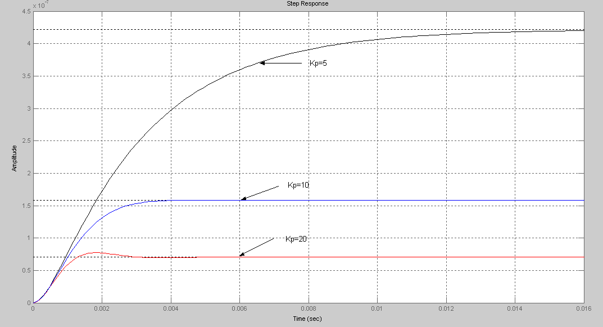
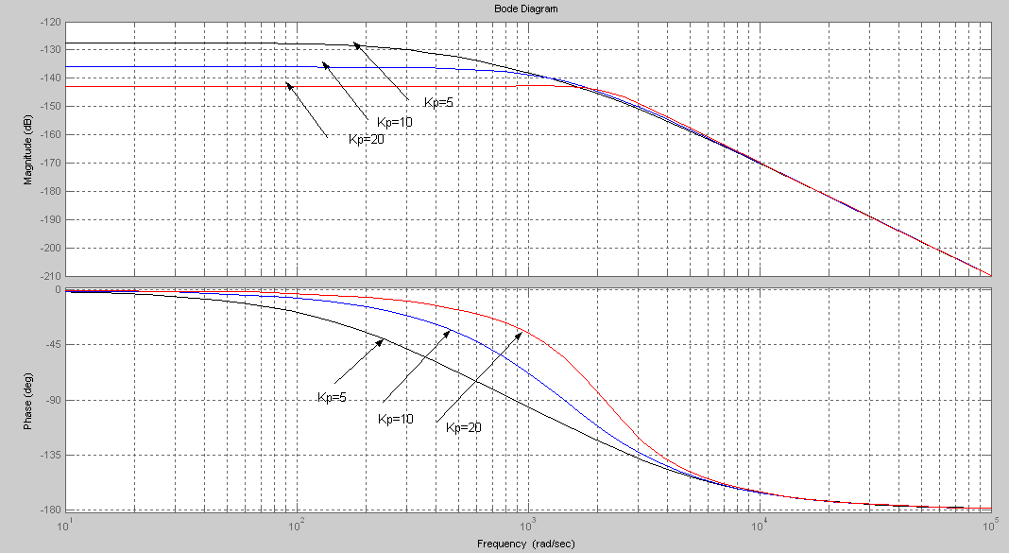
- Mối quan hệ đáp ứng thời gian chuyển vị và Kp
- Mối quan hệ đáp ứng thời gian chuyển vị và Td
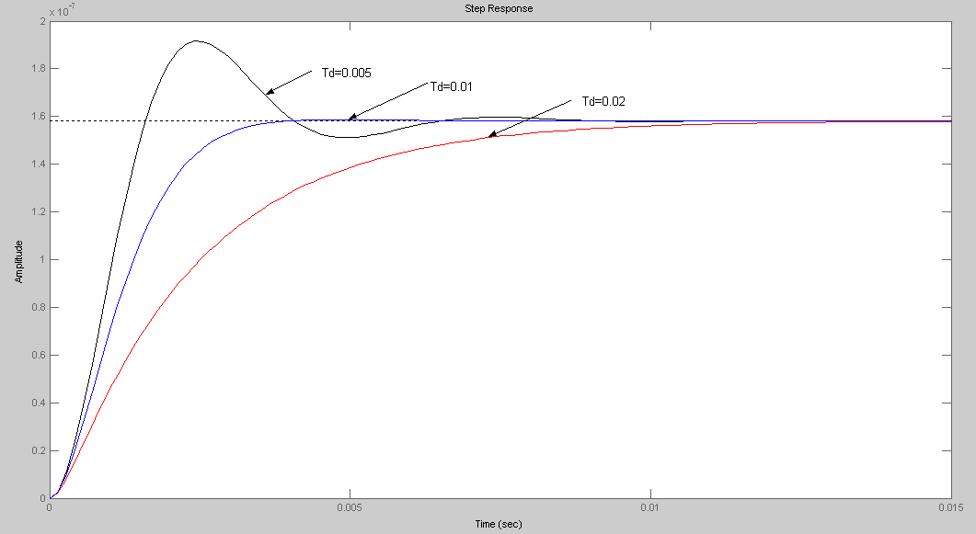c. Mối quan hệ đáp ứng tần số chuyển vị và Kp
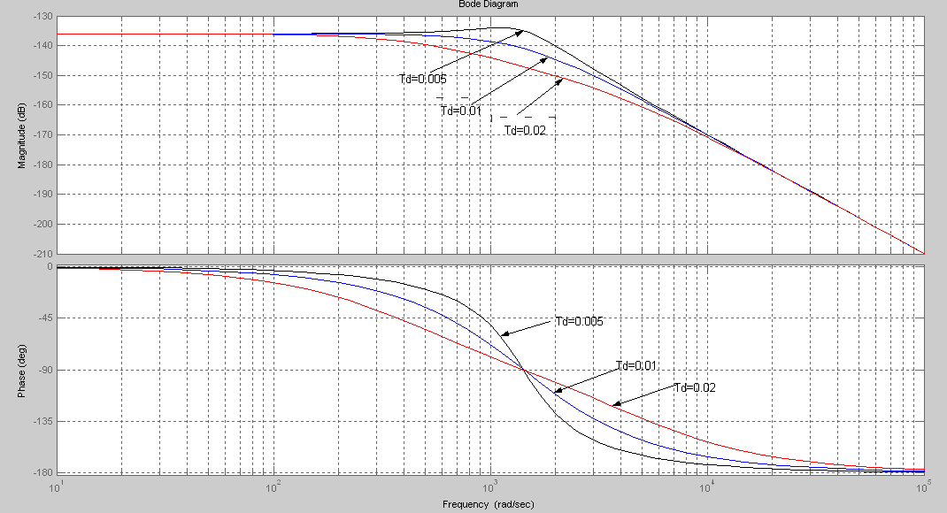
d. Mối quan hệ đáp ứng tần số chuyển vị và Td
Hình 3.4 Đáp ứng chuyển vị tương ứng với lực nhiễu 1N
* Điều chỉnh hệ số khuyếch đại
Căn cứ vào các phương trình với các độ khuyếch đại tỷ lệ và độ khuyếch đại đạo hàm được xác định cho một hệ số giảm chấn và tần số riêng yêu cầu. Có thể nhận được đáp ứng động học tốt hơn cho triệt tiêu lực nhiễu trong một hệ thống với bộ giảm chấn được cải thiện có đáp ứng nhanh. Điều chỉnh các độ khuyếch đại tích phân và tỷ lệ một cách riêng lẻ không mang lại đáp ứng mong muốn một cách trực tiếp. Vì vậy tăng đồng thời các độ khuyếch đại tỷ lệ và đạo hàm và duy trì một quan hệ xác định. Trong phần trước, tần số góc riêng và hệ số giảm chấn được biểu thị là:
$ζ=\frac{T_{d}k_{i}k_{\text{sn}}}{2}\sqrt{\frac{1}{\left(K_{p}k_{i}k_{\text{sn}}−\text{kx}\right)m}}$ (3.21) $ω_{n}=\sqrt{\frac{K_{p}k_{i}k_{\text{sn}}−k_{x}}{m}}$ (3.22)
Từ các công thức này, các hệ số khuyếch đại tỷ lệ và khuyếch đại đạo hàm có thể được biểu thị như sau:
$K_{p}=\frac{{mω}_{n}^{2}+k_{x}}{k_{i}k_{\text{sn}}}$ (3.23)
$T_{d}=\frac{2{mω}_{n}}{k_{i}k_{\text{sn}}}ζ$ (3.24)
Từ những công thức này có thể đưa ra những nhận xét sau:
a. Để được một đáp ứng nhanh, tần số góc riêng ω_{n} phải cao. Để tăng ω_{n}, độ khuyếch đại tỷ lệ phải tăng tỉ lệ với bằng bình phương của ω_{n}.
b. Hệ số khuyếch đại đạo hàm phải tăng tỷ lệ với ω_{n} và ζ.
Các quan hệ giữa hệ số khuyếch đại tỷ lệ và đạo hàm được biểu diễn là một hàm của tần số góc riêng cho một hệ số giảm chấn bằng $ζ$=0.9. Với các trường hợp T_{d} = 0.01 và T_{d} =0.02, tìm tần số góc riêng và hệ số khuyếch đại tương ứng.
Từ phương trình (3.21) và (3.22), K_{p} và T_{d} tìm được và trình bày trên hình 3.5(a,b). Từ hình vẽ này có thể thấy tần số riêng ω_{n} =1400 với T_{d}=0.01 và ω_{n} =2750 với T_{d} =0.02. Các hệ số khuyếch đại tỷ lệ tương ứng là 9 và 33.
Đối với một nhiễu bậc, đáp ứng chuyển vị tương ứng bộ số Kp và Td được trình bày trên hình 3.6.
Nhận xét :
Các hệ số khuyếch đại điều khiển cao dẫn đến một đáp ứng nhanh cùng với chuyển vị nhỏ. Chọn Td=0.5 và Kp=10
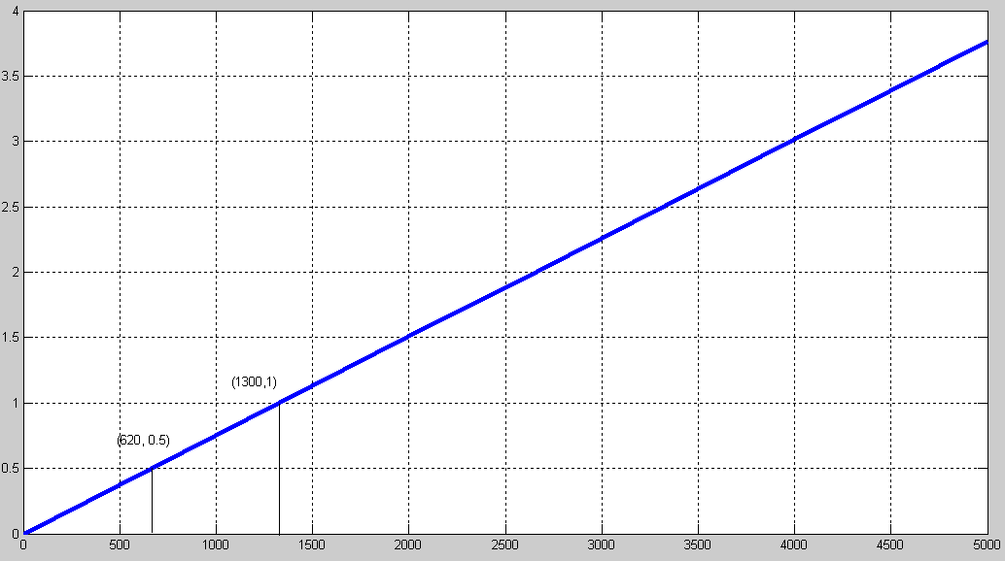
Hình 3.6 Đáp ứng chuyển vị đối với các hệ số khuyếch đại PD tối ưu hoá.

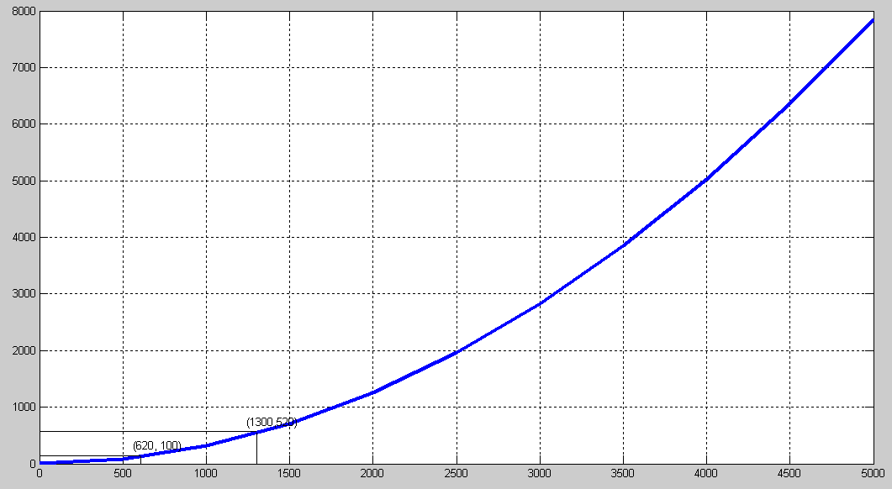
Hình 3.4 - Các hệ số khuyếch đại tỷ lệ và vi phân

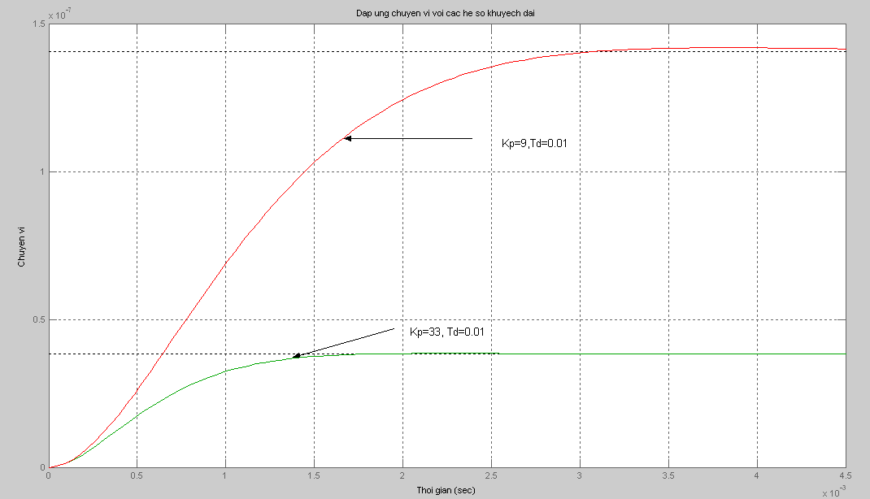
Hình 3.5 Các hệ số khuyếch đại tỷ lệ và đạo hàm

3.1.4. Điều chỉnh đạo hàm thực tế
Hàm truyền của một bộ điều khiển (điều chỉnh) đạo hàm tỷ lệ với s trong miền Laplace. Trong miền tần số, hàm này được thay thế bởi jω, do vậy biên độ tỉ lệ với tần số. Trong thực tế, đầu ra của một thành phần đạo hàm lý tưởng bao gồm cả những tạp nhiễu đáng kể. Nhiễu tần số cao tại nối đầu vào dẫn đến một sự khuyếch đại lớn tại đầu ra cuối, do đó nên bộ đạo hàm lý tưởng không nên sử dụng trong thực tế.
Hình 3.7 trình bày các bộ điều khiển đạo hàm thực tế và bộ điều khiển đạo hàm lý tưởng. Trong bộ điều khiển thực tế, hàm truyền được xem như một bộ bù pha vượt trước. Hàm truyền này làm việc như một bộ đạo hàm trong khoảng tần số góc là 1/T_{d} «ω. Mẫu số xác định giới hạn tần số cao là ω =1/T_{f}. Như vậy, khối đạo hàm thực tế thực hiện một chức năng đạo hàm trong khoảng 1/T_{d} «ω «1/T_{f}. Hệ số khuyếch đại tần số thấp là 0dB và hệ số khuyếch đại tần số cao được giới hạn tới T_{d}/T_{f}. Vì thế, ta có thể xác định T_{d}/T_{f} từ những điều kiện của tín hiệu. Tuy nhiên, trong thực tế các bộ lọc tần số cao bổ sung thường được khai thác ở phía trên 1/T_{d} để hỗ trợ loại bỏ tần số một cách nhanh chóng. Số hạng tỷ lệ trong phần tử có thể cũng được loại bỏ khi một bộ điều khiển tỷ lệ được mắc song song.
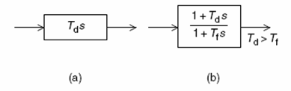
Hình 3.7 Các bộ điều khiển đạo hàm: (a) đạo hàm lý tưởng; (b) đạo hàm thực tế
(a) Thông qua việc vẽ các biểu đồ tiệm cận cho một bộ điều khiển đạo hàm thực tế $\text{Gc}=\text{Kp}+\frac{1+T_{d}s}{1+T_{f}s}$ cho các trường hợp là T_{d} =0.01, và T_{f} =10⁻⁶, 10⁻⁴ và 10⁻³. Ta chọn T_{f}

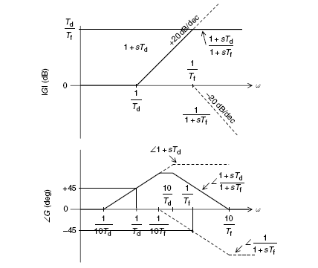
Hình 3.8 Các biểu đồ tiệm cận của một hàm truyền đạo hàm thực tế
Hình 3.9 (a) trình bày độ khuyếch đại và các đặc tính pha với các T_{f} đã cho.
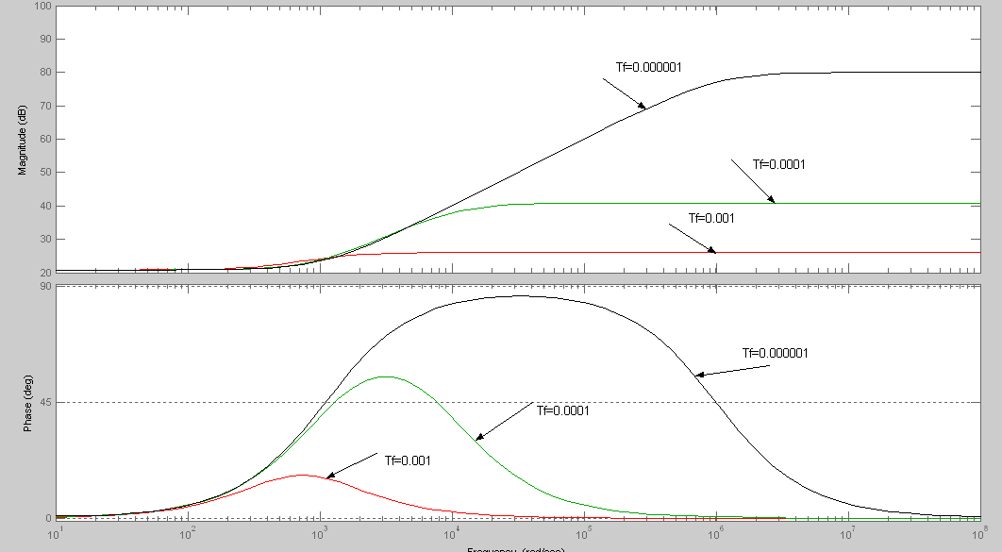
Hinh 3.9 a. Bộ điều khiển đạo hàm
- Trường hợp T_{f}=10⁻⁶ thì gần bằng trường hợp lý tưởng đối với khoảng tần số được vẽ. Độ khuyếch đại tăng lên với tốc độ 20dB/dec với một tần số góc là 1krad/s. Tại tần số góc này, độ khuyếch đại khối đạo hàm bằng với độ khuyếch đại tỷ lệ vì vậy góc sớm pha vào khoảng 45⁰. Góc sớm pha gần bằng 90⁰ tại tần số cao.
- Với trường hợp T_{f}=10⁻⁴, biên độ là 20dB/dec, với 1dec từ 1 đến 10krad/s. Giới hạn tần số cao bằng 10krad/s tương ứng với 1/T_{f}. Góc sớm pha giảm xuống khi tần số lớn hơn 1krad/s.
- Đối với trường hợp T_{f} =10⁻³, góc sớm pha chỉ bằng 20⁰.
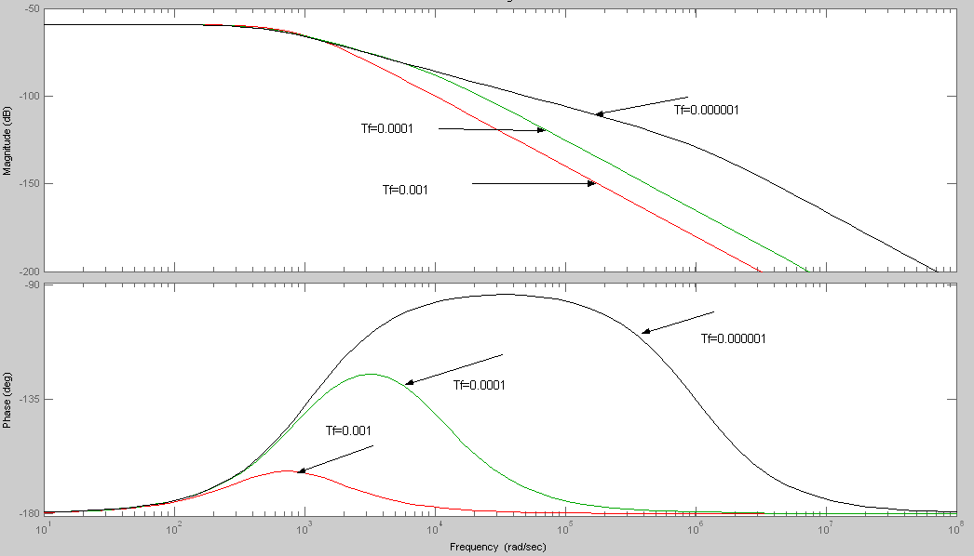
Hinh 3.9 b. Hàm truyền lặp G_{L} biến thiên theo T_{f}
3.1.5. Sai số vị trí ở trạng thái ổn định và bộ tích phân
Chỉ với một bộ điều khiển PD, kích thước khe hở không khí giữa vật thể được treo và cơ cấu chấp hành nam châm điện được tăng lên khi ngoại lực tĩnh được đặt vào do sai số trạng thái tĩnh. Trong nhiều ứng dụng một bộ điều khiển tích phân thường được sử dụng bổ sung cho một bộ điều khiển PD để ngăn chặn điều đó xảy ra.
Hình 3.10(a) trình bày sơ đồ khối cho một bộ điều khiển PID. Nó chính là một bộ điều khiển PD được bổ sung thêm một bộ tích phân K_{in}/s. Đầu vào tức sai lệch vị trí e_{x} được xác định đưa tới một bộ điều khiển PID, một đại lượng điều khiển lực F*_{x} được sinh ra.
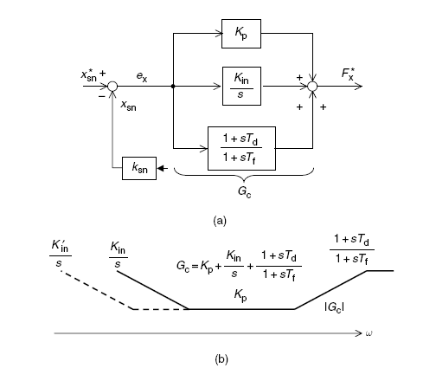
Hình 3.10 Bộ điều khiển PID (a) sơ đồ khối; (b) các đặc tính tần số
Hình 3.10(b) trình bày một biểu đồ tiệm cận được đơn giản hoá cho một bộ điều khiển PID. Vùng giữa miền tần số, hệ số khuyếch đại tỷ lệ đóng vai trò là chủ yếu, tuy nhiên, ở các miền tần số thấp và tần số cao, các bộ điều khiển tích phân và đạo hàm đóng các vai trò quan trọng. Đường nét đứt thể hiện trường hợp hệ số khuyếch đại điều khiển tích phân thấp. Nó cho thấy rằng giá trị của hệ số khuyếch đại điều khiển G_{c} là tăng tại miền tần số thấp nhờ có bộ điều khiển tích phân. Sự thực này chứng tỏ rằng hệ số khuyếch đại lặp là tăng tại tần số thấp bởi vậy phản hồi âm được cải thiện.
Chức năng của bộ tích phân có thể được giải thích rõ hơn bởi hình 3.11. Hình vẽ này trình bày dạng sóng đầu ra với một đầu vào dạng bậc trong một vị trí khảo sát. Tại 5ms, một đáp ứng tức thời của bộ điều khiển PD hầu như đã kết thúc. x_{sn} được phóng đại tương ứng với x*_{sn} khảo sát bởi vậy sai lệch vị trí là âm. Đầu vào của bộ tích phân là âm và lấy cân bằng theo thời gian. Nhưng một lực theo phương x được sinh ra theo chiều âm. Lực này có xu hướng di chuyển đối tượng theo phương ngược lại với phương x bởi vậy vị trí x_{sn} dần dần giảm xuống. Đầu ra tích phân giảm cho đến khi vị trí trùng với vị trí tham khảo. Tại thời điểm 30ms, x*_{sn} bằng với x_{sn} và đầu ra tích phân là hằng số (được gọi là hằng số tích phân). Lực F*_{x} khác không nhưng là một giá trị không đổi, nó là điều kiện cần để lực cân bằng cho sai lệch vị trí bằng không.
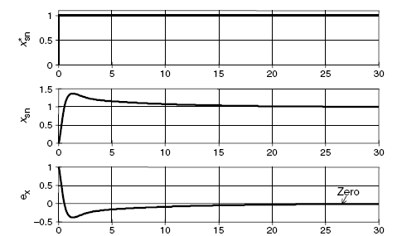
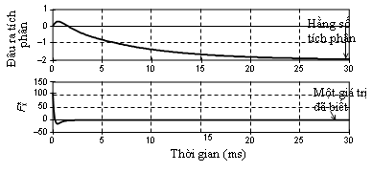
Hình 3.11 Đáp ứng của thay đổi bậc trong tham khảo vị trí
Chúng ta hãy khảo sát sai lệch chuyển vị trong điều kiện trạng thái ổn định. Sai số dịch chuyển / vị trí yêu cầu và chuyển vị/lực nhiễu có thể được viết dưới dạng một hàm của hệ số khuyếch đại G_{c} là:
$\frac{e_{x}}{x_{\text{sn}}^{}}=\frac{{\text{ms}}^{2}−k_{x}}{{\text{ms}}^{2}+G_{c}k_{i}k_{\text{sn}}−k_{x}}$ (3.25)
$\frac{x}{\text{fd}}=\frac{1}{{\text{ms}}^{2}+G_{c}k_{i}k_{\text{sn}}−\text{kx}}$ (3.26 )
Thay G_{c} vào 2 công thức trên sử dụng công thức sau:
$G_{c}=K_{p}+\frac{K_{\text{in}}}{s}+{\text{sT}}_{d}$ ( 3.27)

Sau đó, việc tính toán của công thức (3.15) và (3.16) có thể được thực hiện. Các kết quả không được trình bày ở đây, tuy nhiên các kết quả có chứa toán tử s trong phân tử, bởi vậy có một điểm không tại gốc. Đối với một đáp ứng bậc các giá trị cuối cùng là:
$x_{∞}=l\underset{s→0}{\text{im}}\left(\frac{e_{x}}{x_{\text{sn}}^{}}\frac{1}{s}\right)$ (3.28)
$x_{∞}=l\underset{s→0}{\text{im}}\left(\frac{x}{f_{d}}\frac{1}{s}\right)$ (3.29)
Các giá trị này bằng không. Do đó sai số vị trí ở trạng thái ổn định được triệt tiêu.
Để lựa chọn hệ số K_{in} ta khảo sát một bộ điều khiển PID với các trường hợp K_{in} =0; 100; 1000 và 10.000 và tham số K_{p} =10, T_{d} = 0.01 và T_{f} =10⁻⁴.
Cũng vẽ biểu đồ tiệm cận của hàm truyền lặp và độ cứng động lực với k_{sn}=5×10³ và k_{i} =158N/A. Trình bày đáp ứng bậc của sự triệt tiêu lực nhiễu.
Bài giải
Hình 3.12(a) trình bày các biểu đồ tiệm cận của bộ điều khiển PID. Các đặc tính tần số thấp phụ thuộc vào hệ số khuyếch đại tích phân K_{in}.
- Khi K_{in} =0, tức là bộ điều khiển sẽ tương đương với bộ điều khiển PD, biên độ là một hằng số, tức là khoảng 20dB vì vậy nó được xác định phần lớn bởi hệ số khuyếch đại điều khiển tỷ lệ bằng 10. Tuy nhiên, biên độ tăng lên ứng với tần số giảm xuống với các giá trị khác nhau của K_{in}.
- Khi K_{in}=100 biên độ tăng lên tại miền tần số góc thấp, nhỏ hơn 10rad/s. Miền biên độ tần số phẳng kéo dài từ 10 đến 1krad/s.
- Trong trường hợp K_{in} =1000, nó tăng khi tần số nhỏ hơn 100rad/s. Có thể nói rằng trường hợp sau có nhiều hiệu quả hơn cho việc triệt tiêu nhiễu tần số thấp.
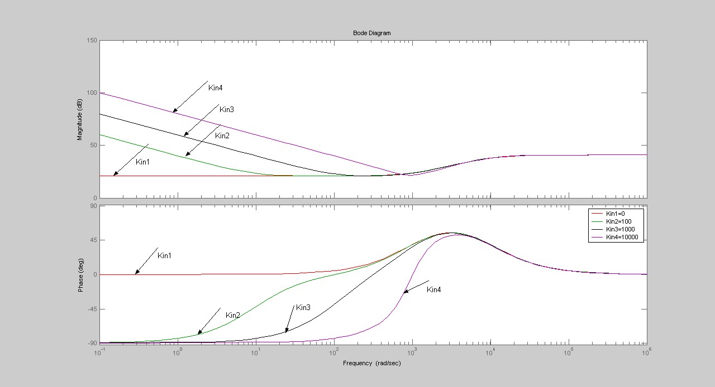
Hình 3.12. Ảnh hưởng của một bộ tích phân: (a) các đặc tính tần số của một bộ điều khiển PID
- Trong trường hợp K_{in} =10000, không thể nhận được đáp ứng tần số phẳng. Điều kiện này dẫn đến làm giảm góc sớm pha tại một tần số quanh 1krad/s.
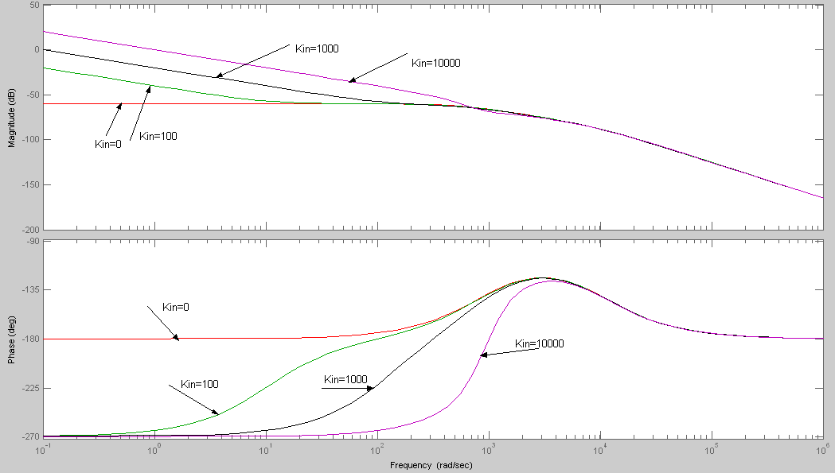
Hình 3.12. Ảnh hưởng của một bộ tích phân: (b) hàm truyền lặp với một vài hệ số khuyếch đại tích phân
Hình 3.12 (b) trình bày các biểu đồ tiệm cận của hàm truyền lặp. Một điều có thể thấy là hệ số khuyếch đại lặp cao nhận được với K_{in} cao tại tần số thấp. Ngoài ra biên pha giảm đi một lượng với trường hợp K_{in}=10000. Thành ra, trong số bốn trường hợp này, K_{in} =1000 là lựa chọn tốt nhất do các nguyên nhân sau: (a) hệ số khuyếch đại lặp cao trong miền tần số thấp và (b) không có sự giảm trong biên pha.
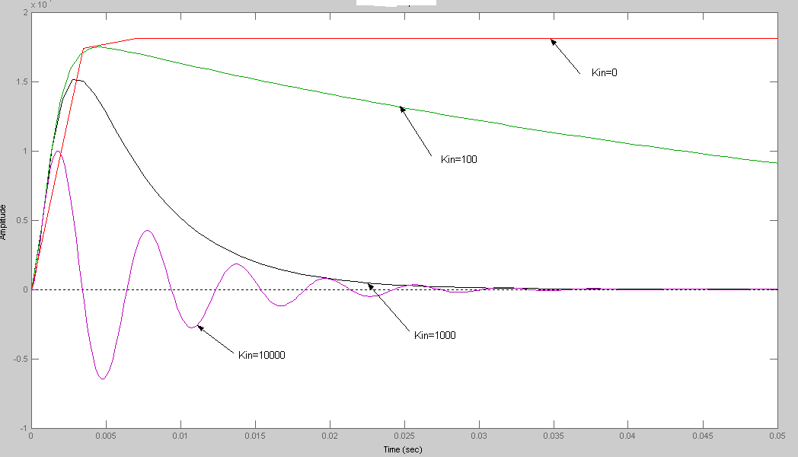
Hình 3.12. Ảnh hưởng của một bộ tích phân: (c) đáp ứng chuyển vị
Hình 3.12(c) trình bày đáp ứng chuyển vị với một lực nhiễu bậc. Đối với trường hợp K_{in} =10000, có thể thấy giảm chấn yếu. Khi K_{in}=100, đáp ứng chuyển vị là chậm. Khi K_{in}=0, chuyển vị không hội tụ tại điểm gốc 0. Như vậy nhận được đáp ứng tốt nhất khi K_{in}=1000.
Nhận xét:
Từ các đường cong quá độ, đối chiếu với các tiêu chuẩn chất lượng ta chọn được các thông số của bộ điều khiển PID như sau: K_{p} = 10, K_{i} = 100 T_{d} = 0,5.
Hình 3.13. Sơ đồ cấu trúc
Hình 3.14. Sơ đồ cấu trúc của bộ điều khiển PID
Sử dụng bộ nguồn chỉnh lưu hình cầu 3 pha có T_{CL}=0.0017, k_{CL}= 1.57 ta có kết quả mô phỏng như sau:
Hình 3.15. Chuyển vị theo phương x của ổ từ

Nhận xét:
Qua kết quả mô phỏng ở trên ta thấy, hệ truyển động của ta có được bộ điều khiển cho kết quả tốt, chất lượng hệ thống thỏa mãn yêu cầu công nghệ đặt ra. Hệ thống trên có tính khả thi. Tuy nhiên ta thấy thời gian quá độ vẫn còn lớn, độ sai lệch tĩnh vẫn còn. Vì vậy, để có một hệ thống có chất lượng tốt hơn ta sử dụng bộ điều khiển PID số.
3.2. Thiết kế các bộ điều khiển PID số.
3.2.1. Mô hình tín hiệu và hệ thống
3.2.1.1. Cấu trúc cơ sở của hệ thống điều khiển số
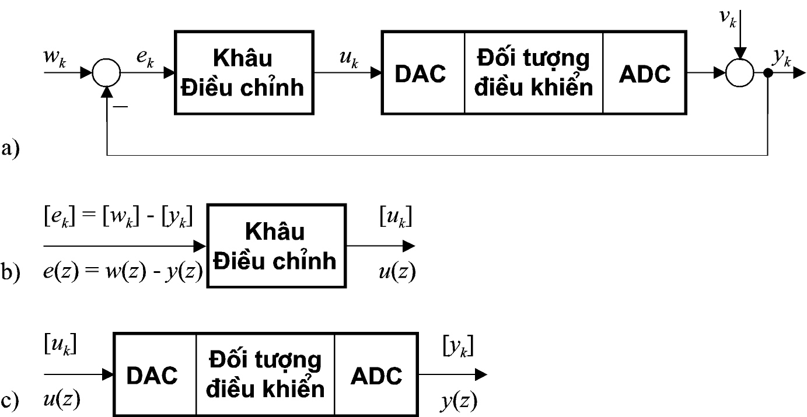
Khâu Điều chỉnh:
1. Phương trình sai phân
2. Hàm truyền đạt trên miền ảnh z
* Khâu điều chỉnh: sử dụng vi xử lý (microprocessor: µP), vi điều khiển (microcontroller: µC) hoặc vi xử lý tín hiệu (digital signal processor: DSP)
* Khâu DAC: có thể không tồn tại một cách tường minh, mà ẩn dưới dạng thiết bị có chức năng DA. Ví dụ: khâu điều chế vector điện áp (khi điều khiển digital động cơ ba pha)
* Khâu ADC: thường sử dụng khi đo đạc giá trị thực của đại lượng ra (ví dụ: đo dòng). Đôi khi tồn tại dưới dạng khác như: đo tốc độ quay bằng IE
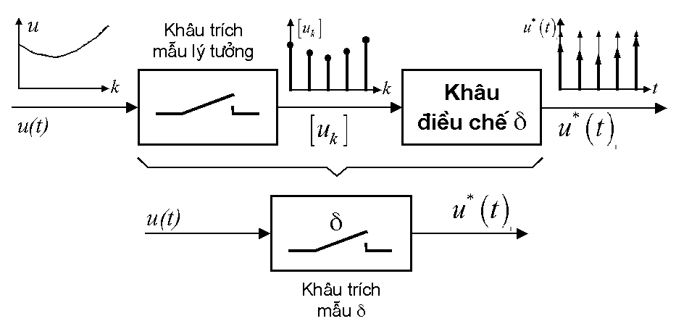
Khâu ADC và quá trình trích mẫu đo
Sau khi trích mẫu (lý tưởng) bằng ADC ta thu được chuỗi giá trị số:
hay
Để khảo sát tín hiệu gián đoạn bằng công cụ Laplace (hay phân tích phổ), đồng thời tạo điều kiện mô tả hỗn hợp với các khâu liên tục, ta nhân chuỗi với hàm (t) và thu được dãy xung:
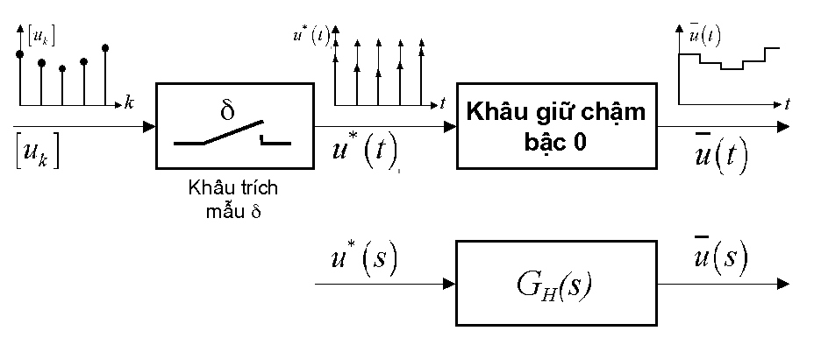
Khâu DAC và quá trình lưu giữ (nhớ) khi xuất
Mô hình tín hiệu có dạng bậc thang trên miền thời gian:
Chuyển sang miền ảnh Laplace:
Từ đó thu được hàm truyền đạt của khâu giữ chậm:
3.2.1.2. Mô hình tín hiệu trên miền ảnh z
Chuyển phương trình mô tả dãy xung u*(t) sang miền ảnh Laplace:
Thay: z = esT ta thu được:
Ví dụ: Một tín hiệu gián đoạn về thời gian cho trước bởi
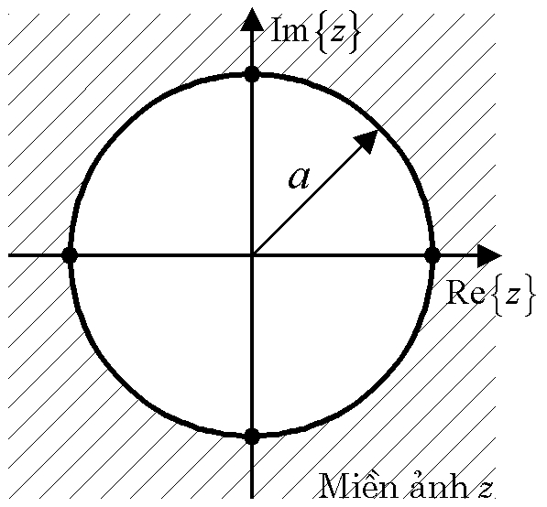
u_{k} = 0 với k<0
uk = 0 với k>0
Ảnh z của tín hiệu kể trên:
Chuỗi trên chỉ hội tụ khi , tức là ở vùng phía ngoài đường tròn có bán kính a → vai trò quan trọng củaT đối với ổn định của hệ thống.
3.2.1.3. Mô hình hệ thống trên miền ảnh z:
Hệ thống ĐK số bao gồm 2 loại khâu cơ bản:
1. Khâu có bản chất gián đoạn: Các tín hiệu vào/ra/ trạng thái đều gián đoạn về thời gian và về mức. Khâu mô tả các thiết bị ĐK digital.
2. Khâu có bản chất liên tục: Mô tả đối tượng điều khiển. Khi gián đoạn hóa sẽ đưa đến mô hình như hình bên. Việc gián đoạn hóa xuất phát từ mô hình trạng thái liên tục của đối tượng.
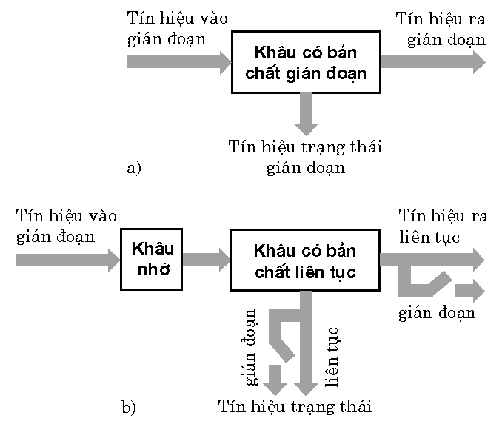

1. Mô hình khâu có bản chất gián đoạn
Quy luật tính toán (được gọi là thuật toán) xác định đặc tính truyền đạt của khâu.
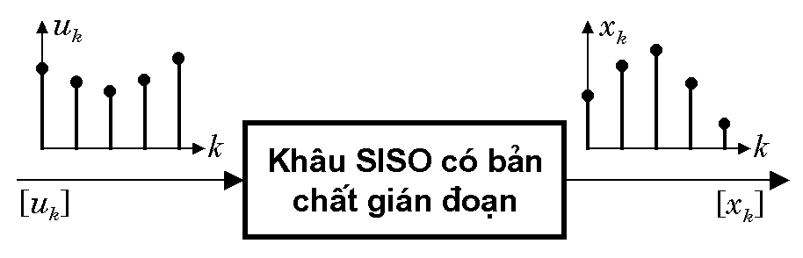
a) Mô tả bằng phương trình sai phân
* Sai phân bậc nhất:
Sai phân tiến:
Sai phân tiến:
* Sai phân bậc 2:
* Sai phân bậc n:
Một phương trình sai phân có ít nhất 2 giá trị u_{k+n} và u_{k} được gọi là phương trình sai phân bậc n.
* Phương trình sai phân bậc n sử dụng sai phân tiến:
a0 xk +n +...+ an−1 xk +1 + an xk = b0 uk +m +...+ bm−1uk +1 + bm uk
* Phương trình sai phân bậc n sử dụng sai phân lùi:
a0 xk + a1 xk −1 +...+ an xk −n = b0 uk + b1uk −1 +...+ bm uk −m
Giải pt. sai phân bằng phương pháp tính truy hồi (recursive method)
Giả sử ta xuất phát từ phương trình sai phân lùi với a0=1
xk = b0 uk + b1uk −1 +...+ bm uk −m − a1 xk −1 − a2 xk −2 −...− an xk −n
Quá trình tính xk được bắt đầu từ k=0, lần lượt nâng thêm 1:
k = 0 ⇒ x0 = b0 u0
k = 1 ⇒ x1 = b0 u1 + b1u0 − a1 x0
* Bước 1: Chuyển đồng thời 2 vế của phương trình sai phân sang miền ảnh z:
Ζ {a₀ x_{k} +n +…+ a_{n−1} x_{k} ₊₁ + a_{n} x_{k} } = Ζ {b₀ u_{k} +m +…+ b_{m−1}u_{k} ₊₁ + b_{m} u_{k} }
* Bước 2: Giả thiết các giá trị ban đầu x0, x1,…, u0, u1,… bằng 0, ta có:
* Bước 3: Áp dụng biến đổi ngược để tìm xk
Chú ý: Có thể giải phương trình sai phân trên miền ảnh z, xuất phát từ phương trình sai phân tiến hoặc lùi, kết quả thu được bao giờ cũng là duy nhất.
b) Mô tả bằng hàm truyền đạt trên miền ảnh z
Với: X ( z) = Ζ {xk }; U ( z) = Ζ {uk }
là ảnh z của chuỗi giá trị (tín hiệu digital) đầu ra / đầu vào, ta sẽ có hàm truyền đạt sau:
m = n
Tương tự hệ liên tục, hàm truyền đạt G(z) có thể được coi là ảnh z của hàm trọng lượng gián đoạn [g_{k}] (chuỗi trọng lượng). Vậy:
Chú ý: Trên cơ sở các phương trình vector sai phân, có thể mô tả khâu truyền đạt gián đoạn nhiều chiều tuyến tính bởi:
X( z) = G ( z)U ( z)
Trong đó G(z) là ma trận truyền đạt gián đoạn
Ví dụ:
Khi u^{k} = 1^{k} ta có: x_{k} = g_{k}+g_{k-1}+g_{k-2}+...+g₁+g₀
x₀ = g₀ = 0,25
x₁ = g₁+g₀ = 0,5
x₂ = g₂+g₁+g₀ = 0,75
x₃ = g₃+g₂+g₁+g₀ = 1
x₃ = g₄+g₃+g₂+g₁+g₀ = 1
c) Mô tả bằng mô hình trạng thái gián đoạn
Hệ MIMO:

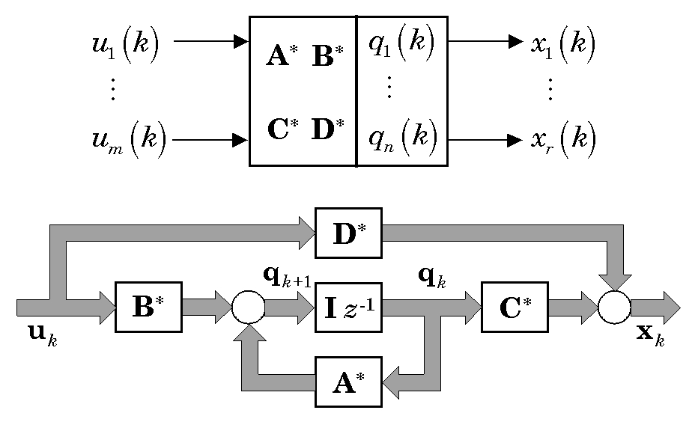
Hệ SISO:
• Mô hình thu được từ phương trình sai phân, hay hàm truyền đạt (trên miền ảnh z) mô tả thuật toán mà khâu thực hiện (thuật toán ĐC, lọc số vv…).
• Có thể thực hiện biến đổi sang các dạng chuẩn tắc (chuẩn ĐK, chuẩn QS) thông dụng để mô tả hoặc tính toán
2. Mô hình khâu có bản chất liên tục và tín hiệu vào dạng bậc thang
a) Đặc điểm của quá trình nhớ
Dạng bậc thang của tín hiệu vào do quá trình nhớ tạo nên. Trên miền ảnh Laplace có dạng:
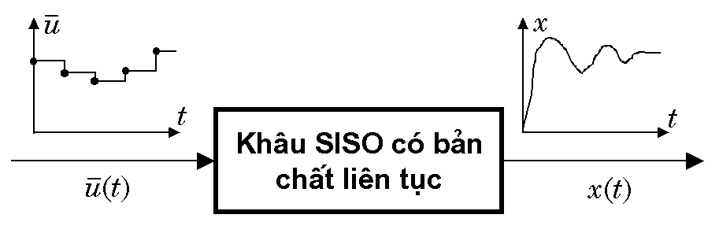
Kếtluận: Khi xét ĐTĐK không bao giờ được phép quên khâu giữ chậm (đặc trưng cho quá trình nhớ)
b) Mô tả bằng hàm truyền đạt
X (s) = G (s)U * (s)
Với X(s) là ảnh Laplace của biến ra, U*(s) là ảnh Laplace của chuỗi xung đầu vào
Gọi ảnh Laplace của đáp ứng bước nhẩy đơn vị (của hàm quá độ h(t) là H(s) ta có:
c) Mô tả bằng hàm truyền đạt trên miền ảnh z
X (z) = G (z)U(z)
Với G ( z) được tính theo một trong hai cách mô tả ở hình bên
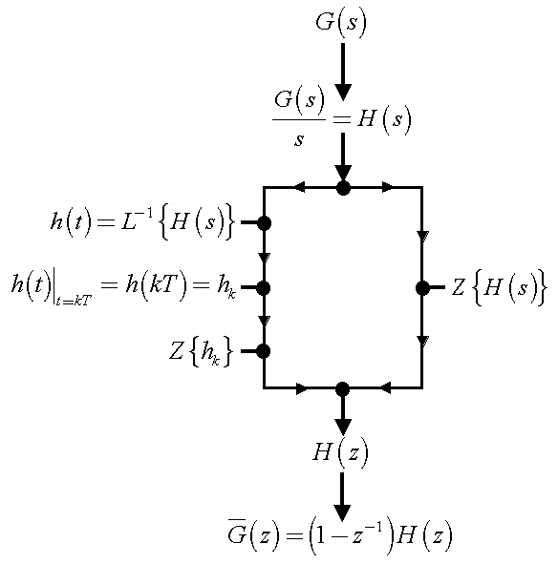
Ví dụ: Đối tượng ĐK là một khâu quán tính bậc nhất. Theo cách đi thuộc nhánh bên trái:
* Chuỗi sau gián đoạn hoá:
* Chuyển sang ảnh z:
* Hàm truyền đạt của đối tượng trên miền ảnh z:
Lưu ý, khi hàm truyền đạt có dạng phân thức hữu tỷ sẽ có khả năng tách thành các phân thức tối giản như sau:
d) H(s) có các cực s_{v} bất kỳ, khác nhau:
e) H(s) có cực s_{v} lặp lại m lần:
Tiếp tục ví dụ trang trước bằng cách đi theo nhánh bên phải:
* Tách H(s) thành các phân thức tối giản:
* Tách H(z) nhờ tìm ảnh của các phân thức tối giản:
* Hàm truyền đạt của đối tượng trên miền ảnh z:
c) Mô tả bằng mô hình trạng thái gián đoạn
* Cho trước đối tượng MIMO ở bên phải: q (t ) = A q (t )+ B u (t )
* Xét khoảng: t_{k} ≤ t ≤ t_{k} ₊₁
với k = 0, 1, 2,
...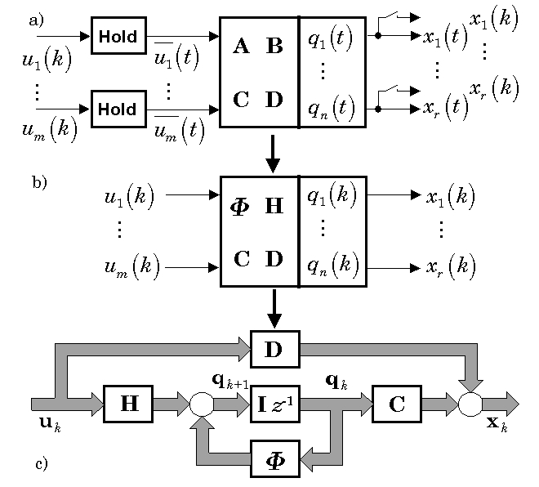
* Tại thời điểm t = t_{k +1} ta có:
* Với:
Ưu điểm: Dễ dàng tìm được mô hình gián đoạn của các đối tượng MIMO
3. Mô tả hệ trong khoảng giữa hai thời điểm trích mẫu
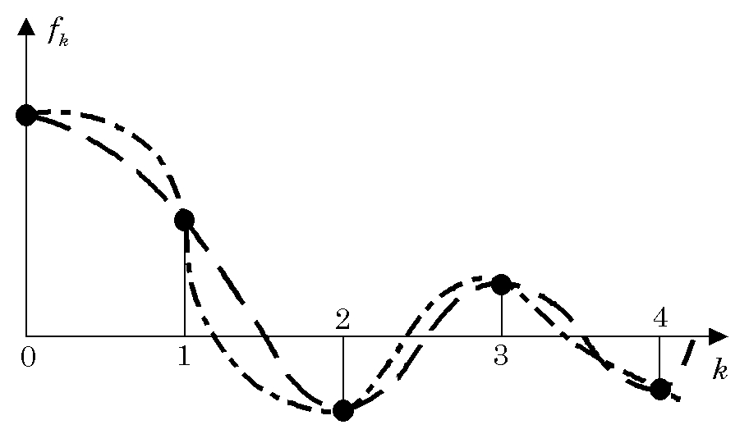
Đặc điểm không tường minh của phép biến đổi z ngược
Giữa 2 thời điểm trích mẫu:
t = (k + ε)T ;0 ≤ ε ≤ 1
Chọn số lượng ε đủ lớn, ta có thể mô tả x(t) bởi:
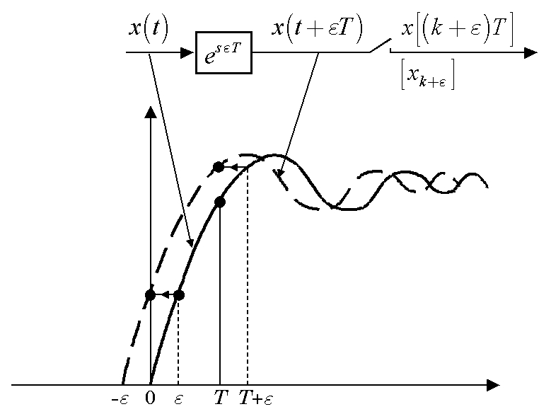
Biến đổi z mở rộng
Hai trường hợp đặc biệt có thể dùng để kiểm tra:
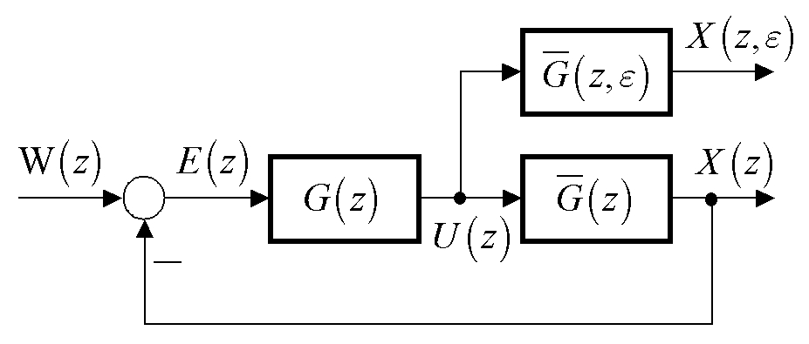
4. Mô tả hệ gián đoạn có trễ (tín hiệu vào dạng bậc thang)
Hệ với thời gian trễ Td (Dead-Time): Td = (d − εd )T ; d = 1, 2, ...; 0 ≤ εd < 1 được mô tả bởi:
Áp dụng các kiến thức về biến đổi z mở rộng và nguyên lý tịnh tiến của ảnh z, ta thu được hàm G_{d}(z) sau:
Khi Td là số nguyên lần của T:
a) Td xuất hiện ở đầu vào:
b) Td xuất hiện ở đầu ra:
Trong cả hai trường hợp: Bậc của Φ nâng lên thành (n+d)×(n+d):z
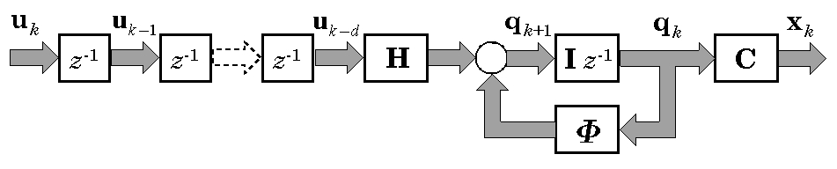
Mô hình có trễ Td ở đầu vào
Khi T_{d} là số nguyên lần của T, chỉ cần bổ xung z^{-d}. Khi Td không T, sử dụng ∑_{d} thay vì rộng. Trong cả 2 trường hợp, sẽ xuất hiện điểm cực lặp lại d lần tại gốc tọa độ.
3.2.2. Điều khiển có hồi tiếp đại lượng ra
3.2.2.1. Xét ổn định của hệ thống điều khiển số
1. Ổn định truyền đạt
Về cơ bản, khi hệ có quán tính (d = 0, D = 0), hai cấu trúc đều có dạng phân thức như sau:
• Hệ SISO:
• Hệ MIMO:
Biến đổi ngược :
Theo định nghĩa về ổn định truyền đạt, dãy g_{k} chỉ có giá trị hạn chế khi |z_{i}|<1. Tức là chỉ khi các điểm cực (nghiệm của phương trình dặc tính) nằm bên trong đường tròn đơn vị của mặt phẳng z.
2. Tiêu chuẩn đại số
Sử dụng phép biến đổi w chuyển miền ổn định bên trong đường tròn đơn vị của mặt phẳng z sang bên trái mặt phẳng phức mới, gọi là mặt phẳng w, cho phép sử dụng các tiêu chuẩn đại số ROUTH và HURWITZ quen biết.
Ví dụ:
hoặc
Nghiệm của đa thức đặc tính N(z) chỉ nằm trong đường tròn đơn vị khi và chỉ khi tất cả nghiệm của N(w) đều có phần thực âm.
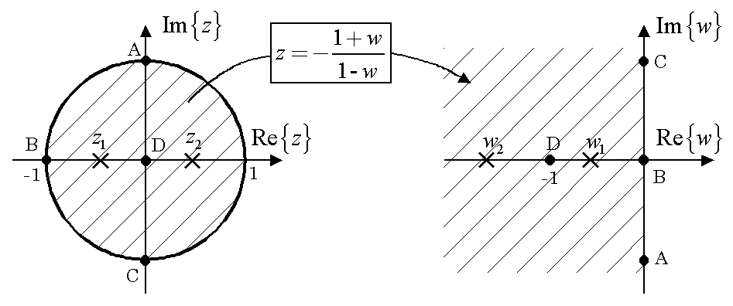
Ứng với mỗi điểm bất kỳ thuộc miền ảnh z: z = u + jv ta thu được một điểm mới trên miền ảnh w:
Đường tròn đơn vị u 2 + v2 = 1, biên giới ổn định trên miền ảnh z trở thành đường thẳng:
Trước khi sử dụng tiêu chuẩn ROUTH hay HURWITZ ta phải chuyển đa thức đặc tính:
sang miền w:
3. Sử dụng quỹ đạo điểm cực
Hàm truyền đạt vòng hở | Quỹ đạo điểm cực trên miền z | Phương trình đặc tính
 | 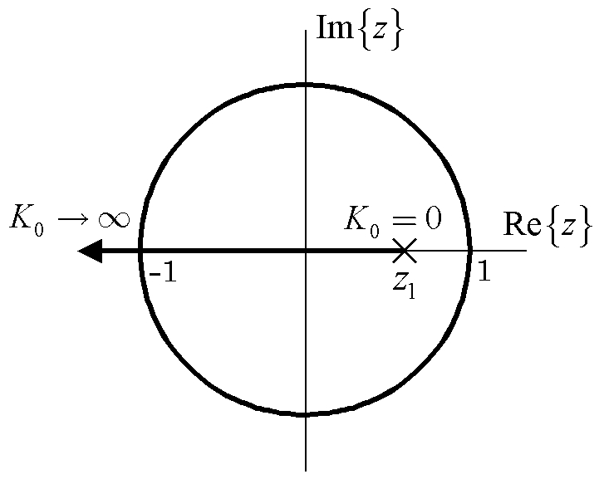 | z + K₀ - z₁ = 0  z = - K₀ + z₁
 | 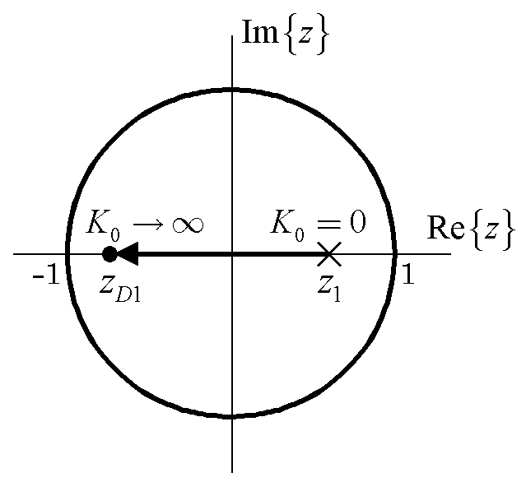
 | 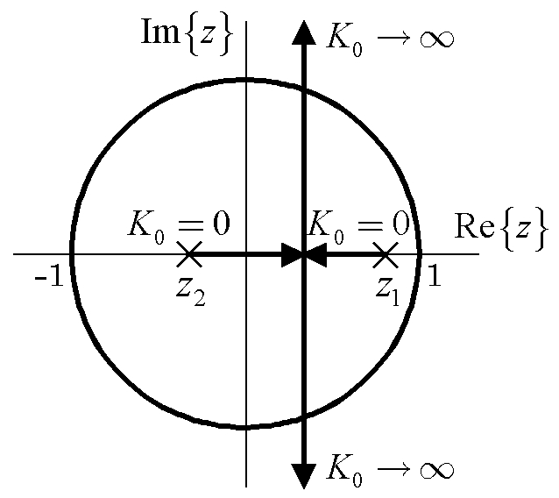

Hàm truyền đạt vòng hở | Quỹ đạo điểm cực trên miền z | Phương trình đặc tính
 | 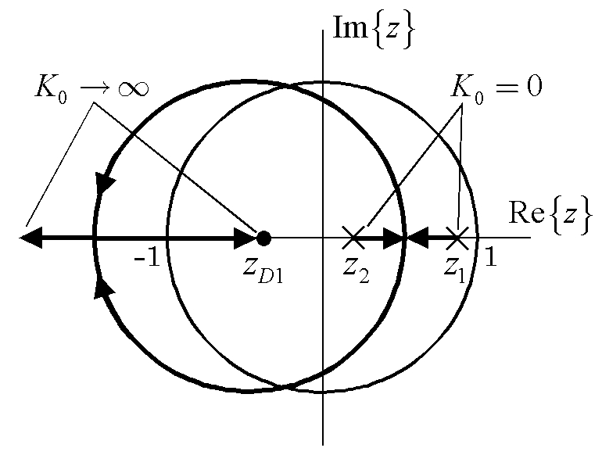 | Phương trình đường tròn: Với:
 | 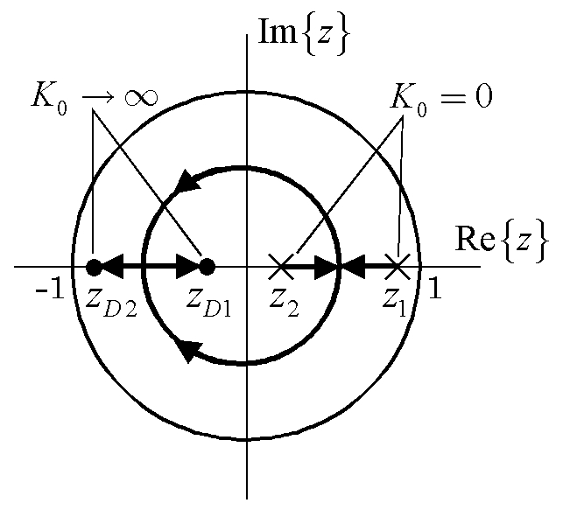 | Phương trình đường tròn: Với:

Khi khảo sát ổn định, bộ tham số hệ thống tại giao điểm của đường tròn đơn vị với quỹ đạo điểm cực sẽ là bộ tham số cần được khảo sát kỹ. Khi tồn tại nhiều giao điểm, phải tìm ra vị trí của điểm bất lợi nhất.
4. Dự báo đặc tính của hệ thống điều khiển số
a) Dự báo quá trình quá độ trên cơ sở vị trí điểm cực
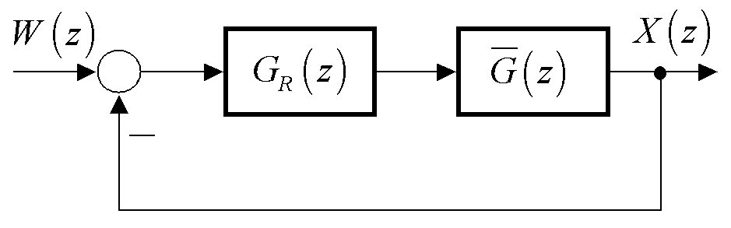
Xét hệ có hàm truyền đạt sau:
với phương trình đặc tính:
• Đa thức N(z) là bậc 1: N ( z) = z − z₁ với điểm cực thực: z = z₁
Tín hiệu ra có dạng:
với giá trị ban đầu: x₀ = 0
−1 < z₁ < 0 Dạng điều hòa tắt dần
0 < z₁ < 1 Dạng không điều hòa tắt dần
z₁ ngoài đường tròn đơn vị: Hệ mất ổn định
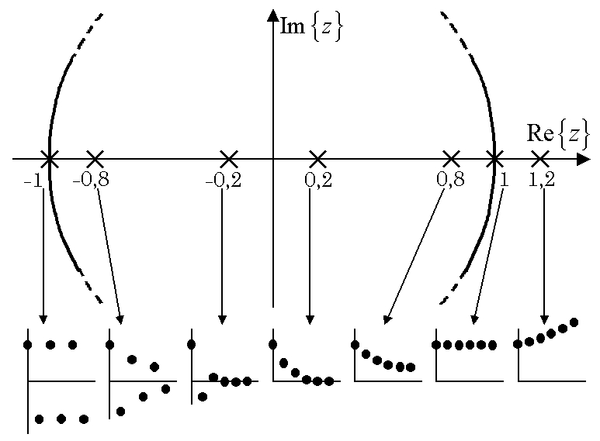
Quá trình quá độ khi đa thức N(z) là bậc 1
• Đa thức N(z) là bậc 2:
Trường hợp 1: Có 2 điểm cực thực z₁ ≠ z₂
Tín hiệu ra có dạng:
với giá trị ban đầu: x0 = 0; x1= 1
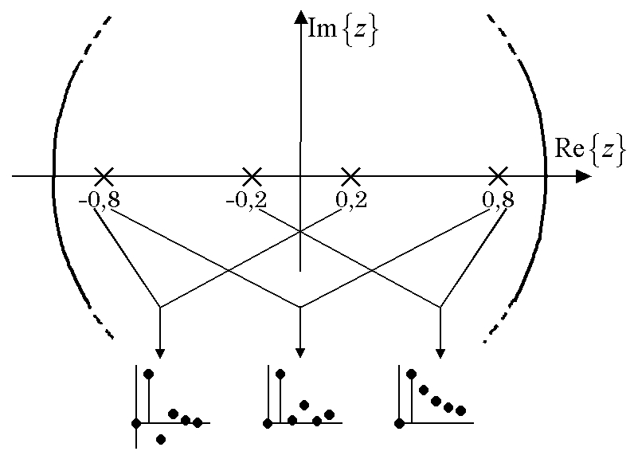
Quá trình quá độ khi đa thức N(z) là bậc 2 với hai nghiệm thực
Đáp ứng ra có dạng tắt dần khôngcó hoặc có thành phần điều hòa, tùy theo điểm cực dương hay điểm cực âm (|zi|<1) là trội.
Trường hợp 2: Có điểm cực thực kép z1 = z2
Tín hiệu ra có dạng:
với giá trị ban đầu: x0 = 0; x1 = 1
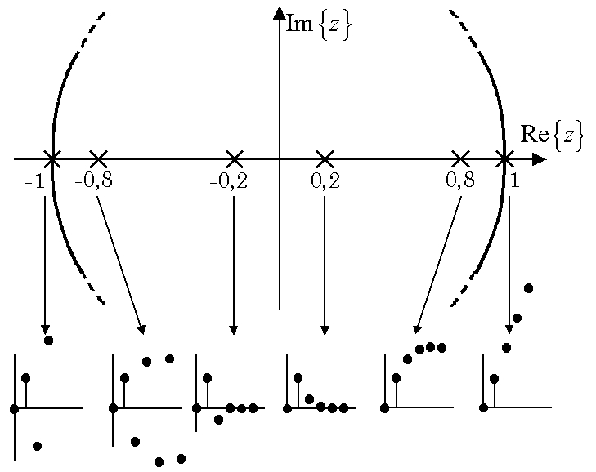
Quá trình quá độ khi đa thức N(z) là bậc 2 với nghiệm thực kép
So với điểm cực thực đơn, điểm cực thực kép thể hiện rất rõ đặc điểm đáp ứng điều hòa. Điểm cực thực kép trên đường tròn vị bắt đầu gây mất ổn định.

Trường hợp 3: Có cặp điểm cực phức liên hợp
Tín hiệu ra có dạng:
với giá trị ban đầu: x₀ = 0; x₁ = 1
Quá trình quá độ khi đa thức N(z) là bậc 2 với cặp nghiệm phức liên hợp
Khi tồn tại cặp điểm cực phức liên hợp với thành phần thực âm, hệ có xu hướng gây dao động và vì vậy cần phải rất chú ý.

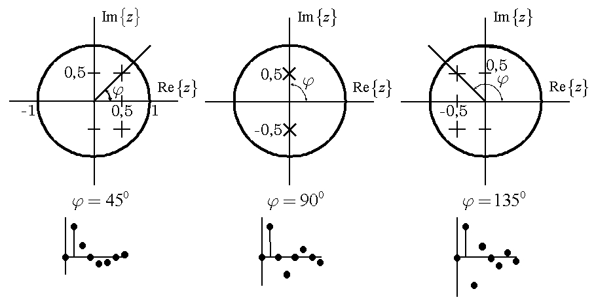
b) Dự báo đặc tính hệ thống trên cơ sở vị trí của cặp điểm cực mang tính trội (dominant)
• Xét khâu tỷ lệ có quán tính bậc 2 (khâu dao động PT₂):
Với: ω_{e} = Tần số của thành phần sin
δ_{e}= Hệ số quán tính
ω₀= Tần số riêng của hệ tắt dần
D = Hệ số tắt dần
• Công thức quy đổi:
(ϕ = 0 khi D≥1)
* Hàm quá độ:
* Mức quá điều chỉnh:
* Thời gian quá điều chỉnh:
∗ Μứχ θυ⟨ đιềυ χηỉνη (τ⎨νη βằνγ %) πηụ τηυộχ 
∆h [%] | 0 | 5 | 10 | 15 | 20 | 30 | 40 | 50
ϕ[º] | 0 | 46 | 54 | 59 | 63 | 69 | 74 | 78
• Thời gian xác lập:
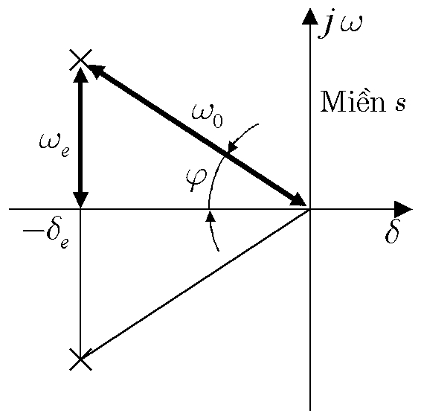
Ý nghĩa các tham số của khâu PT₂
• Xét khâu tỷ lệ có quán tính bậc 2 (khâu dao động PT₂): Các nguyên tắc chọn vị trí cho cặp điểm cực mang tính trội.
Nguyên tắc 1: Trên cơ sở ∆h_{min}< ∆h < ∆h_{max} chọn
Dmin< D < Dmax, tức là ϕmin< ϕ < ϕmax.
• Nguyên tắc 2: Chọn T5%, T2% ⇒ δe > δe min
• Nguyên tắc 3: Chọn Tm ⇒ ωe min < ωe
• Nguyên tắc 4: Để hạn chế điều hòa có tần số cao, cần thỏa mãn ωe < ωemax

1. Vùng tô đậm (hình bên phải) chính là vùng ưu tiên để gán cực cho hệ thống
2. Khi đã xác định được đặc tính của hệ liên tục (đã xác định được vùng ưu tiên) trên miền ảnh Laplace, ta có thể tính quy đổi qua miền ảnh z
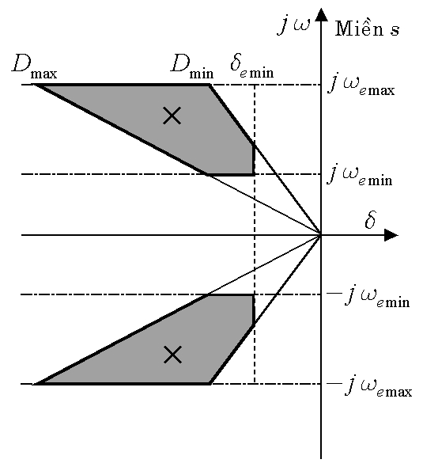
Xuất phát từ z = esT ; s = δ + jω ta hãy tìm ảnh của vùng tô đậm trên miền z:
a) Vùng có hệ số tắt dần là hằng (δe = const):
Thay vào z ta có: z = e(−δe + jω)T
Dễ dàng thấy ảnh sẽ là đường tròn có tâm tại gốc tọa độ và bán kính là: e−δeT

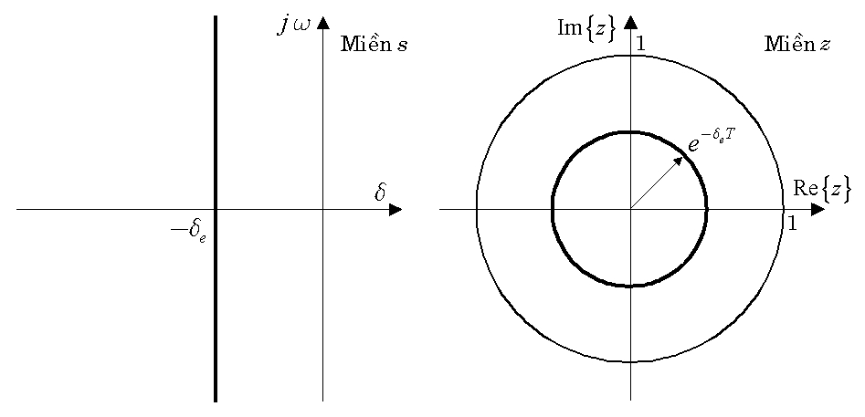
b) Vùng có tần số là hằng (ωe = const):
Thay vào z ta có: z = eδ T e jωeT
Dễ dàng thấy ảnh sẽ là đường thẳng qua gốc tọa độ với độ dốc xác định bởi: ωeT
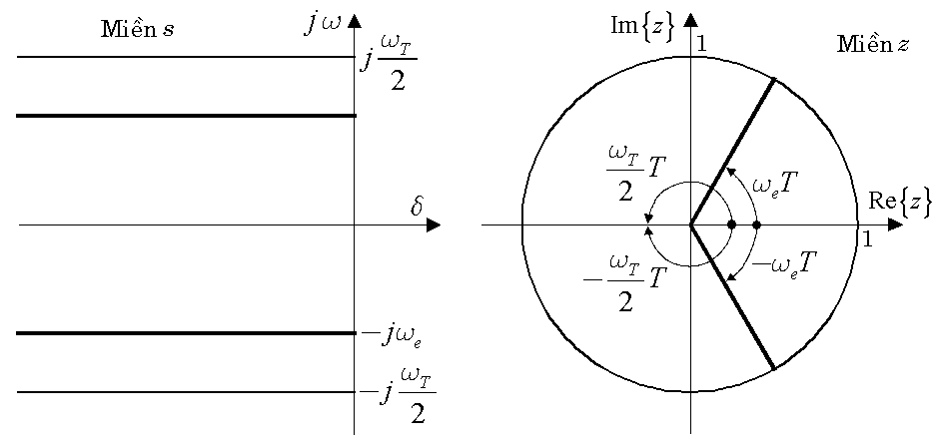
c) Vùng có hệ số tắt dần là hằng (D=const):
Ta phải tìm ảnh của đường thẳng:
Thay vào z ta có:
Dễ dàng thấy ảnh sẽ là đường xoắn logarit như hình bên
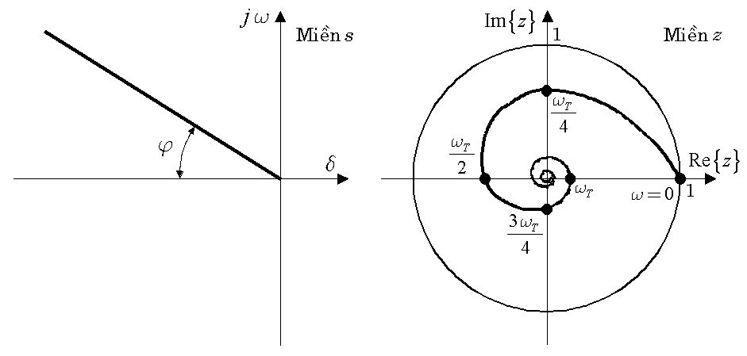
b) Vùng có tần số là hằng (ωe = const):
Thay vào z ta có: z = eδ T e jωeT
Dễ dàng thấy ảnh sẽ là đường thẳng qua gốc tọa độ với độ dốc xác định bởi: ωeT
c) Vùng có hệ số tắt dần là hằng (D=const):
Ta phải tìm ảnh của đường thẳng: s = −ω cotgϕ + j ω
Thay vào z ta có:
z = e−2π(ω ωT )cotgϕ e− j 2π(ω ωT )
Dễ dàng thấy ảnh sẽ là đường xoắn logarith như hình bên
Khi ghép các ảnh con ta sẽ thu được vùng điểm cực trên miền z. Đây là kết quả có ý nghĩa quan trọng khi phân tích chất lượng, thậm chí cả khi tổng hợp hệ (chọn vùng để gán điểm cực).
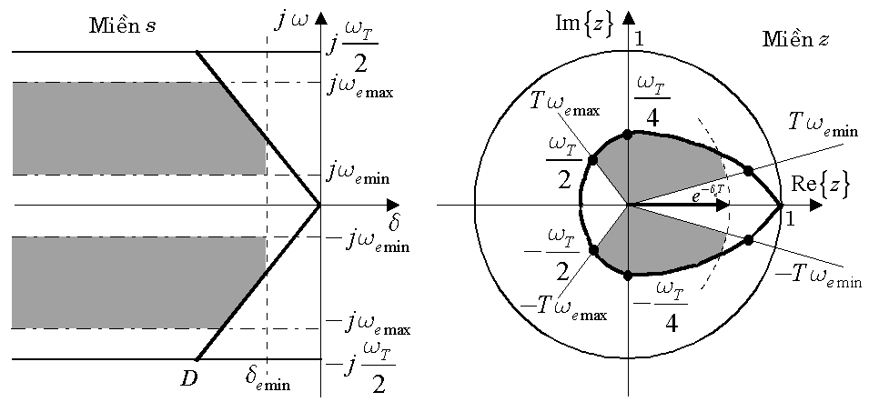

3.2.2. Thiết kế trên miền trời gian xấp xỉ liên tục
3.2.2.1. Khâu điều chỉnh theo luật PID
Luật PID trên miền thời gian (liên tục) được mô tả bởi công thức sau:
u(t) = K_{R}
Với:
- K_{R}: Hệ số tỉ lệ.
- T_{I}: Hằng thời gian chậm sau.
- T_{D}: Hằng thời gian vượt trước.
Các thuật toán PID sử dụng trong điều khiển số chỉ khác nhau bởi nỗ lực khi thực hiện xấp xỉ hai thành phần vi phân (D) và tích phân (I), tức là khác nhau ở độ chính xác.
* Xấp xỉ thành phần I:
u₁(t) = với: T_{C} = T_{I}/K_{R}.
⇒ Bản chất là phép xấp xỉ diện tích của hàm e(t).
- Sử dụng phương pháp hình chữ nhật:

e
e₀
e₁
e₂
e₃
k
T
0
1
2
3

u_{I} (k) ≈ ⇒ u_{I} (k – 1) ≈
u₁(k) ≈ u_{I} (k – 1) +
* Sử dụng phương pháp hình thang:
e
e₀
e₁
e₂
e₃
k
T
0
1
2
3

u_{I}(k) ≈ ⇒ u_{I}(k – 1) ≈
u₁(k) ≈ u_{I} (k – 1) +
* Xấp xỉ thành phần D:
Bước 1: Tìm giá trị xấp xỉ cho de(t)/d(t) tại các thời điểm t = kT bằng cách đặt.
⎢_{t=kT} ≈ c₀f_{k}+c₁f_{k-1}+…+c_{n}f_{k-n}.
Bước 2: ảnh Laplace của công thức trên có dạng.
sF(s) ≈F(s)
Bước 3: Khai triển chuỗi cho các biểu thức e mũ, sau đó so sánh hệ số vế để tìm c₀, c₁, c₂, …
Ví dụ: Chọn n = 2 ( xấp xỉ bậc 2)
⇒ ⇒ c₀ = .
⎢_{t = kT} ≈ (3f_{k} – 4f_{k-1} + f_{k-2})
⇒ u_{D}(k) ≈ (3e_{k} – 4e_{k-1} + e_{k-2}).
Khi chọn n = 1 (Xấp xỉ bậc 1) ta sẽ thu được theo cách tương tự công thức quen biết sau:
⎢_{t = kT} ≈ (f_{k} – f_{k-1}) ⇒ u_{D}(k) ≈ (e_{k} – e_{k-1}).
* Xấp xỉ luật PID:
Giả sử thành phần I theo phương pháp hình chữ nhật và thành phần D bậc 1.
u_{k} = K_{R}
⇒ u_{k} = u_{k-1} + K_{R}
Với : r₀ = K_{R} .
r₁ = - K_{R} .
r₂ = K_{R}

3.2.2.2. Thiết kế bộ điều chỉnh số cho ổ từ
Theo phần thiết kế tương tự ta có các thông số của bộ điều khiển PID như sau:
K_{p}=10, K_{i}=100, T_{d}=0,5. Với bộ thông số này sử dụng phần mềm MatLap-SimuLink ta có sơ đồ cấu trúc của hệ PID số như sau:
Vậy ta có sơ đồ mô phỏng của toàn hệ thống khi sử dụng PID số là:
Sử dụng bộ lọc có hàm truyền là:
$$W=\frac{1}{0,\text{008}s+1}$$
Với chu kỳ trích mẫu T = 0,0001 sử dụng phần mềm MatLap-SimuLink ta có kết quả mô phỏng:
Nhận xét:
Qua kết quả mô phỏng ta thấy, hệ truyền động của ta khi có bộ điều khiển PID số cho kết quả tốt hơn rất nhiều so với trường hợp sử dụng bộ điều khiển PID tương tự. Nó thể hiện ở chỗ:
- Thời gian xác lập ngắn
- Không có sai lệch tĩnh
Như vậy, với hệ truyền động này ta có được bộ điều khiển cho kết quả tốt, chất lượng hệ thống thỏa mãn yêu cầu công nghệ đặt ra. Hệ thống trên có tính khả thi.

3.3. Mô phỏng các bộ điều khiển đã thiết kế
3.3.1. Mô hình hệ thống điều khiển PID tương tự

3.3.2. Mô hình hệ thống điều khiển sử dụng PID số

3.3.3. Mô hình hệ thống điều khiển tổng hợp PID tương tự và PID số

PID số
PID tương tự

Đánh giá kết quả mô phỏng:
Sau khi dùng bộ điều khiển PID số để nâng cao chất lượng cho hệ truyền động không tiếp xúc sử dụng bộ treo từ tính, từ kết quả mô phỏng trên phần mềm Matlab ta thấy hệ điều khiển sử dụng bộ điều khiển PID số cho kết quả tốt hơn so với bộ điều khiển PID tương tự:
- Thời gian quá độ ngắn
- Vị trí điều khiển đạt độ chính xác cao hơn
- Độ sai lệch tĩnh không còn
- Tốc độ và momen có chất lượng tốt hơn
Như vậy hệ điều khiển sử dụng bộ điều khiển PID số đảm bảo chất lượng tĩnh và chất lượng động tốt hơn khi dùng bộ điều khiển PID tương tự.

KẾT LUẬN VÀ KIẾN NGHỊ

1. Kết luận:
Bản luận văn tốt nghiệp với đề tài: “Nghiên cứu hệ truyền động không tiếp xúc sử dụng các bộ treo từ tính” được hoàn thành theo đúng đề cương đã được thông qua và phê duyệt.
Cụ thể gồm những nội dung chính như sau:
1. Nghiên cứu tổng quan về hệ truyền động không tiếp xúc sử dụng bộ treo từ tính:
+ Khái niệm ổ đỡ từ: Cấu tạo, nguyên lý làm việc và ứng dụng của ổ đỡ từ.
+ Tổng quát về hệ truyền động không tiếp xúc sử dụng bộ treo từ tính.
+ Cấu trúc đặc trưng của một hệ thống truyền động động cơ được trang bị các ổ đỡ từ tính.
2. Phân tích các tính chất điều khiển của bộ treo từ tính, các nguyên tắc điều khiển ổ đỡ. Từ đó, đưa ra mô hình tổng quát của hệ truyền động.
3. Mô phỏng hệ truyền động bằng phần mềm Matlab-Simulink trong cả 2 trường hợp hệ có sử dụng bộ điều khiển PID kinh điển và bộ điều khiển PID số. Kiểm nghiệm cho thấy bộ điều khiển PID số cho kết quả tốt hơn bộ điều khiển PID tuyến tính truyền thống.
Có thể thấy rằng sự phát triển mạnh mẽ của kỹ thuật vi xử lý và công nghệ thông tin học như tốc độ máy tính rất lớn, cấu hình cao và đặc biệt là các phần mềm ứng dụng hỗ trợ đã mở ra khả năng ứng dụng có hiệu quả việc điều khiển đối tượng.
Việc nghiên cứu và phát triển của đề tài chỉ dừng lại ở việc mô phỏng kiểm tra trên máy tính chưa kiểm nghiệm bằng bộ điều khiển thực tế. Đây chính là gợi ý cho hướng đi của đề tài.

2. Kiến nghị
Sau đây là một số đề xuất về hướng nghiên cứu tiếp theo trên cơ sở thừa kế những kết quả nghiên cứu của luận văn:
Trong một hệ thống từ treo chấp hành có nhiều nguyên nhân dẫn đến trễ có thể xảy ra. Độ trễ có thể do những nguyên nhân sau:
+ Tổn thất sắt trong lõi sắt chấp hành
+ Trễ từ thông theo dòng điện, nguyên nhân là do dòng điện xoáy (dòng điện phuco).
+ Bão hoà điện áp trong bộ điều khiển dòng điện.
+ Đáp ứng tần số bị giới hạn của bộ điều khiển dòng điện.
+ Đáp ứng tần số sensor bị giới hạn.
+ Phần tử độ trễ bậc nhất của một điện trở và một từ trở của cuộn dây.
Tuỳ thuộc vào ứng dụng, một vài trong số những điểm này có thể gây ra những vấn đề nghiêm trọng. Ảnh hưởng của độ trễ trong một hệ thống từ treo là quan trọng, nó có thể làm hỏng (phá huỷ) tính ổn định của một hệ thống treo. Bởi vậy, cần nghiên cứu để khắc phục cho những ảnh hưởng trên trong hướng nghiên cứu tiếp theo.
Thiết kế và ứng dụng bộ điều khiển hiện đại đặc biệt là các bộ điều khiển phi tuyến là hướng đi phù hợp cho phát triển đề tài.

Thái Nguyên, ngày 20 tháng 10 năm 2009
Tác giả

Vũ Thị Thu

TÀI LIỆU THAM KHẢO

- Nguyễn Phùng Quang (2006), Điều khiển số, Đại học Bách khoa HN
- Phan Xuân Minh, Nguyễn Doãn Phước (2003), Lý thuyết điều khiển phi tuyến, NXB Khoa & học kỹ thuật.
- Phạm Công Ngô (1998), Lý thuyết điều khiển tự động, NXB Khoa học & kỹ thuật.
- Lê Văn Doanh, Nguyễn Thế Công, Nguyễn Trung Sơn, Cao Văn Thành, Điều khiển số máy điện.
- Nguyễn Phùng Quang (2004), MATLAB & Simulink dành cho kỹ sư điều khiển tự động, NXB Khoa học & kỹ thuật.
- Hoàng Minh Sơn (2006), Cơ sở hệ thống điều khiển quá trình, NXB Bách khoa Hà Nội
- Trần Thọ, Võ Quang Lạp (2005), Cơ sở điều khiển tự động truyền động điện, NXB Khoa học & kỹ thuật.
- Isermann R (1987-1988), Digitale Regelsysteme. Bd. I und II, Springer-Verlag, 2. Auflage.
- Franklin G.F., Powell J.D., Workman M.L (2nd 1994), Digital Control of Dynamic Systems, Addison Wesley.

